CPP3-R4 - TRAC

Solución de Arquitectura del Prototipo

Reto 04

**ÍNDICE**

ÍNDICE DE TABLAS 5

ÍNDICE DE ILUSTRACIONES 5

1 INTRODUCCIÓN 8

1.1 Propósito 8

1.2 Audiencia 8

1.3 Ámbito 8

1.4 Características de la Solución Desarrollada 11

2 REQUISITOS 13

3 DISEÑO TÉCNICO 15

3.1 Descripción de la Solución Desarrollada 15

3.2 Diseño Lógico 19

3.2.1 Módulos de la solución 20

3.2.2 Flujos de datos (REQ-0005) 21

3.2.3 Otros elementos transversales de la solución 28

3.3 Modos de ejecución de la solución (online vs. histórico) (REQ-0005) (OBJ-0004) 29

4 INGESTA BLOCKCHAINS 31

4.1 Bitcoin 31

4.2 Ethereum 32

4.3 Polygon 34

5 ENRIQUECIMIENTO DE INFORMACION 36

5.1 Tipos de integraciones soportados 37

5.2 Componentes funcionales 40

5.3 Agrupación de la información 42

6 DATALAKE 44

6.1 Aspectos Generales 44

6.2 Gestión de Datos Relacionales 45

6.2.1 Bitcoin 46

6.2.2 Ethereum 46

6.2.3 Polygon 47

6.3 Gestión Relaciones Flexibles 48

6.3.1 Gestión de Billeteras Sospechosas 50

6.4 API de Acceso 53

7 GESTION DE LA INTELIGENCIA ARTIFICIAL 56

7.1 Introducción 56

7.2 Entrada y transformación de datos desde el Datalake 56

7.3 Proceso generación modelos 67

7.3.1 Bitcoin Etapa Inicial: Exploración de Algoritmos Básicos 68

7.3.2 Bitcoin Etapa de Manejo del Desbalanceo de Clases: Técnicas de Sampling 68

7.3.3 Bitcoin Etapa de Optimización: Tuning de Hiperparámetros con Optuna 69

7.3.4 Bitcoin Etapa Avanzada: Incorporación de Técnicas de Validación y Prevención de Data Leak 69

7.3.5 Bitcoin Etapa de Ensamblado: Stacking y Ponderación de Probabilidades 70

7.3.6 Bitcoin Etapa Final: Iteraciones en la Metodología de Entrenamiento para LGBM 70

7.3.7 Bitcoin Resultados 71

7.3.8 Ethereum Estrategia y Metodología 73

7.3.9 Gestión de la inteligencia artificial para Polygon 74

8 Gestión DE EVENTOS Y MOTOR DE REGLAS 76

8.1 Introducción 76

8.2 Proceso de captura de datos 77

8.3 Regla de negocio 80

8.4 Gestión enriquecida con técnicas de Inteligencia Artificial 83

8.5 Alertas 84

9 ARQUITECTURA FíSICA DEL PROTOTIPO 87

9.1 Introducción 87

9.1.1 Requisitos de arquitectura y no funcionales 87

9.2 Diagrama General de Arquitectura 88

9.3 Módulo de Ingesta 90

9.3.1 Integración de Bitcoin 90

9.3.2 Detalle Nodo Ingestión 91

9.3.3 Integración de Ethereum 92

9.3.4 Integración de Polygon 92

9.4 Módulo de Enriquecimiento 93

9.5 Datalake 94

9.5.1 Detalles técnicos 94

9.6 Módulo de Inteligencia Artificial 95

9.6.1 Detalles técnicos 95

9.7 Módulo Gestor de Eventos 96

9.7.1 Detalles técnicos 96

9.8 Frontal Web y Custodia 97

9.8.1 Detalles técnicos 98

9.9 Gestión Backups 98

9.10 Conexiones equipo desarrollo 99

9.11 Solución basada en contenedores 100

10 APLICACION WEB Prototipo 102

10.1 Introducción 102

10.2 Características principales 102

10.3 Casos de uso 103

10.3.1 Interfaz de usuario (ESF-0001) 103

10.3.2 Capacidades de búsqueda (ESF-0002) 105

10.3.3 Libreta de hallazgos (ESF-0003) 105

10.3.4 Gestor de casos (ESF-0004) 106

10.3.5 Generación de informes (ESF-0005) y (ESF-0006) 108

10.3.6 Detallado de tokens ERC-20 y ERC-721 (ESF-0018), (ESF-0019), (ESF-0020) 108

10.3.7 Generación de monitorización (ESF-0028) 109

10.3.8 Recomendación de acciones (ESF-0022) 110

10.3.9 Investigación de actores y comportamiento (ESF-0029) 110

10.3.10 Custodia de evidencias y sellado (ESF-0031) y (ESF-0033) 111

10.4 Gestión de Autenticación y Autorización (ESF-0034) y (ESF-0037) 112

10.4.1 Autenticación 112

10.4.2 Autorización y control de accesos 113

10.5 API de Acceso (ESF-0036) 116

10.5.1 Endpoint /getRules 116

10.5.2 Endpoint /create-alert 117

11 MONITORIZACIÓN 119

11.1 Propósito y alcance 119

11.2 Visión general de la arquitectura 120

11.3 Flujo de datos de observabilidad 121

11.4 Diseño lógico 124

11.4.1 Namespaces, grupos de logs y dimensiones 124

11.5 Cloud Logs 125

11.5.1 Driver awslogs 125

11.5.2 Sidecar Fluent Bit 125

11.6 Métricas 127

11.6.1 CloudWatch Agent en instancias EC2 127

11.6.2 Publicación nativa en servicios AWS 127

11.7 Alarmas 128

11.8 Dashboards y observabilidad 128

11.8.1 Dashboards de infraestructura por EC2 128

11.8.2 Dashboards de negocio (tracking de blockchains) 129

12 GESTION DEL SOFTWARE desarrollado 131

12.1 Introducción 131

12.2 Gestión del software 132

12.3 Procedimientos de despliegue 134

13 PRÓXIMOS PASOS 136

14 REFERENCIAS 137

ANEXO I. HISTÓRICO DE MODIFICACIONES 138

ANEXO II. ENDPOINTS API DATALAKE 138

ANEXO III. ENDPOINTS API FRONTEND 138

ANEXO IV. RESULTADOS PRUEBAS DE VALIDACION 139

ÍNDICE DE TABLAS

Tabla 1 – Audiencia 8

Tabla 2 – Requisitos establecidos para el prototipo 13

Tabla 3 – Objetivos científicos establecidos para el prototipo 13

Tabla 4 – Integración de fuentes externas off-chain (ESF-23) 42

Tabla 1 - Volumenes Módulo ETL+AI 58

Tabla 2 - Volúmenes de contenedor mixer 63

Tabla 3 - Experimentos representativos 71

Tabla 5 – Reglas de detección de actividades fraudulentas 81

Tabla 6 – Especificaciones no funcionales del prototipo 88

Tabla 7 – Detalle de red Servidores Infraestructura 95

Tabla 8 – Detalle de red Módulo de IA 96

Tabla 9 – Detalle de red Gestor Eventos 97

Tabla 10 – Detalle de red Frontal Web 98

Tabla 11 - Relación funcionalidades con roles 116

Tabla 12 – Matrix de cobertura Monitorización 122

Tabla 13 - Histórico de modificaciones 138

ÍNDICE DE ILUSTRACIONES

Ilustración 1 – Diagrama conceptual del prototipo 15

Ilustración 2 – Métodos de Inteligencia Artificial 17

Ilustración 3 – Ámbito tecnológico del prototipo 19

Ilustración 4 – Flujos de comunicación 20

Ilustración 5 – Diagrama conceptual ingesta de datos in-chain 24

Ilustración 6 – Diagrama conceptual ingesta de datos off-chain 25

Ilustración 7 – Pipeline de transmisión a módulo de IA 27

Ilustración 8 – Pipeline de generación de alertas 28

Ilustración 9 – Gestión serie temporal histórica 29

Ilustración 10 - Ingesta Bitcoin 32

Ilustración 11 – Ingesta Ethereum 33

Ilustración 12 – Ingesta Polygon 35

Ilustración 13 – CLI de carga de información off-chain 37

Ilustración 14 – Airflow – Integraciones programáticas 38

Ilustración 15 – Captura Ingesta Telegram 39

Ilustración 16 – Diagrama lógico enriquecimiento de datos 40

Ilustración 17 – Captura sistema de enriquecimiento 41

Ilustración 18 – Ejemplo correlación: países, carteras, entidades OFAC y Ciberactores 43

Ilustración 19 – Ejemplo correlación: Ciberactores (gris), CVEs empleados en ataques (azul) 43

Ilustración 20 – Fuentes de datos de datalake 44

Ilustración 21 – Diagrama relacional Bitcoin 46

Ilustración 22 – Diagrama relacional Ethereum 47

Ilustración 23 – Diagrama relacional Polygon 48

Ilustración 24 – Captura dashboard Ingesta desde Blockchains 48

Ilustración 25 – Diagrama de entidad no relacional 49

Ilustración 26 – Captura dashboard Fuentes OSINT (I) 50

Ilustración 27 – Captura dashboard Fuentes OSINT (II) 50

Ilustración 28 – Captura Explorador: Nivel de riesgo de carteras 52

Ilustración 29 – Captura Dashboard: Contadores de clasificación de carteras en el datalake 53

Ilustración 30 – Consumidores API del Datalake 53

Ilustración 31 – Captura API 54

Ilustración 32 – Gestor de eventos: estructura lógica 76

Ilustración 33 – Gestor de eventos: estructura software 78

Ilustración 34 – Captura gestor de eventos: Jobs en ejecución 78

Ilustración 35 – Captura elementos monitorizados 79

Ilustración 36 – Captura elementos monitorizados: búsqueda (1) 80

Ilustración 37 – Captura elementos monitorizados: búsqueda (2) 80

Ilustración 38 – Captura creación de regla de monitorización en tiempo real 81

Ilustración 39 – Captura gestor de eventos: flujo de ejecución 82

Ilustración 40 – Captura Gestor de eventos, dependencia de procesos 83

Ilustración 41 – Captura alerta generada por sistema de monitorización 86

Ilustración 42 – Diagrama general infraestructura física 89

Ilustración 43 – Captura listado de servidores EC2 89

Ilustración 44 – Diagrama físico Ingesta Bitcoin 91

Ilustración 45 – Diagrama físico Ingesta Bitcoin (2) 91

Ilustración 46 – Diagrama físico Ingesta Ethereum 92

Ilustración 47 – Diagrama físico ingesta Polygon 93

Ilustración 48 – Diagrama físico Pipeline 93

Ilustración 49 – Diagrama físico API datalake 94

Ilustración 50 – Diagrama físico Módulo de IA 95

Ilustración 51 – Diagrama físico Gestor de Eventos 96

Ilustración 52 – Diagrama físico Frontal Web 98

Ilustración 53 – Diagrama físico Backup 99

Ilustración 54 – Captura reglas de acceso equipo de desarrollo 99

Ilustración 55 – Captura reglas de salida equipo de desarrollo 100

Ilustración 56 – Diagrama de arquitectura acceso equipo de desarrollo 100

Ilustración 57 - Listado de addresses 104

Ilustración 58 - Detalles de una address 104

Ilustración 59 - Detalle de una transacción 105

Ilustración 60 - Buscador y filtros 105

Ilustración 61 - Libreta de hallazgos 106

Ilustración 62 - Listado de casos 106

Ilustración 63 - Información de casos 106

Ilustración 64 - Árbol de trazabilidad 107

Ilustración 65 - Grafo de trazabilidad 107

Ilustración 66 - Adresses incluidas en un caso 107

Ilustración 67 - Documentación del caso 108

Ilustración 68 – Generación de informe 108

Ilustración 69 - Detalles de una address de Ethereum 109

Ilustración 70 - Monitorización 109

Ilustración 71 - Alerta generada 110

Ilustración 72 - Acciones recomendadas 110

Ilustración 73 - Información de entidades 111

Ilustración 74 - Información de adresses de entidades 111

Ilustración 75 - Diagrama funcionamiento de autenticación 112

Ilustración 76 – Interfaz de usuario: Gestión de usuarios 114

Ilustración 77 – Interfaz de usuario: Gestión de permisos 114

Ilustración 78 - Ejemplo endPoint getRules 117

Ilustración 79 - Ejemplo endPoint creación de alertas 118

Ilustración 80 – Alcance Monitorización 119

Ilustración 81 – Captura Visualización de Métricas 120

Ilustración 82 – Captura métricas performance 129

Ilustración 83 – Captura dashboard rendimiento 130

Ilustración 84 – Procedimiento SSDLC 131

Ilustración 85 – Captura Portal Azure DevOps 132

Ilustración 86 – Repositorios de código 133

Ilustración 87 – Captura Listado de Repositorios Azure DevOps 134

Ilustración 88 – Procedimiento de despliegue 135

Ilustración 89 – Captura Procesos de despliegue 135

# INTRODUCCIÓN

## Propósito

El propósito de este documento es proporcionar una amplia **descripción de la solución** desarrollada, incluyendo tanto la parte de hardware como de software. Este documento analiza la solución desde diversos puntos de vista, proporcionando detalles a nivel de **arquitectura**, **funcionalidad**, **seguridad, interfaz de usuario**, **gestión de información e implementación**.

A lo largo de este documento se incluyen **capturas de pantalla del prototipo** obtenido como resultado de la etapa 2. Estas imágenes tienen un doble propósito, por un lado la de **mostrar el objeto** que se está describiendo en cada caso (ya que una imagen puede aportar una claridad adicional a una descripción textual), y por otro la de **evidenciar el trabajo realizado** y el nivel de detalle que se ha alcanzado en esta etapa.

Así mismo, y para facilitar la trazabilidad, se realiza un mapeo entre los aspectos técnicos de la solución desarrollada, y los puntos del documento del proyecto de ingeniería entregado en la etapa uno.

## Audiencia

La tabla siguiente proporciona información detallada sobre las audiencias clave de este documento:

| **Audience** | **Descripción** |
| --- | --- |
| Equipo de Ingeniería e Infraestructura de Deloitte. | Como parte involucrada en el diseño y desarrollo de la solución funcional del prototipo, y proveedor de la información que aquí se recoge. |
| Equipos de Machine Learning de AirInstitute | Como parte involucrada en el diseño y desarrollo de la solución funcional del prototipo, y proveedor de la información que aquí se recoge. |
| Equipo de Entidad Usuaria | Para la revisión de los requisitos y necesidades funcionales establecidos. |
| Equipos de auditoria | Para verificar el compromiso relativo al TRL de partida y de destino de este proyecto. |
| INCIBE | Como supervisor para garantizar que el proyecto cumple con las directrices del pliego original. |

Tabla 1 – Audiencia

## Ámbito

El proyecto responde al reto: ”**Seguimiento de transacciones vinculadas con ransomware y otras campañas**”, perteneciente a la tercera convocatoria de la Iniciativa estratégica de Compra Pública de Innovación convocada por el Instituto Nacional de Ciberseguridad (INCIBE), con el objetivo de impulsar la I+D+i y la creación de productos y soluciones en el ámbito de la ciberseguridad.

Ciberdelitos como el ransomware mueven anualmente casi 600 millones de dólares en pagos, lo que hace que organizaciones de seguridad como el FBI, NSA, FinCEN o Europol generen **acciones para el análisis, seguimiento, detección y atribución** de las transacciones vinculadas a este tipo de ataques. Las formas en las que los actores malintencionados o cibercriminales atacan a los sistemas están siendo cada vez más sofisticadas y con ello los flujos en los que tratan de esconder los pagos recibidos por estas acciones. Es por ello por lo que este reto busca dar **solución a los problemas actuales y futuros** de trazabilidad, detección y atribución de transacciones debidas a campañas originadas por el cibercrimen.

En los ataques de ransomware, el ciberdelincuente exige el **pago del rescate** mediante **criptoactivos**. Esta tecnología presenta una serie de características que favoreces su utilización para este tipo de situaciones:

* **Accesibilidad**: que permite que cualquier tipo de persona, aunque no se tenga experiencia previa en este tipo de entorno, pueda adquirir los conocimientos suficientes para transformar dinero FIAT en la cuantía de cripto activos del rescate y hacer el pago.
* **Agilidad**: ya que, al no depender de bancos o entidades centrales, está disponible las 24 horas del día para poder tramitar cualquier tipo de operación.
* **Anónimo:** aunque las transacciones son públicas y accesibles para cualquier usuario, es posible ocultar la identidad real de los propietarios de las carteras.

El grupo de **ciberdelincuente**, una vez cometido el acto delictivo y bloqueado el acceso a los recursos secuestrados, suele facilitar una nota a su víctima en formato de fichero de texto plano. En esta nota, normalmente localizada junto con las carpetas y ficheros bloqueados, se le informa del ataque perpetrado, se suele incluir información sobre la cantidad y el tipo de los **datos extraídos**; y por último y lo más importante, facilita información para hacer frente al **pago del rescate** y de las **consecuencias** de no hacerlo.

Si bien, el hacer frente al **pago** del rescate **no es la opción recomendada** desde las fuerzas y cuerpos de seguridad del estado, o los organismos o entidades dedicadas al ámbito de la ciberseguridad, sí hay ocasiones donde la víctima cae en la extorsión y se ve forzado a realizarlo. La naturaleza **descentralizada** y el carácter **anónimo** de las soluciones blockchain, complica la tarea de obtener estadísticas y disponer de datos reales sobre la volumetría económica de este tipo de ataque. Esto hace que los datos estadísticos de los que disponemos sean **aproximaciones**.

En este sentido, resulta fundamental **comprender y analizar** los mecanismos utilizados para realizar el pago a través de la blockchain y su posterior seguimiento, con el fin de **fortalecer** las capacidades de las instituciones públicas y privadas en materia de prevención, detección y persecución de actividades ilícitas. El desarrollo de una solución como la que aquí exponemos es prácticamente una necesidad para disponer de alternativas con las que contrastar los indicadores existentes sobre la economía sumergida del ransomware y otras actividades ilícitas.

En el análisis de pagos de ransomware, la elección de las blockchains a estudiar es clave para entender cómo operan los atacantes y cómo se pueden trazar sus movimientos financieros. En este contexto, se ha seleccionado **Bitcoin, Ethereum y Polygon** por ser tres redes que reflejan tanto la evolución histórica del ransomware como las tendencias emergentes en el uso criminal de criptomonedas.

**Bitcoin** ha sido la criptomoneda más utilizada en ataques de ransomware desde los inicios. Su popularidad se debe a su amplia adopción, liquidez y facilidad de uso para los atacantes. Sin embargo, la característica más relevante desde el punto de vista forense es que la blockchain de Bitcoin es pública y transparente, lo que permite rastrear las transacciones a pesar de los intentos de ofuscación mediante *mixers* o cadenas de wallets intermedias. Ejemplos claros son los casos de **WannaCry (2017)**, que exigía pagos en Bitcoin; **Ryuk**, activo entre 2018 y 2021 con cientos de víctimas en hospitales y administraciones; y **Conti**, uno de los grupos más agresivos hasta su disolución en 2022, que utilizaba Bitcoin casi exclusivamente. Estos casos consolidan a Bitcoin como la red de referencia para el estudio del ransomware.

**Ethereum**, por su parte, introduce una mayor complejidad al análisis al permitir el uso de contratos inteligentes y un ecosistema de tokens (ERC-20, ERC-721). Muchos grupos han comenzado a diversificar sus pagos hacia esta red, no solo aceptando ETH, sino también stablecoins como USDT o USDC, que ofrecen mayor estabilidad. Los atacantes aprovechan las posibilidades de Ethereum para interactuar con *decentralized exchanges* (DEXs), *bridges* y protocolos DeFi, lo que les permite blanquear fondos de manera más sofisticada. Ejemplos de su uso se encuentran en grupos como **DarkSide/BlackMatter**, que además de Bitcoin aceptaban pagos en Ethereum; o **REvil (Sodinokibi)**, que en sus primeras fases manejó tanto Bitcoin como Ethereum antes de migrar parcialmente a Monero. Esto confirma que Ethereum es una pieza fundamental para comprender la evolución de los métodos de cobro en ransomware.

Finalmente, **Polygon** representa una tendencia más reciente: el uso de redes de bajo coste y alta velocidad para mover fondos ilícitos. Polygon, como red de segunda capa compatible con Ethereum (EVM), ofrece comisiones muy bajas y rapidez, lo que la hace atractiva para los atacantes. Aunque todavía no se han identificado grupos de ransomware tan mediáticos que acepten Polygon directamente, informes de inteligencia (Intel471, 2023) muestran que ya es utilizada en campañas de malware y estafas, y analistas de Elliptic han detectado su empleo como red intermedia para convertir pagos recibidos en Bitcoin o Ethereum hacia stablecoins. Además, su papel en fraudes como *rug pulls* evidencia que los criminales ya confían en la red, y es previsible que su uso en ransomware aumente. La existencia de propuestas académicas para emplear Polygon en el aseguramiento de evidencias digitales refuerza, además, su relevancia forense.

En conclusión, **Bitcoin, Ethereum y Polygon** abarcan un espectro amplio de escenarios de pago en ransomware: desde la tradición y volumen histórico de Bitcoin, pasando por la diversidad y sofisticación de Ethereum, hasta la eficiencia emergente de Polygon. Todas comparten el carácter público y transparente de sus blockchains, lo que posibilita su trazabilidad y análisis forense. Incluir estas tres redes garantiza una visión integral sobre cómo los ciberdelincuentes reciben, mueven y ocultan los pagos de sus víctimas, al tiempo que permite fortalecer las capacidades de investigación y respuesta frente a este tipo de amenazas.

## Características de la Solución Desarrollada

El objeto del proyecto es el **desarrollo de una solución que permita el seguimiento y detección de transacciones con criptoactivos vinculados con actividades ilícitas** o incidentes de seguridad **a partir de técnicas y algoritmos de inteligencia artificial**. Para alcanzarlo, se propone una solución que integre de manera coordinada los ámbitos de **blockchain, ciberseguridad, inteligencia artificial y procesamiento de datos**.

La **tecnología blockchain** constituye el ámbito en el que se identificarán las operaciones ilícitas; la **ciberseguridad** aportará información sobre el estado de las amenazas y las campañas en curso por parte de los ciberdelincuentes; la **inteligencia artificial** proporcionará los mecanismos necesarios para extraer patrones de comportamiento; y el **procesamiento de datos** se establecerá como el método de trabajo que permitirá articular e integrar todos estos elementos.

Cada uno de estos ámbitos presenta una problemática específica que se aborda tanto en este documento como en el resto de entregables de esta etapa. En términos generales, se trata de áreas muy dispares entre sí, lo que ha hecho necesaria la colaboración de grupos de trabajo altamente heterogéneos. La coordinación entre estos equipos, junto con la calidad de su labor, ha permitido trabajar en los objetivos inicialmente planteados y disponer de un prototipo que cumple con los requisitos definidos en el documento de ingeniería de la etapa 1. Cada equipo, dentro de su área de conocimiento, ha trabajado en la búsqueda de la mejor solución posible, garantizando el cumplimiento de los requisitos funcionales, no funcionales y de arquitectura establecidos, y teniendo siempre en cuenta el carácter innovador y retador de la propuesta impulsada por el INCIBE.

Uno de los primeros objetivos definidos para esta etapa ha sido la búsqueda de una **definición óptima de los módulos** que conforman el sistema. Para ello, se ha realizado una **transposición de los cuatro ámbitos principales** —*blockchain*, ciberseguridad, inteligencia artificial y procesamiento de datos— en **cuatro módulos específicos**, complementados con **otros tres módulos adicionales** destinados a garantizar la conectividad entre ellos. Este enfoque permite ofrecer un **diseño coherente y funcional**, alineado tanto con los **objetivos del proyecto** como con sus **requisitos técnicos** establecidos.

Los módulos mencionados constituyen el **marco estructural** dentro del cual se integran las distintas funcionalidades previstas. En este sentido, el presente documento describe las **características y particularidades de cada módulo**, así como los **aspectos arquitectónicos del prototipo implementado**.

La exposición sigue la lógica del **flujo de procesamiento de datos**, abarcando desde las **etapas iniciales de ingesta** —tanto desde las *blockchains* establecidas para este proyecto como desde **fuentes off-chain**— hasta la **detección y seguimiento de actividades maliciosas** vinculadas a casos de *ransomware.*

Cabe recordar que el **documento de ingeniería presentado en la Etapa 1** ya detalla los **requisitos generales**, así como las **especificaciones funcionales y no funcionales** necesarias para el desarrollo del sistema, no obstante, en este documento se enlazarán los elementos más relevantes.

A lo largo de este documento se presenta la **descripción del diseño e implementación** de la solución propuesta, incluyendo la **información técnica** relativa a las distintas **capas y componentes** del sistema, sus **principales características** y los **requisitos asociados** en cada caso. También se incluirán referencia al resto de entregables de esta etapa, ofreciendo una visión general del sistema, y facilitando el acceso al detalle cuando así lo requiera el lector.

# REQUISITOS

El detalle de los requisitos y aspectos funcionales y no funcionales se encuentra recogido dentro del documento de proyecto de ingeniería entregado en la etapa 1. Para facilitar su uso y acceso a los miembros de este equipo, se ha procedido a generar un repositorio dentro de Azure DevOps: <https://dev.azure.com/ES-RA-ECC/INCIBE_CPP3_Reto4>

|  |  |
| --- | --- |
| **Id** | **Nombre** |
| REQ-0001 | Ingesta de información de blockchains |
| REQ-0002 | Enriquecimiento desde fuentes externas |
| REQ-0003 | Correlación de información y descubrimiento potenciado por inteligencia artificial |
| REQ-0004 | Trazabilidad y atribución potenciada por inteligencia artificial |
| REQ-0005 | Monitorización continua |
| REQ-0006 | Reporting, investigación y soporte a operativas de servicio |
| REQ-0007 | Sistema de custodia de evidencias |
| REQ-0008 | Interfaz de usuario para investigación de casos e Interoperabilidad |
| REQ-0009 | Gobierno del sistema |

A modo de resumen, véase la siguiente tabla con los requisitos establecidos:

Tabla 2 – Requisitos establecidos para el prototipo

Adicionalmente, aquí se recopilan los objetivos científicos:

| Identificador | Nombre |
| --- | --- |
| OBJ-0001 | Captura, transformación y almacenamiento de información procedente de las redes *blockchain* seleccionadas (Bitcoin, Ethereum, Polygon) |
| OBJ-0002 | Inteligencia artificial aplicada al análisis de carteras |
| OBJ-0003 | Agrupación inteligente de información |
| OBJ-0004 | Capacidad de Simulación y ejecutar series de datos históricos |
| OBJ-0005 | Optimización de Detección de Anomalías en Tiempo Real |

Tabla 3 – Objetivos científicos establecidos para el prototipo

A lo largo de este documento se incluirán referencias a los requisitos y objetivos científicos, así como a las especificaciones funcionales y no funcionales. Esta indexación proporciona trazabilidad y permite identificar la relación entre los puntos establecidos en la documentación original del proyecto y los elementos de arquitectura e implementación incluidos en el prototipo final presentado como resultado obtenido de la etapa 2.

# DISEÑO TÉCNICO

## Descripción de la Solución Desarrollada

El objetivo de la etapa 2, es el de implementar una solución de acuerdo con las necesidades establecidas en la documentación entregada en la etapa 1. Es decir, la **creación de un prototipo que, a partir de técnicas y algoritmos de inteligencia artificial, permita la detección de movimientos en las blockchains vinculadas con actividades relacionadas con ransomware.** Con este objetivo, la solución planteada parte de las blockchains bajo el ámbito de este proyecto (Bitcoin, Ethereum y Polygon) y presentan una arquitectura de solución que permita su recopilación y procesamiento, enriquecimiento desde fuentes adicionales, y procesamiento mediante técnicas de inteligencia artificial para la identificación de actividad maliciosa.

La propia complejidad del problema hace que se haya tenido que tomar la decisión de generar diversos **módulos que interactúan entre sí.** Cada uno de estos módulos se centra en resolver los problemas y necesidades específicos de un área concreta, y ofrece una serie de interfaces específicos que facilitan la iteración con el resto de elementos que forman la solución.

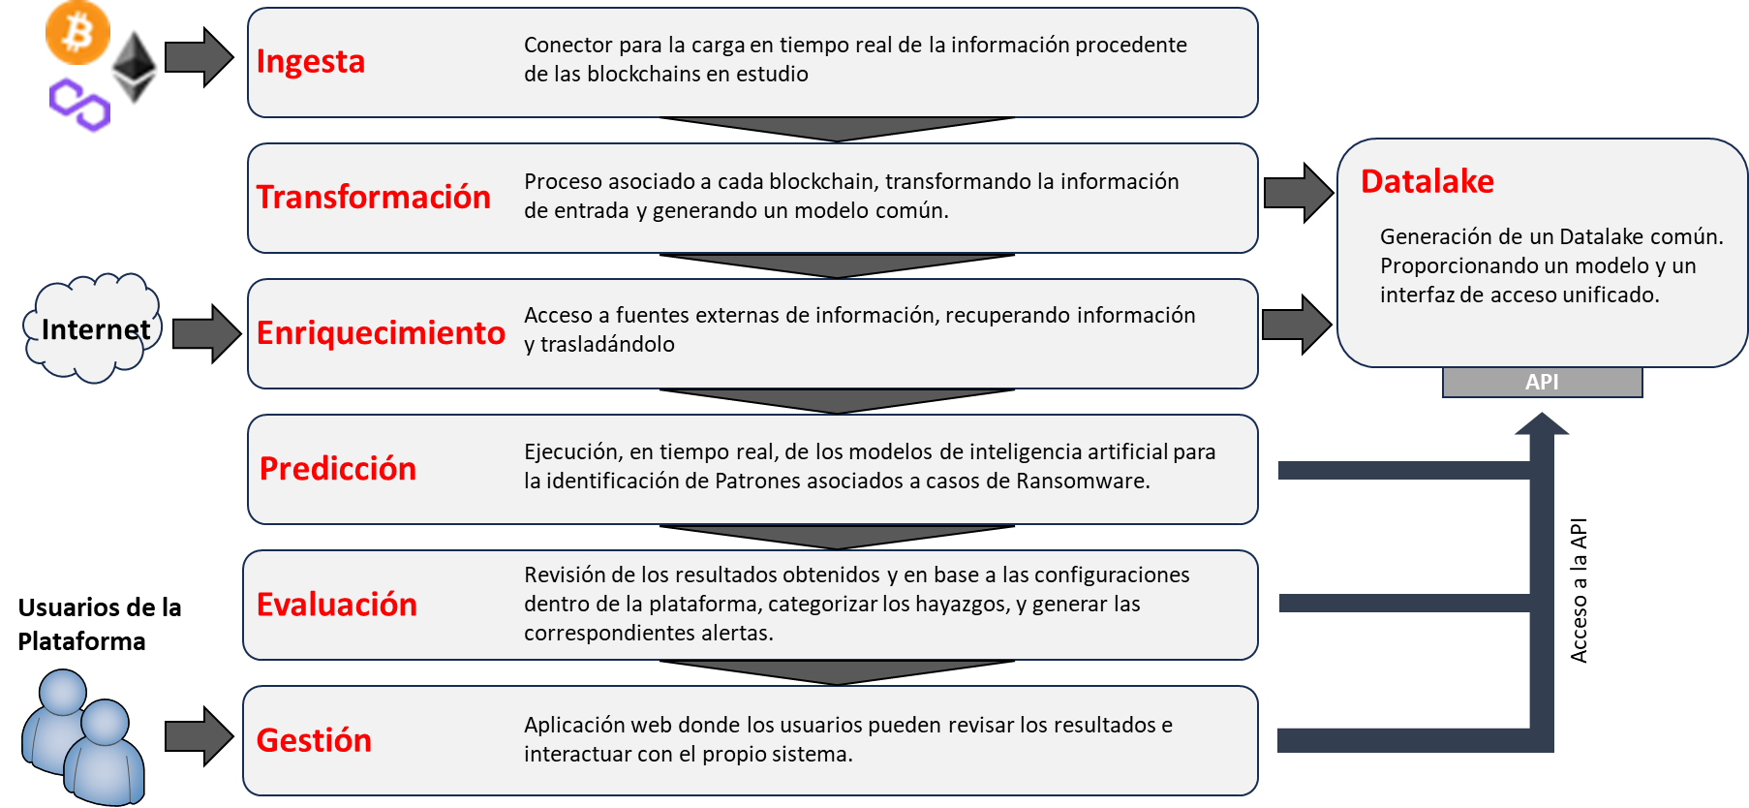

Ilustración 1 – Diagrama conceptual del prototipo

La imagen anterior responde al propósito de ofrecer al lector una idea general y una nomenclatura para los distintos componentes de la solución. En ella se observa un diagrama conceptual de las distintas **etapas lógicas** involucradas en el prototipo. Principalmente el sistema cuenta con dos fuentes de información: **información procedente de las blockchains**, correspondiente a la información de bloques, transacciones y sus metadatos (REQ-0001); e información recuperada de **fuentes externas** (*denominado internet en el diagrama*), correspondiente a información pública pero relacionada con el cibercrimen (REQ-0002). Dentro de las secciones “4. Ingesta Blockchains” y “5. Enriquecimiento de Información” se hace un análisis más detallado de estos dos módulos. (OBJ-0001)

Estas fuentes de información son transformados y almacenados dentro de un **Datalake** (REQ-0003), que facilita el almacenamiento y recuperación orquestada de la información. (sección “6. Datalake”) (OBJ-0003)

Toda esta información pasa al **módulo de inteligencia artificial**. Este módulo presenta una misión doble:

* Durante la **fase de preparación y entrenamiento,** el equipo de Inteligencia Artificial ha estado realizando la labor de adaptación de los datos proporcionados por las fuentes anteriores y generar un dataset con el que facilitar la generación de los modelos bajo estudio y evaluación. (REQ-0003) (OBJ-0002)
* Posteriormente, una vez evaluados los podemos y seleccionados los que mejor se adaptan a las características del prototipo final, se han integrado dentro de una solución que permiten su uso en un entorno de integración, realizando predicciones para la identificación de patrones de comportamiento asociados a casos de ransomware. (REQ-0004) (OBJ-0004)

Este módulo queda descrito en la sección “*7. Gestión de la inteligencia Artificial*”.

Hasta este punto, los **primeros módulos** descritos obedecen a la parte más **científica y de investigación** del proyecto. Partiendo del estado del arte, se han realizado diversos estudios y pruebas de concepto para identificar soluciones óptimas, y basadas en inteligencia artificial para la identificación de patrones relacionados con actividades maliciosas en la blockchain. El **resto de los módulos** de la solución presentan un carácter más **innovador y técnico**. Donde, haciendo uso de las capas anteriores, se responde a la necesidades y casos de uso planteados por las entidades usuarias establecidos.

Siguiendo la estructura del diagrama, se dispone de un penúltimo componente que permite la ejecución **coordinada de los componentes anteriores en tiempo real**. Su misión es la ir procesando la unión de la información procedente de las *blockchains* en estudio, junto con la información de enriquecimiento recuperada de las fuentes externas, para poder lanzar los modelos de inteligencia artificial y poder identificar posibles casos (transacciones) vinculadas con actividades delictivas. (REQ-0005) (OBJ-0005)

Véase la sección *8. Gestión de Eventos y Motor de Reglas* para más detalle.

Por último, se dispone de una **solución web** a la que podrán acceder los usuarios para poder modificar las parametrizaciones de los módulos anteriores con el objetivo de mejorar su rendimiento y consumir la información. (REQ-0006, REQ-0007, REQ-0008)

*Sección 10. Aplicación Web Prototipo.*

Adicionalmente, el prototipo cuenta con un **módulo adicional, Monitorización**, donde se realiza el control y supervisión, así como la trazabilidad y control de performance y rendimiento de cada uno de los elementos anteriores, y del prototipo en su conjunto. Vease la sección *11. Monitorización* para más detalle.

A lo largo de este documento, dentro de la sección establecidas para cada módulo, se realizará una revisión más detallada de las características y objetivos establecidos a cada módulo.

**Inteligencia Artificial** (REQ-0004)

Antes de continuar, es importante destacar que el **carácter diferencial de este proyecto** radica en el **uso de técnicas y modelos de inteligencia artificial** orientados a la **detección de actividades ilícitas relacionadas con el ransomware** dentro de las *blockchains* objeto de estudio.

En este contexto, el **módulo de Inteligencia Artificial** tiene la responsabilidad de **analizar la información procedente del *datalake*** —que integra tanto los bloques publicados en las *blockchains* como contenidos **off-chain**— con el objetivo de **generar modelos capaces de identificar comportamientos sospechosos** asociados a las carteras que registran actividad en la cadena de bloques.

Dicha información, que incluye **transacciones en diversas *blockchains***, **indicadores de ciberseguridad** y **otras fuentes complementarias**, es procesada mediante los **algoritmos de inteligencia artificial seleccionados**, los cuales, a partir de una **parametrización definida durante las fases de entrenamiento y evaluación**, asignan una **valoración numérica (predicción)** a cada dirección en función de su comportamiento observado.

Aunque en la sección específica dedicada al módulo de Inteligencia Artificial se ofrece una explicación más detallada sobre los procedimientos empleados, resulta pertinente adelantar aquí una **visión general de las técnicas y la metodología** aplicadas en el diseño y desarrollo de esta solución.

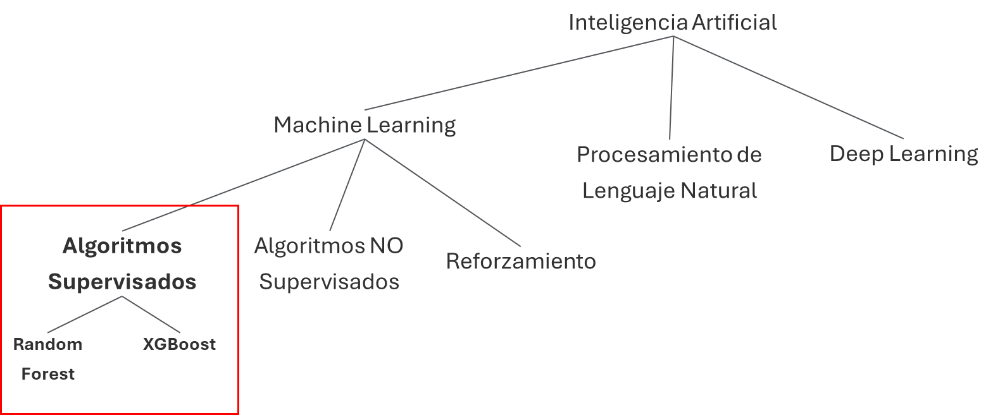

Ilustración 2 – Métodos de Inteligencia Artificial

La inteligencia artificial ha experimentado en los últimos años un **crecimiento exponencial**, impulsado por el auge de las técnicas de generación automática de contenidos (texto, imágenes, vídeo, etc.) y por el desarrollo de agentes autónomos inteligentes. No obstante, en el marco de este proyecto se ha optado por un enfoque **orientado a la detección de patrones y comportamientos anómalos en datos transaccionales**, utilizando para ello **algoritmos de aprendizaje automático supervisado** (*supervised machine learning*).

Los **algoritmos de aprendizaje supervisado** son técnicas de inteligencia artificial que se entrenan a partir de **datos previamente etiquetados**, es decir, conjuntos en los que se conoce la respuesta o categoría correcta. Su objetivo es **aprender patrones que permitan predecir o clasificar nuevos casos desconocidos**.

En este proyecto, el *datalake* constituye el **componente central para la generación de los *datasets* y el entrenamiento de los modelos**, al proporcionar toda la información necesaria para dichas tareas. Además de los datos procedentes de las *blockchains* analizadas, el datalake integra información sobre **ataques previos**, **indicadores de ciberseguridad** y **metadatos adicionales**, todos ellos puestos a disposición de los modelos para su evaluación y mejora continua.

**Ámbito del entorno de Arquitectura e Infraestructura**

A parte de los grandes bloques comentados anteriormente: blockchain, ciberseguridad, analítica de datos e inteligencia artificial, es necesario establecer un **marco tecnológico que permita la intercomunicación y procesado de la información de manera coordinada**. Uno de los grandes retos transversales dentro de este proyecto ha sido el de establecer una solución de arquitectura acorde a los requisitos planteados especialmente “*REQ-0005: Monitorización en tiempo real*”. El cual establece unas condicionantes sobre la solución tecnológica, así como la gestión de los flujos de comunicación. En este sentido, el resto de las secciones relativas a los flujos de comunicación y los elementos de arquitectura y monitorización, hacen referencia constante a las necesidades particulares en este sentido y soluciones implementadas.

El siguiente diagrama, muestra una visión general de las soluciones de infraestructura y tecnología en uso en este proyecto.

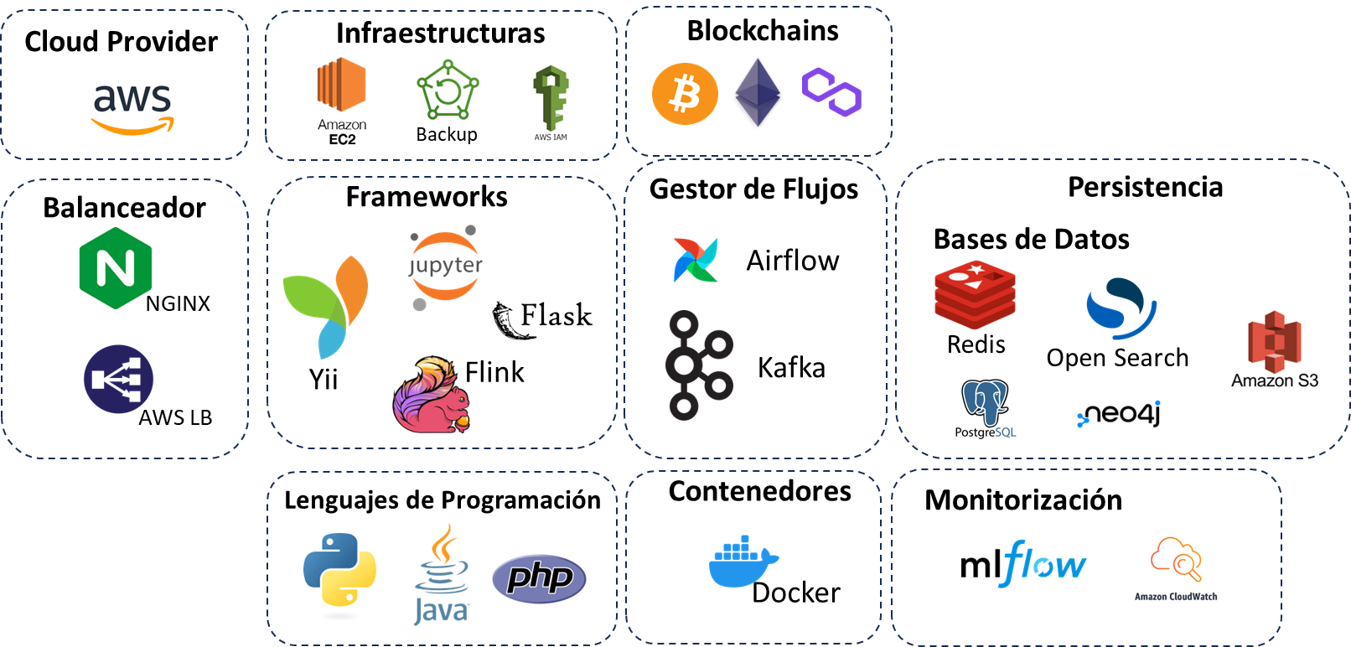

Ilustración 3 – Ámbito tecnológico del prototipo

Tengo en las secciones particulares de cada módulo, como dentro de la sección *9. Arquitectura física del prototipo,* se hace una revisión de la arquitectura final del prototipo, incluyendo los diagramadas y componentes empleados en cada caso.

## Diseño Lógico

En la sección *3.1 Objetivos de la solución,* se han listado los distintos componentes implicados en el diseño y la implementación de este prototipo. Ahora, en el siguiente diagrama se hace un **esbozo de los distintos módulos y las comunicaciones** entre los mismos. Estos componentes corresponden con la estructuración lógica anteriormente establecida, proporcionando una visión aun conceptual, pero más cercana a los aspectos relativos a la arquitectura final del sistema. Este diagrama se puede utilizar como **referencia para ayudar en la posterior exposición de los módulos de la solución implementada**. De manera general, la plataforma carga información de **dos tipos de fuentes** principalmente: **blockchains y fuentes de información OSINT**. Posteriormente **procesa esta información**, y la **transforma** de acuerdo con las necesidades del módulo de **Inteligencia Artificial** y las necesidades funcionales de la capa de presentación de resultados que es la capa de consumen los usuarios finales de la solución.

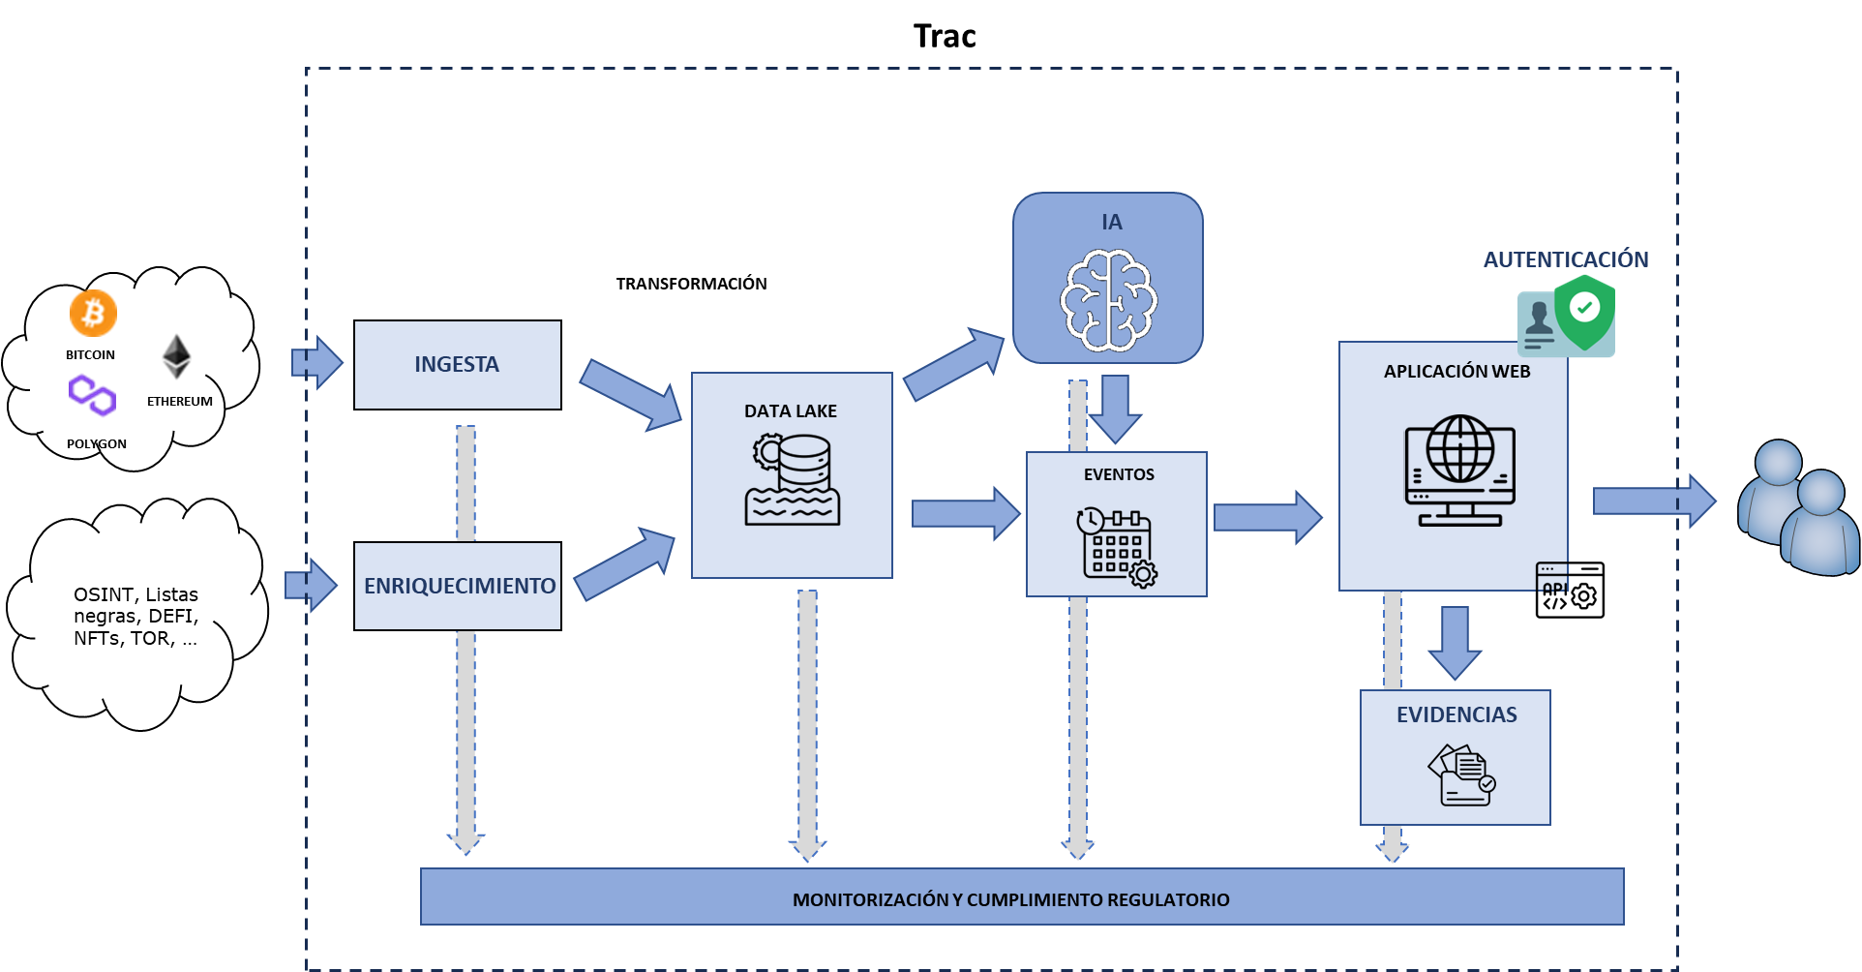

Ilustración 4 – Flujos de comunicación

### Módulos de la solución

A partir del diagrama anterior, téngase aquí una primera definición de los módulos establecidos en el prototipo:

* **Ingesta de Datos** (REQ-0001)

Módulo encargado de acceder y procesar la información procedente de las distintas blockchains. Este módulo está formado principalmente por el software requerido para acceder a cada blockchain. Junto con esto, se dispondrá con los distintos scripts de procesamiento de datos para el procesamiento de los datos y su posterior volcado dentro de los sistemas de almacenamiento que proceda.

* **Enriquecimiento** (REQ-0002)

Encargado de obtener los datos OSINT, y otras fuentes externas. Estas fuentes se emplean dentro de la fase de enriquecimiento de la información, agregando información adicional al modelo que posteriormente va a ser empleada tanto para el módulo de inteligencia, como desde el interfaz de usuario.

* **Módulo de gestión de datos (*DATALAKE*)** (REQ-0003)

Repositorio de información donde se unifica la información procedente de las distintas blockchains gestionados desde el módulo de ingesta de datos, como de los módulos de recuperación de información externa.

La información almacenada en este sistema puede ser consumida a través de una API REST. Esta API facilita el acceso a los datos, proporcionando una puerta de acceso única y centralizada, así como una definición coherente de las funcionalidades propuestas desde este módulo

* **Módulo de Inteligencia Artificial** (REQ-0004)

Sistema de machine learning responsable del procesamiento de los datos y la identificación de patrones. Este sistema es el encargado de identificar el nivel de riesgo de una cartera, en base a las transacciones en las que se ha visto envuelto y al resto de información disponible (ciberinteligencia, fuentes externas y la propia blockchain).

* **Gestor de Eventos** (REQ-0005)

Módulo encargado del procesamiento y seguimiento en tiempo real de la información procedente de las distintas blockchains. Este módulo es el responsable de la generación automática de alertas a partir a las predicciones obtenidas por los modelos de IA haciendo uso de los datos gestionados desde el módulo de datalake.

* **Solución Web** (REQ-0006 y REQ-0008)

Aplicación web a la que accederán los usuarios para consumir la información gestionada dentro de esta plataforma. Esta aplicación response a los casos de uso y funcionalidades establecidas, para el tipo de usuario final (entidad usuaria) como los equipos de servicio de Deloitte.

* **Módulo de Evidencias (REQ-0007)**

En relación con el uso que se puede realizar de las evidencias y alertas generadas a través del módulo de eventos, y el informe generado tras su análisis, se establece un módulo que permite sellar digitalmente estas evidencias, facilitando así su trazabilidad en caso de ser requerido por un tercero o caso judicial.

* **Módulo de Monitorización** (REQ-0009)

Módulo encargado de realizar el control y monitorización de la actividad de la aplicación. Garantizando el correcto funcionamiento sincronizado de todos los componentes, generando métricas y alarmas en los casos en los que se detecte un comportamiento anormal de este prototipo.

### Flujos de datos (REQ-0005)

La necesidad **de tiempo real** establecido por el requisito *REQ-0005* - *Monitorización Continua*, obliga a tomar unas decisiones y definir una **arquitectura para soportar los mecanismos y flujos de comunicación entre los distintos módulos** de la solución de la manera más eficiente posible.

Los módulos anteriores descritos (*3.2.1 Módulos de la solución*) interactúan entre si estableciendo flujos de información que se van propagando por todo el prototipo. Estos flujos van asociados con la propia transformación del dato que, desde el origen de información, se va adaptando a las necesidades establecidas en cada módulo de acuerdo con los objetivos planteados en el proyecto. De esta forma, **cada módulo es responsable de: recuperar el dato (si procede), procesarlo, transformarlo y dejarlo disponible en los repositorios establecidos para que los siguientes componentes de la solución puedan acceder a él y procesarlo de la misma manera**.

La orquestación de estos flujos se realiza de acuerdo con las tecnologías seleccionadas para este prototipo y que se describen en la sección *9. Arquitectura Física del Prototipo*. Debido a la naturaleza heterogénea de las distintas fuentes, las necesidades particulares de cada módulo, la orquestación se tiene que adaptar en cada caso a las necesidades particulares del flujo y de cada módulo concreto. Esta adaptación se traduce en el uso particular del subconjunto de tecnologías dentro del marco tecnológico establecido.

Veamos ahora los principales retos dentro de los flujos establecidos en la solución, así como su modo de funcionamiento y características principales:

**Pipeline de carga de datos de las blockchains**

Entre los objetivos principales destaca la necesidad de crear un dataset centralizado de información, donde se vaya recopilando los datos procedentes de las distintas blockchains, más toda la información de enriquecimiento de fuentes externas. Centrándonos en las distintas blockchains, se requiere el procesamiento de información de tres blockchains diferentes (Bitcoin, Ethereum y Polygon). Cada una de estas blockchains presentan una naturaleza y unas especificaciones específicas, esto hace que se haga necesario realizar una integración específica para cada caso, de acuerdo con las especificaciones funcionales y técnicas de cada caso.

A continuación, se describen las características más relevantes de cada blockchain desde el punto de vista de la ingesta de datos:

**Bitcoin** (ESF-0007)

* **Naturaleza**: Bitcoin es una blockchain de propósito específico centrada exclusivamente en la transferencia de valor. Se caracteriza por una estructura simple basada en UTXOs (Unspent Transaction Outputs), lo que facilita el análisis de flujos de dinero, pero limita la expresividad respecto a otras blockchains con soporte de contratos inteligentes.
* **Ritmo de carga de datos**: La red de Bitcoin produce un bloque aproximadamente cada 10 minutos, lo que implica un ritmo de generación de datos más predecible y constante.
* **Volumetría**: Aunque el tamaño individual de las transacciones es generalmente menor que en Ethereum o Polygon, el alto número de transacciones diarias y el historial extenso de la cadena requiere mecanismos eficientes de indexado y almacenamiento incremental.
* **Tipo de operaciones**: Exclusivamente transacciones financieras (transferencias de BTC). No existen contratos inteligentes ni operaciones complejas a nivel de capa 1.

**Ethereum** (ESF-0008)

* **Naturaleza**: Blockchain de propósito general que soporta contratos inteligentes (smart contracts) a través de la Ethereum Virtual Machine (EVM). Esto permite una gran variedad de operaciones más allá de simples transferencias de valor.
* **Ritmo de carga de datos**: Ethereum tiene un bloque nuevo aproximadamente cada 12 segundos, lo que genera un flujo de datos más constante y denso en comparación con Bitcoin.
* **Volumetría**: La variedad y complejidad de las transacciones (incluyendo interacciones con contratos, eventos, y tokens) implica una carga de datos significativamente mayor y estructuralmente más diversa.
* **Tipo de operaciones**: Transferencias de ETH, interacciones con contratos inteligentes, transacciones de tokens ERC-20 y ERC-721 (NFTs), entre otras. Esto requiere un análisis más profundo del contenido de cada transacción.

**Polygon** (ESF-0009)

* **Naturaleza**: Capa 2 o cadena lateral compatible con Ethereum que ofrece una solución de escalado basada en Proof of Stake (PoS). Está diseñada para ofrecer transacciones más rápidas y con menor coste.
* **Ritmo de carga de datos**: La red de Polygon produce bloques de forma muy rápida (cada 2-3 segundos), lo que representa un desafío en términos de ingesta continua y procesamiento casi en tiempo real.
* **Volumetría**: Debido a sus bajos costes y alta adopción para aplicaciones descentralizadas (dApps), Polygon maneja un gran volumen de transacciones diarias, con estructuras similares a Ethereum pero con una frecuencia y dispersión temporal considerablemente mayores.
* **Tipo de operaciones**: Al igual que Ethereum, incluye operaciones con tokens, contratos inteligentes, y aplicaciones DeFi y NFT. La compatibilidad con EVM permite reutilizar estructuras de análisis, aunque con consideraciones específicas de red.

Las características principales de este proceso son:

* Procesamiento de las blockchains de manera ágil y coordinada, en consonancia con la propia naturaleza y volumetría de estas.
* Volcar la información procesada dentro de un dataset con un interfaz unificado para facilitar el acceso y gestión de la información.
* Capacidad de monitorización
* Capacidad de auditoria

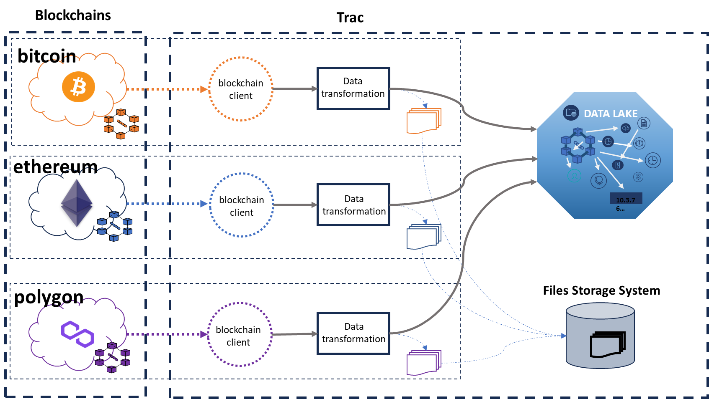

Ilustración 5 – Diagrama conceptual ingesta de datos in-chain

Dentro de los documentos *ENT-0003*, *ENT-0003.1, ENT-0003.2 y ENT-0003.3 – Estudio alternativas de ingesta* se describen los pormenores del estudio realizado para cada caso, y las decisiones tomadas para cubrir este requisito. Por otro lado, en la *sección 4 – Ingesta blockchains*. Se describe el estado final.

**Pipeline de carga de datos off-chain**

Además de la información proveniente directamente de las redes blockchain, el sistema requiere la integración de fuentes de datos externas (off-chain) que aporten contexto, enriquecimiento y trazabilidad a los análisis realizados. Este módulo tiene como objetivo incorporar información complementaria, esencial para el entendimiento completo de ciertas actividades sospechosas dentro del ecosistema cripto, especialmente aquellas relacionadas con **campañas de ransomware,** ciberamenazas y operaciones de blanqueo de capitales.

Las fuentes off-chain que se integran en este pipeline pueden clasificarse en dos grandes categorías:

* **Fuentes de ciberinteligencia propias** (ESF-0016, ESF-0017): Información estructurada y no estructurada proporcionada por los equipos de ciberseguridad de Deloitte. Este conocimiento incluye indicadores de compromiso (IOCs), patrones de comportamiento asociados a actores maliciosos, direcciones de wallets vinculadas a actividades ilícitas, entre otros datos clave para la atribución de eventos en la cadena.
* **Fuentes gubernamentales y open source (OSINT)** (ESF-0016, ESF-0017): Repositorios públicos o institucionales que publican listas negras, alertas sobre campañas activas, registros de sanciones, y otras bases de datos relevantes para el análisis financiero forense. Estas fuentes permiten ampliar el marco de referencia y correlacionar eventos on-chain con entidades o actividades monitorizadas por organismos oficiales.
* **Otras fuentes adicionales** (ESF-0016, ESF-0015):Repositorios y fuentes de información privados, disponibles de acuerdo con las necesidades particulares de los usuarios y clientes de la solución.

Este pipeline se encarga de orquestar la recolección, normalización, validación y almacenamiento de estos datos off-chain, permitiendo su integración dentro del **Datalake** del proyecto (ESF-0011). Su correcta implementación es fundamental para enriquecer las capacidades analíticas del sistema, facilitando un enfoque de análisis híbrido (on-chain y off-chain) necesario para investigaciones avanzadas en ciberseguridad y cumplimiento normativo.

Las características principales de este módulo son:

* Actualización constante de la información a través de conectores que recurrentemente van procesando esas fuentes
* Trazabilidad de la fuente de información, para facilitar así su gestión.
* Capacidad de adaptación a nuevas fuentes y formatos
* Capacidad de monitorización
* Capacidad de auditoría y trazabilidad de la información

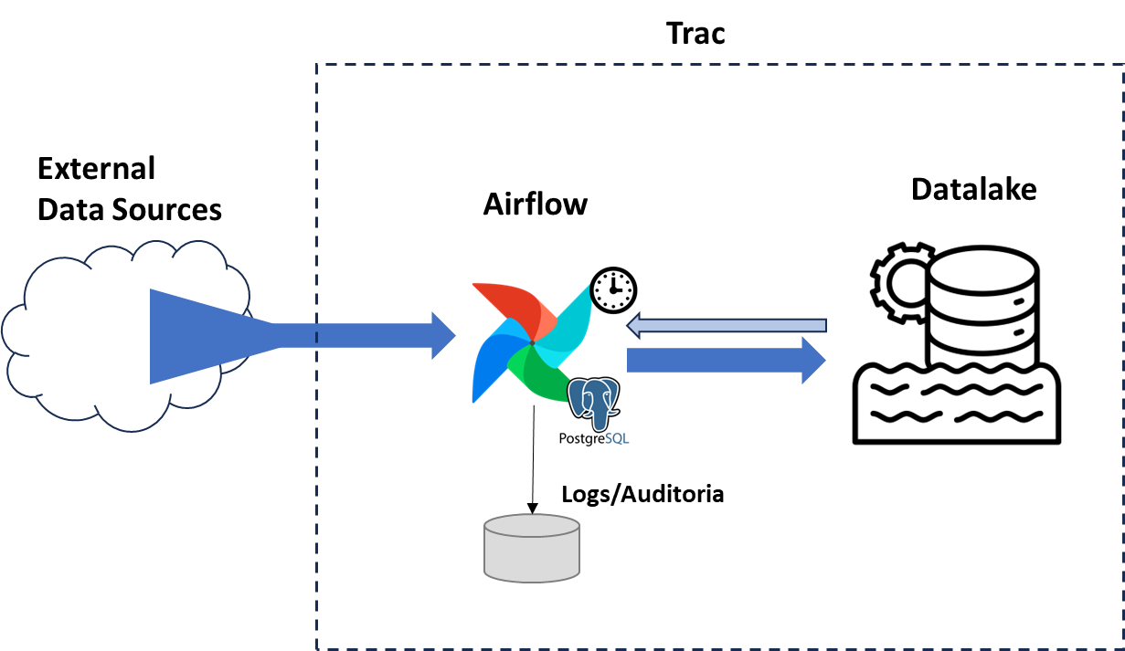

Ilustración 6 – Diagrama conceptual ingesta de datos off-chain

En este caso, el entregable *ENT-0004 –* *Estudio de alternativas para el pipeline de datos* habla de las alternativas evaluadas, y establece el estudio realizado y el marco tecnológico para soportar las operativas de conectividad y carga de datos desde diversas fuentes distintas.

**Pipeline de entrada al módulo de inteligencia**

El módulo de inteligencia artificial (IA) constituye uno de los componentes estratégicos del sistema, ya que aporta capacidades avanzadas de análisis, detección y predicción sobre los datos blockchain y off-chain integrados en el Data Lake. Para habilitar su funcionamiento, se ha desarrollado un **pipeline de entrada** que actúa como puente entre el entorno de almacenamiento masivo y el motor de modelos de IA, facilitando un flujo de datos eficiente y estructurado.

Este pipeline está diseñado para cubrir dos casos de uso principales:

* **Entrenamiento iterativo de modelos** (ESF-0024): El sistema debe permitir la extracción selectiva de datos históricos y etiquetados desde el Data Lake, necesarios para entrenar modelos supervisados o no supervisados. Esta información puede incluir patrones transaccionales, comportamientos de wallets, indicadores de campañas de ransomware y otros factores de riesgo identificados previamente. El pipeline se encarga de transformar estos datos en formatos compatibles con los entornos de entrenamiento, incluyendo procesos de agregación, limpieza, balanceo y etiquetado.
* **Ejecución de modelos (predicción)**: Una vez desplegados, los modelos de IA necesitan acceso a datos actuales o en tiempo casi real para realizar inferencias. El pipeline permite alimentar estos modelos con información reciente extraída del Datalake, ya sea para ejecutar análisis programados o responder a eventos desencadenantes. El objetivo principal en esta etapa es la **detección automática y temprana de patrones asociados a campañas de ransomware** u otras amenazas relevantes en el contexto de las blockchains monitorizadas.

Este componente garantiza así una **conectividad robusta y flexible entre el sistema de almacenamiento y los modelos de IA**, asegurando la trazabilidad y la calidad de los datos utilizados tanto para la mejora continua del rendimiento algorítmico como para la toma de decisiones automatizadas en el entorno de análisis forense y ciberinteligencia financiera.

Estos dos casos de uso presentan ciertas similitudes que permiten la creación de una solución genérica de integración para el pipeline de datos. Los requisitos principales son:

* Permitir la ejecución automática del modelo con los bloques publicados en la blockchain en un rango de tiempo establecido.
* Permitir seleccionar otros rangos distintos, si fuese necesario lanzar reevaluaciones si se dispone de más información.
* Generación de los de auditoria para facilitar la trazabilidad

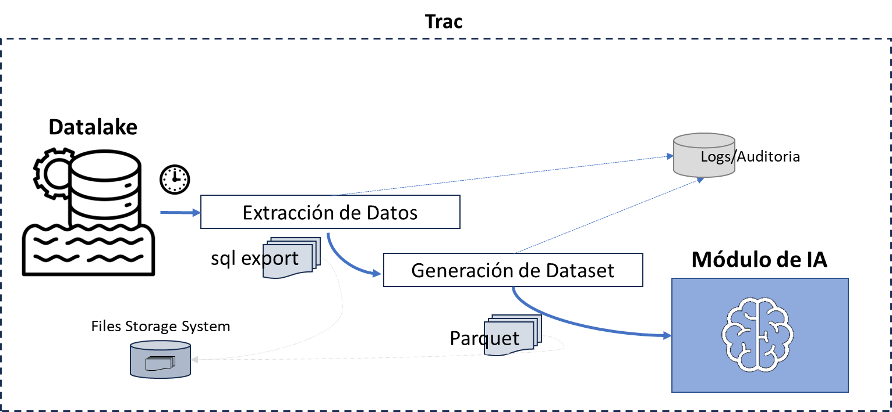

Ilustración 7 – Pipeline de transmisión a módulo de IA

Además de ahondar en el análisis de los modelos entrenados y sus características, dentro de la sección dedicada al módulo de inteligencia artificial (sección 7) se hace una revisión sobre los aspectos técnicos de esta integración.

**Pipeline de procesado de información y generación de alertas** (ESF-0028)

El objetivo principal de este proyecto es el de crear una solución que permita identificar, mediante técnicas de inteligencia artificial, actividad maliciosa relacionada con casos y campañas de ransomware dentro de las blockchains.

Complementando este caso de uso, existen otras capacidades adicionales como el seguimiento del estado de una cartera, o la relación que se pueda identificar entre una determinada transacción, y el blanqueo de capitales.

Estos hallazgos se gestionarán con el nombre de alerta. Una alerta corresponde con la identificación de una casuística concreta, estableciendo unas propiedades y descripciones acordes al elemento identificado.

Desde una perspectiva técnica, existe una necesidad de establecer mecanismos para el procesamiento de los elementos gestionados dentro del datalake, y el módulo de inteligencia artificial, para la identificación de los eventos concretos que tengan que ser publicados como alertas que luego tengan que ser gestionados.

Las características principales de este sistema son:

* Procesamiento en tiempo real: monitorización del *datalake*, incluyendo los flujos de datos correspondientes a las distintas blockchains, información de enriquecimiento y motor de inteligencia artificial.
* Gestión de reglas de negocio sobre las características esperadas en las alertas a generar
* Capacidad de establecer relaciones entre eventos con el objetivo de poder generar alertas avanzadas

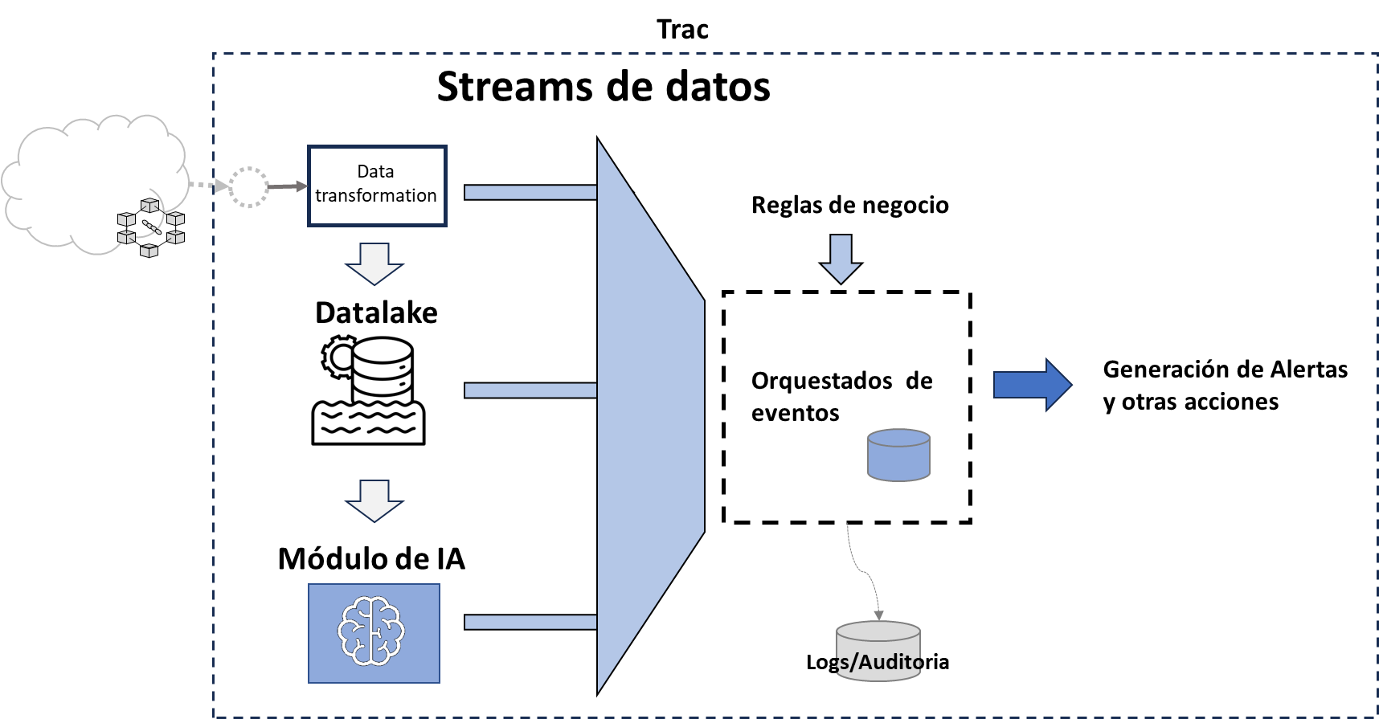

Ilustración 8 – Pipeline de generación de alertas

Dentro de la sección de *Gestión de Eventos y Motor de Reglas* de este mismo documento, se entre en detalle de las características internas y capacidades de este módulo, así como de las interrelaciones con otros subsistemas de la aplicación.

### Otros elementos transversales de la solución

La **trazabilidad** (ESF-0035) es fundamental a la hora de garantizar el seguimiento de cada transacción, permitiendo reconstruir con precisión el recorrido completo de los datos desde su origen hasta su procesamiento final. Este aspecto resulta crítico no solo para fines de auditoría y verificación, sino también para **detectar anomalías** en tiempo real y anticipar posibles incidentes.

Asimismo, el control de las volumetrías de datos se convierte en un desafío adicional, ya que el sistema debe ser capaz de gestionar y analizar un flujo constante y creciente de información sin comprometer su rendimiento. La monitorización continua de estos volúmenes posibilita detectar picos inusuales de actividad que podrían estar asociados a intentos de fraude o ataques coordinados.

El **seguimiento extremo a extremo** de los flujos garantiza que todas las etapas —desde la ingesta de datos en el datalake hasta la generación de predicciones en los modelos de inteligencia artificial— estén sujetas a un control exhaustivo, evitando puntos ciegos y asegurando la coherencia de la información procesada. En este contexto, la monitorización deja de ser un simple complemento para convertirse en un componente esencial de la solución, aportando confianza, transparencia y capacidad de respuesta frente a las amenazas.

## Modos de ejecución de la solución (online vs. histórico) (REQ-0005) (OBJ-0004)

La plataforma opera en **dos modos** complementarios:

* **Online / tiempo real**: ingesta continua desde las blockchains (bloques / transacciones) y fuentes off‑chain, procesado inmediato, enriquecimiento y evaluación por el **módulo de IA** y el **motor de eventos y reglas**, con generación de **alertas** en tiempo real. Ver esqueda en la sección 8 “*Gestor de eventos y motor de reglas*”.
* **Histórico**: ejecución parametrizada por **rango de bloques** (bloque_inicio–bloque_fin) para re‑procesar datos pasados. Se ejecuta en **paralelo** al online dentro de un **pipeline aislado** (Airflow) para no interferir con el modo en tiempo real. Esta modo o tipo de ejecución cubre uno de los objetivos del proyecto (OBJ-0004) y provee a este sistema de la capacidad simular y ejecutar bloques históricos.

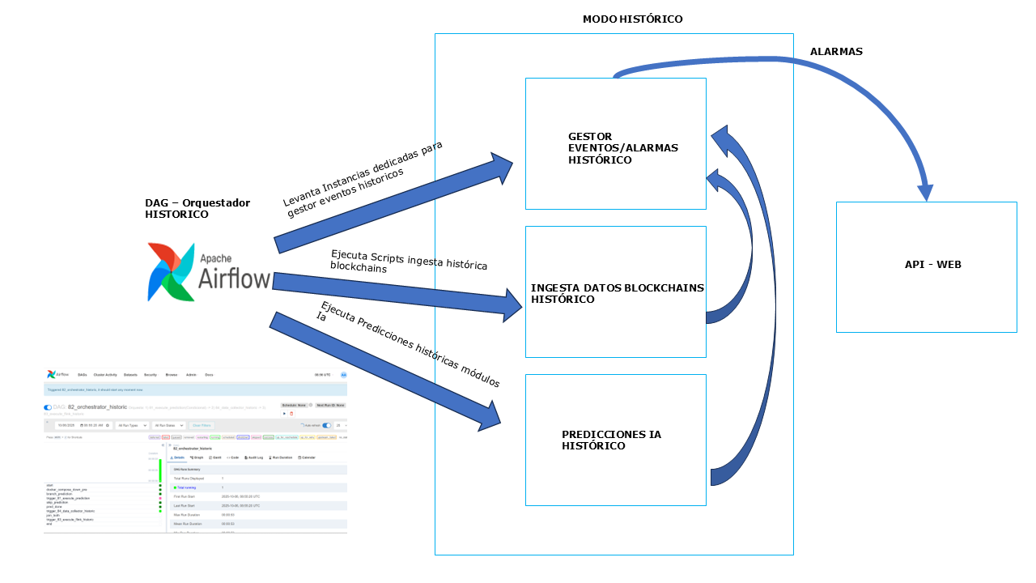

Ilustración 9 – Gestión serie temporal histórica

**Implementación modo histórico (alto nivel)**

* **Orquestación**: **Airflow** lanza jobs de ingesta histórica, coordina dependencias y despliegue de **instancias dedicadas** del evaluador de eventos/IA para ese rango.
* **Aislamiento**: publicación en **tópicos Kafka específicos** para entrar en el sistema de forma aislada y que sean evaluados en las instancias dedicadas al modo histórico.
* **Procesado**: los mismos módulos de **IA** y **reglas** se ejecutan con **config a medida** (rango/versión de modelo) sobre el histórico.
* **Salida**: resultados / alertas **separados** (p. ej., índices/streams alerts.historic.*) y **logs** en **Log Groups** dedicados (sufijo -historic).

# INGESTA BLOCKCHAINS

El proceso de ingesta, es decir, de obtención de los datos de las blockchains públicas de Bitcoin, Ethereum y Polygon es un proceso complejo, pues cada una tiene su contexto, diferencias técnicas y propósito. Es por ello, que para facilitar la tarea debido a la complejidad e ir avanzando en otros aspectos del proceso se ha realizado en el orden que se indicará a continuación, donde se verá resumido cada proceso. Si se quiere ver el proceso más en detalle véase el entregable 0003-01 *Ingesta Bitcoin* para Bitcoin, 0003-02 *Ingesta Ethereum* para Ethereum y 0003-03 *Ingesta Polygon* para Polygon.

## Bitcoin

Las principales características técnicas que afectan al proceso de ingesta son las siguientes:

* Sistema de consenso: Proof of Work
* Ratio de publicación de bloques: 10 minutos
* Media de transacciones por bloque: 3.500
* Transacciones por segundo: 6

En octubre del 2025, cuando se realiza este informe, el estado general de la blockchain es el siguiente:

* Tamaño total: 690 GB
* Total bloques: 916 mil
* Total transacciones: 1.250 mil millones

Se han detectado tres áreas en las que elegir tecnologías y se han elegido las siguientes:

* Fuente de datos: se ha elegido Bitcoin Core, pues la fuente oficial y pública de datos de Bitcoin, por ende la más transparente y fiable.
* Sistema de almacenamiento: se eligió el gestor de base de datos relacional Postgres por la buena gestión que hace de grandes volúmenes de datos.
* Obtención de datos: se ha elegido Python para realizar un script ya que es un lenguaje de programación moderno, actualizado y con muchas librerías para conectar con el nodo Bitcoin.

El producto final de la ingesta se verá en alto nivel en el siguiente diagrama:

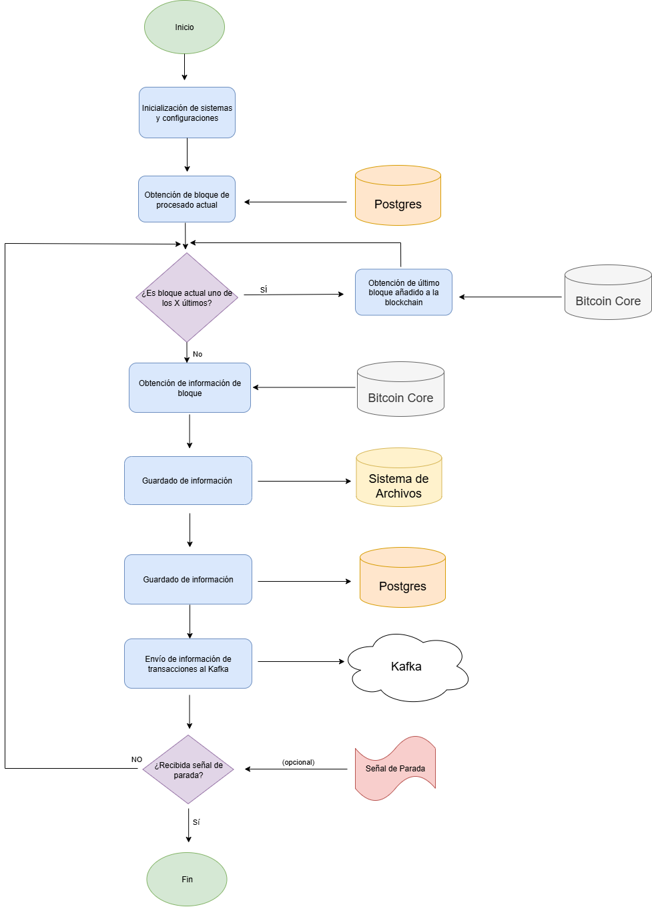

Ilustración 10 - Ingesta Bitcoin

El proceso consiste básicamente en la obtención de datos de un bloque, procesado y almacenado tanto en base de datos, como en sistema de archivos y posterior envío a Kafka para ser procesado en tiempo real.

## Ethereum

Ethereum supone un cambio de paradigma de las blockchain no solo en cuanto a capacidades técnicas como se verá a continuación sino porque introduce el concepto de ejecución de código con los Smart Contracts lo que multiplica de las posibilidades de uso de la misma y también su complejidad, tanto en extracción como en almacenado y procesado. A pesar de este aumento de la dificultad, los aprendizajes realizados en Bitcoin en cuanto a procesado de datos y limitaciones han sido clave para la optimización de este proceso.

Las principales características técnicas que afectan al proceso de ingesta son las siguientes:

* Sistema de consenso: Proof of Stake (tuvo Proof of Work hasta 2022).
* Ratio de publicación de bloques: 12 segundos
* Media de transacciones por bloque: 170
* Transacciones por segundo: 16

En octubre del 2025, cuando se realiza este informe, el estado general de la blockchain es el siguiente:

* Tamaño total: 1.45 TB
* Total bloques: 23 millones
* Total transacciones: 3.02 mil millones

Se han detectado tres áreas en las que elegir tecnologías y se han elegido las siguientes:

* Fuente de datos: se ha elegido Reth como cliente de ejecución y Nimbus como cliente de consenso, ambos produciendo una buena combinación entre velocidad y eficiencia en la gestión de recursos.
* Sistema de almacenamiento: se eligió el gestor de base de datos relacional Postgres por la buena gestión que hace de grandes volúmenes de datos.
* Obtención de datos: se ha elegido Python para realizar un script ya que es un lenguaje de programación moderno, actualizado y con muchas librerías para conectar con el nodo de Ethereum.

El producto final de la ingesta se verá en alto nivel en el siguiente diagrama:

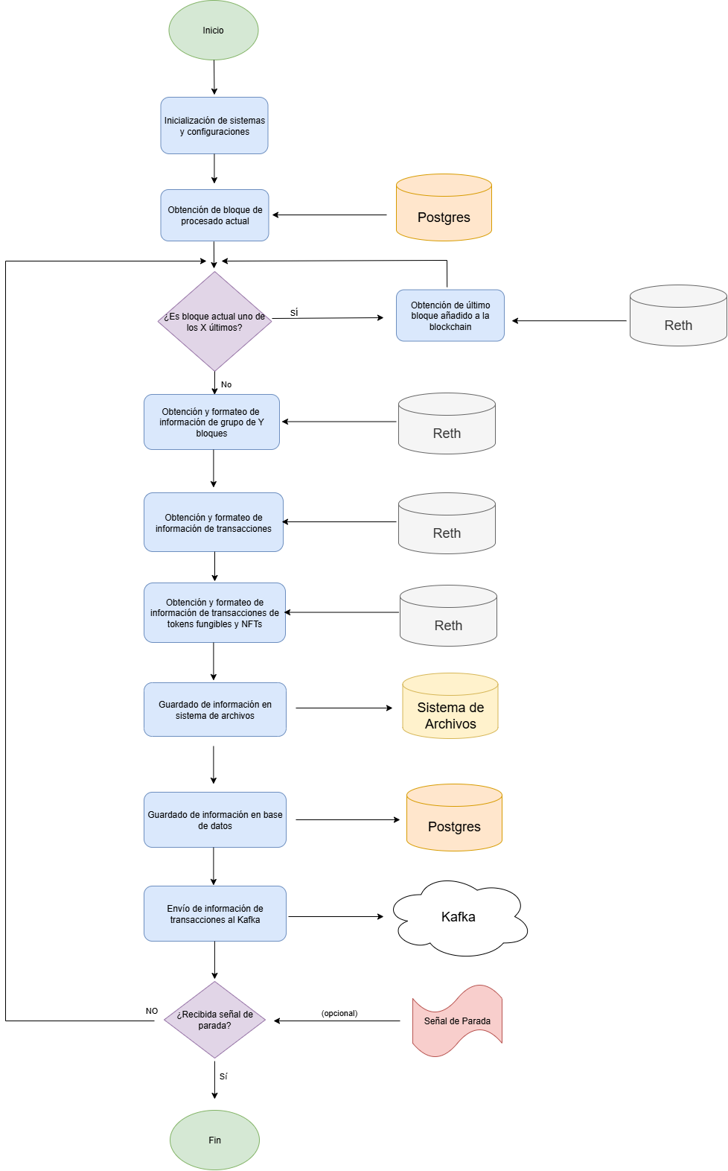

Ilustración 11 – Ingesta Ethereum

El proceso consiste en obtener datos de varias estructuras, como bloques, *receipts* o logs del nodo de forma concurrente, se procesan y se almacenan en sistema de archivos, base de datos y se envían a Kafka para procesado en tiempo real.

Además, se han obtenido mediante fuentes externas datos sobre tokens fungibles y NFTs para hacer un seguimiento de los más relevantes de forma fiable. Los criterios que se han utilizado para la selección de tokens son de índole económica.

## Polygon

Dado que Polygon es un ecosistema con varias blockchains, con ese nombre nos referiremos ahora a Polygon PoS, una cadena de bloques tipo sidechain de Ethereum compatible con EVM, el motor ejecutor de código de Ethereum cuyo método de consenso es Proof of Stake y su token nativo es Polygon Ecosystem Token o POL, anteriormente conocido como MATIC.

Las principales características técnicas que afectan al proceso de ingesta son las siguientes:

* Sistema de consenso: Proof of Stake
* Ratio de publicación de bloques: 2 segundos
* Media de transacciones por bloque: 83
* Transacciones por segundo: 40

En octubre del 2025, cuando se realiza este informe, el estado general de la blockchain es el siguiente:

* Tamaño total: 4.1 TB (abril 2024)
* Total bloques: 77 millones
* Total transacciones: 5.7 mil millones

Es capaz de procesar 6 veces más transacciones que Ethereum y requiere de muchas más capacidades técnicas como se pondrá a continuación. Además, el hecho de ser muy novedosa hace que los cibercriminales no la hayan adoptado como activo a usar y tenga muy pocas transacciones maliciosas, como se detalla en el entregable ENT-0006 *Estudio comparativo de técnicas de inteligencia artificial para clasificación automática de actores*, por lo que no se hará un proceso de ingesta como en Bitcoin o Ethereum, sino que se proveerá de datos al motor de tiempo real de Kafka únicamente, sin almacenado en base de datos o sistema de archivos.

Se han detectado tres áreas en las que elegir tecnologías y se han elegido las siguientes:

* Fuente de datos: se ha elegido la API de Alchemy, pues se trata de un proveedor asentado en el mercado de las criptomonedas al tener datos de toda índole.
* Sistema de almacenamiento: se eligió el gestor de base de datos relacional Postgres por comodidad y armonizar con el resto del sistema, pues no se van a manejar grandes volúmenes de datos.
* Obtención de datos: se ha elegido Python para realizar un script ya que es un lenguaje de programación moderno, actualizado y con muchas librerías.

El producto final de la ingesta se verá en alto nivel en el siguiente diagrama:

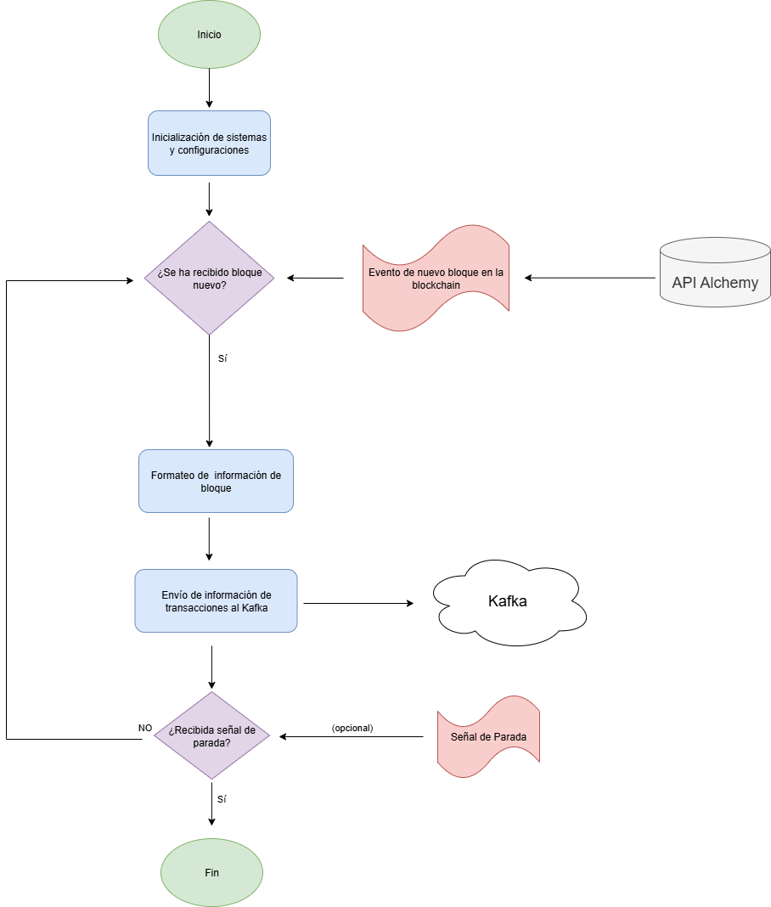

Ilustración 12 – Ingesta Polygon

El obtiene datos de los bloques de Polygon de la API, se procesan y se envían a Kafka para procesado en tiempo real.

Al igual que en Ethereum, se han obtenido mediante fuentes externas datos sobre tokens fungibles y NFTs para hacer un seguimiento de los más relevantes de forma fiable.

# ENRIQUECIMIENTO DE INFORMACION

Dentro de los requisitos establecidos para este proyecto se encuentra el disponer de un subsistema que permita el enriquecimiento desde fuentes externas.

La solución de ingeniería propuesta para la detección automática de actividad de *ransomware* en la *blockchain* mediante Inteligencia Artificial (IA) subraya la **dependencia de fuentes de datos externas.** REQ-0002

**El Valor Estratégico de los Datos Externos**

La integración de estos datos adicionales es **esencial** por múltiples motivos, que aporta valor en distintas fases del sistema:

1. **Entrenamiento y Creación de *Datasets***: Actúan como una de las fuentes primarias de información para **generar los *datasets*** (conjuntos de datos) empleados en el entrenamiento de los modelos de IA.
2. **Validación y Solidez del Sistema**: Permiten **refrendar y validar los resultados** (*outputs*) generados por la IA. Esto aporta una mayor **solidez y confianza** al sistema de detección y la generación de métricas para evaluar su rendimiento.
3. **Valor al Usuario Final o Analista**: La información obtenida puede ser **consultada por los usuarios**, enriqueciendo su experiencia y ofreciendo valor añadido, de acuerdo con los criterios de negocio como pueden ser el estudio y la correlación de distintas fuentes de información.
4. **Información Actualizada**. Los propios sistemas de enriquecimiento, que se ejecutan de manera autónoma y programada, permiten que el propio sistema incluya información que vaya ampliando la base de conocimiento existente.

De acuerdo con el procedimiento establecido, dentro de los documentos ENT-0004 *Estudio de alternativas para el pipeline de datos* y ENT-0005 *Estudio comparativo de alternativas de enriquecimiento*, se abordan temas relativos a los estudios de identificación de las fuentes por un lado, y de evaluación de la solución técnica que mejor se ajusta a las necesidades planteadas.

En este documento se describe la solución de ingeniería aplicada, así como otros aspectos singulares que han sido identificados tras este desarrollo.

Dentro de las **necesidades** establecidas para este módulo está la de **establecer mecanismos para la ingesta** de información de fuentes de diversa naturaleza, así como su procesamiento y alojamiento dentro del Datalake a través de los mecanismos que se han establecido.

Dentro del *estudio de fuentes de información* se ha observado que existe una gran diversidad de tipos de fuentes: API REST, acceso a páginas web, procesamiento de documentos, ingesta manual. Esta diversidad hace que la solución de tecnología tenga que ser lo suficientemente versátil y adaptable a los distintos casos. En el siguiente punto listaremos los mecanismos de ingesta establecidos dentro de este prototipo.

## Tipos de integraciones soportados

La herramienta desarrollada para la trazabilidad de pagos de ransomware incorpora un conjunto variado de integraciones que permiten la ingesta y monitorización de direcciones de wallets procedentes de diferentes fuentes. El objetivo es garantizar que la información relevante pueda ser recogida de manera flexible, independientemente de dónde se publique o difunda.

A continuación, se describen los principales tipos de integraciones soportados.

**Ingesta manual (CLI)**

La integración manual permite introducir direcciones de wallets de forma directa mediante línea de comandos. Esta modalidad resulta útil en situaciones donde un analista necesita añadir rápidamente información procedente de un informe, alerta o investigación puntual.

* Facilita la incorporación inmediata de direcciones críticas.
* No depende de conectores externos.
* Se utiliza principalmente en escenarios de respuesta a incidentes.

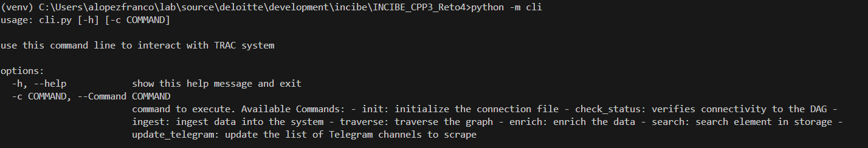

Ilustración 13 – CLI de carga de información off-chain

**Integraciones automáticas**

La herramienta soporta la automatización de la ingesta a través de procesos programados. De este modo, las nuevas direcciones pueden ser incorporadas de manera continua sin intervención manual.

* Reduce la carga de trabajo de los analistas.
* Garantiza actualizaciones periódicas y consistentes.
* Escalable para manejar grandes volúmenes de información.

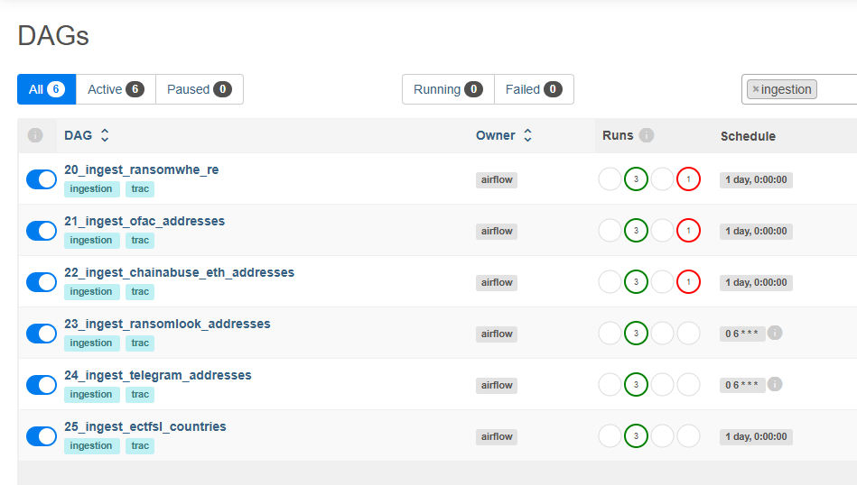

Ilustración 14 – Airflow – Integraciones programáticas

**Acceso a páginas web**

El scraping de sitios web es otro de los mecanismos de integración. Muchas fuentes públicas (blogs, foros, páginas de noticias de ciberseguridad o incluso sitios vinculados a grupos criminales) publican direcciones de wallets que pueden ser extraídas de forma automática.

* Permite acceder a información sin necesidad de API.
* Se adapta a distintos formatos (HTML, PDF, foros).
* Aumenta la cobertura de inteligencia disponible.

**Acceso a APIs**

La integración con APIs externas representa uno de los mecanismos más robustos. La herramienta puede conectarse a servicios especializados en blockchain e inteligencia de amenazas para obtener datos en tiempo real.

* Soporte para APIs de exploradores de blockchain (Etherscan, Blockchain.com, etc.).
* Conexión con proveedores de inteligencia (Chainalysis, Arkham).
* Posibilidad de enriquecer las wallets con metadatos (tags, histórico de transacciones, balances).

**Acceso a redes sociales**

Las redes sociales se han convertido en un canal donde se difunde información relevante. Actores criminales, investigadores de seguridad o víctimas publican direcciones de pago en plataformas como Twitter/X, Telegram o Discord.

* Permite capturar información en tiempo real.
* Cubre tanto publicaciones públicas como privadas (previa integración).
* Complementa la inteligencia procedente de fuentes tradicionales.

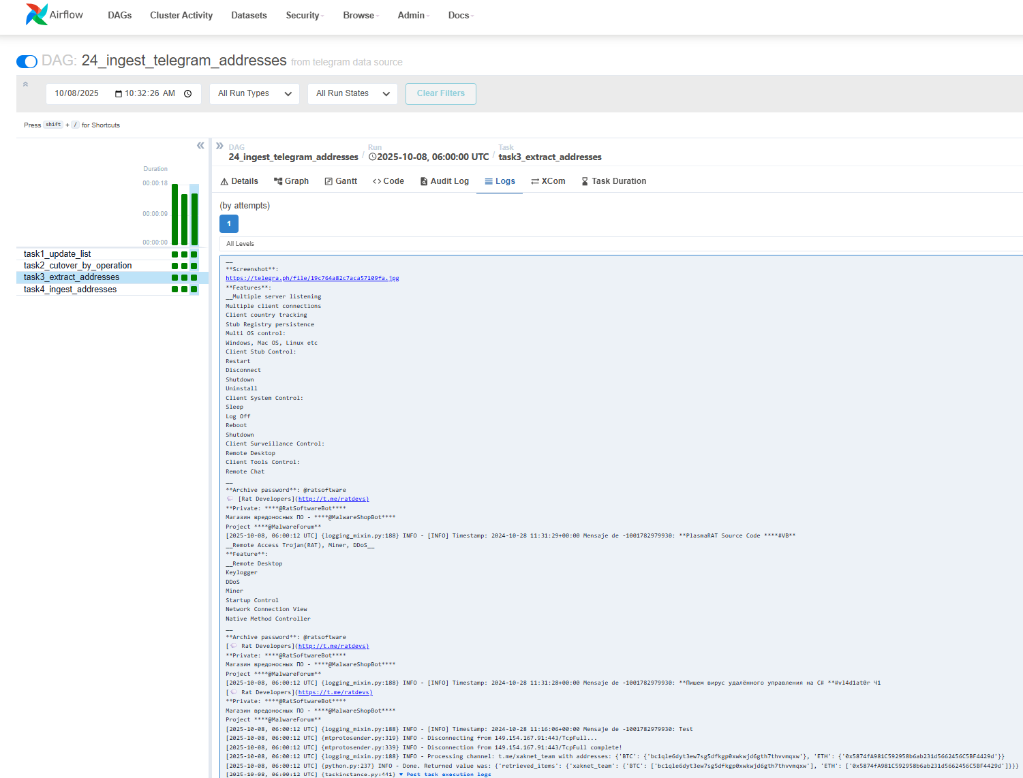

Ilustración 15 – Captura Ingesta Telegram

**Acceso a la dark web**

Finalmente, la herramienta cuenta con conectores para recopilar información en la dark web. En este espacio se localizan muchas de las publicaciones directas de los grupos de ransomware, incluyendo paneles de víctimas, notas de rescate o foros clandestinos.

* Permite acceder a sitios onion y foros especializados.
* Identifica direcciones publicadas directamente por actores criminales.
* Aporta inteligencia de difícil acceso y alto valor para las investigaciones.

**Conclusión**

El enfoque de la herramienta permite combinar la ingesta manual, la automatización y la conexión con múltiples fuentes de información. Gracias a esta flexibilidad, es posible centralizar y monitorizar en un único entorno direcciones de wallets procedentes de canales abiertos, APIs especializadas, redes sociales y la dark web.

**De esta manera, el sistema asegura una cobertura integral frente a las diferentes formas en que los actores de ransomware difunden sus direcciones de pago.**

## Componentes funcionales

La siguiente imagen muestra las características principales de la solución que se ha propuesto.

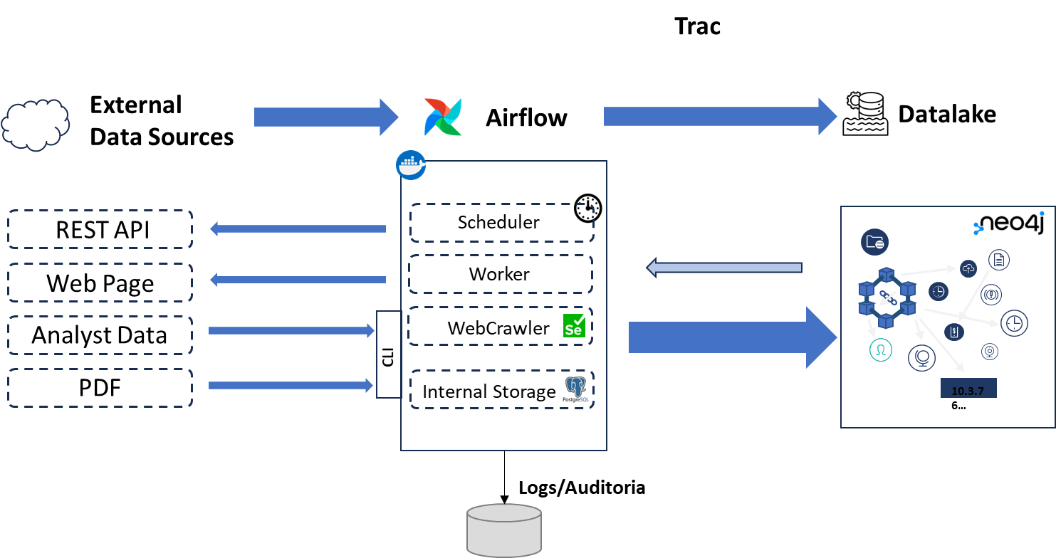

Ilustración 16 – Diagrama lógico enriquecimiento de datos

La orquestación y automatización de flujos de trabajo se ha utilizado Apache Airflow. Airflow es una plataforma open source diseñada para programar, monitorizar y gestionar **flujos de trabajo complejos a través de una interfaz declarativa** basada en Python. Permite definir dependencias entre tareas, programar ejecuciones periódicas y manejar la lógica de reintentos o notificaciones en caso de fallos. Gracias a su arquitectura modular y extensible, Airflow se integra fácilmente con múltiples sistemas y herramientas (como bases de datos, APIs, servicios cloud o sistemas de archivos), lo que lo convierte en una solución robusta y flexible para gestionar procesos de integración de datos, ETL y pipelines de machine learning dentro del ecosistema del proyecto.

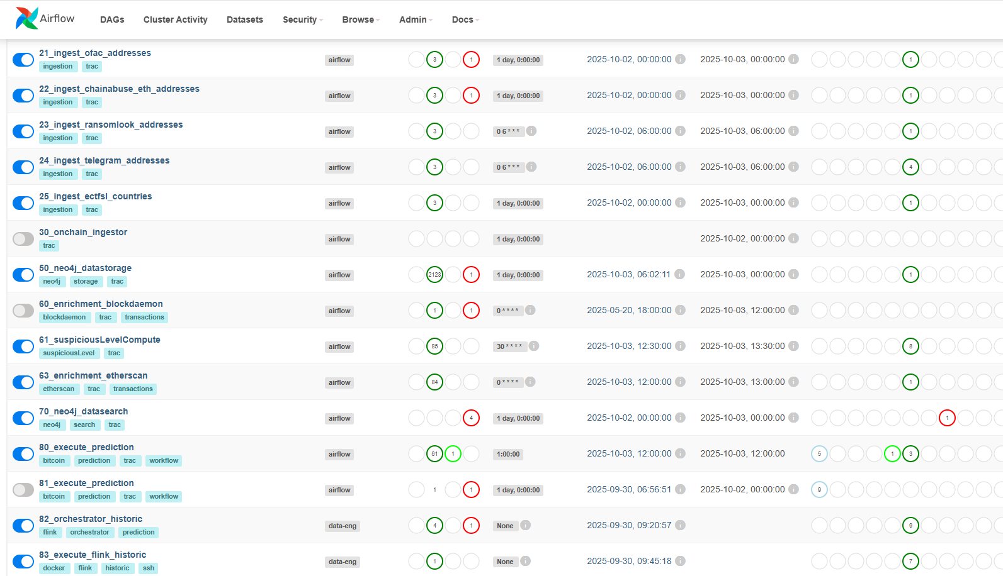

Ilustración 17 – Captura sistema de enriquecimiento

En la sección de arquitectura física se detalla el conjunto de elementos integrados dentro de Airflow.

|  |  |  |  |  |
| --- | --- | --- | --- | --- |
| **Nombre** | **Proposito de Integración** | **Period..(*)** | **Modo** | **código** |
| 20_ingest_ransomwhe_re | Obtención de la información proporcionada por este proveedor | 24 horas | API | ESF-0016 |
| 21_ingest_ofac | Obtención de información de entidades y carteras de criptoactivos sancionados | 24 horas | PDF | ESF-0021 |
| 22_ingest_chainabuse | Obtención de información de carteras empleadas para la recepción de pagos de ransomware | 24 horas | Crawler | ESF-0016 |
| 23_ingest_ransomlook | Obtención de información proporcionada por ransomlook | 24 horas | Crawler | ESF-0017 |
| 24_telegram | Descarga de contenidos de canales de Telegram | 8 horas | API | ESF-0015 |
| 25_ingest_ectfsl_countries | Descarga lista de países sancionados por la UE | 24 horas | PDF | ESF-0021 |
| 60_blockdaemon | Enriquecimiento de información proporcionada por blockdaemon | 1 hora | API | ESF-0016 |
| 61_enrich_etherscan | Enriquecimiento de información proporcionada por Etherscan | 1 hora | API | ESF-0016 |
| 90_tools | Informacion OSINT Tools empleadsa para ransomware | 8 horas | API | ESF-0017 |
| 91_actores | Información the Threat Actors con actividad de ransomware | 8 horas | API | ESF-0021 |
| 92_events | Información de campañas y otros eventos de ransomware | 8 horas | API | ESF-0014 |

Tabla 4 – Integración de fuentes externas off-chain (ESF-23)

Nota (*): Las Apache Airflow incluye un mecanismo de reintentos si la operación falla por algún motivo.

## Agrupación de la información

Tal como se mencionó previamente, una de las capacidades clave del sistema reside en la **automatización y programación de los conectores**. Esto permite mantener actualizada la información, ya sea incorporando datos de nuevas campañas o eventos, o mejorando aquellas que no son tan recientes.

**Correlación de datos**

El diseño del sistema facilita de manera nativa la **correlación entre múltiples fuentes de información**. Cada fuente incorpora entidades junto con su metainformación, la cual puede variar en nivel de detalle según el origen y la naturaleza del dato.

Para maximizar el valor de esta información, el sistema ejecuta procesos de exploración continua sobre los datos ya cargados, identificando vínculos potenciales con otros elementos provenientes de diferentes fuentes. Este mecanismo habilita la **generación automática de clústeres de entidades relacionadas**, aunque su procedencia sea diversa.

El resultado es un **aumento exponencial del valor analítico**, ya que la información correlacionada permite ejecutar rastreos más precisos dentro del *datalake*, además de mejorar la capacidad de atribución de hallazgos, reforzando tanto la detección como el análisis de amenazas.

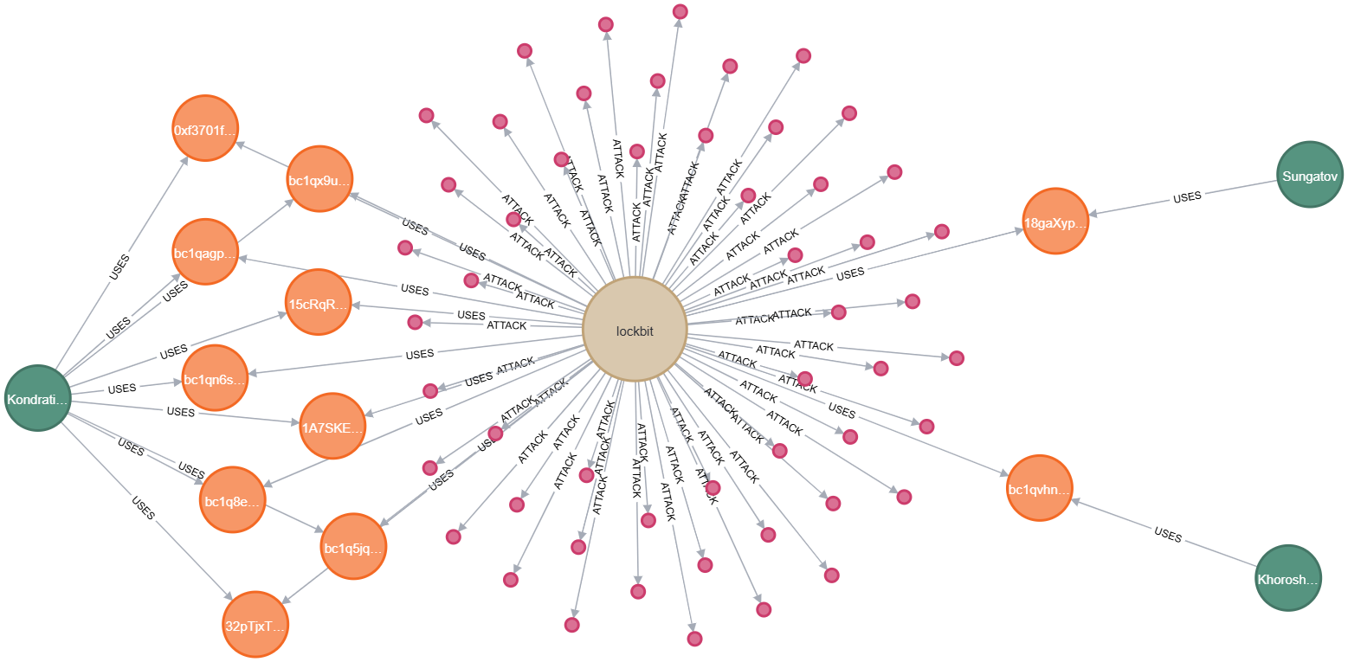

Ilustración 18 – Ejemplo correlación: países, carteras, entidades OFAC y Ciberactores

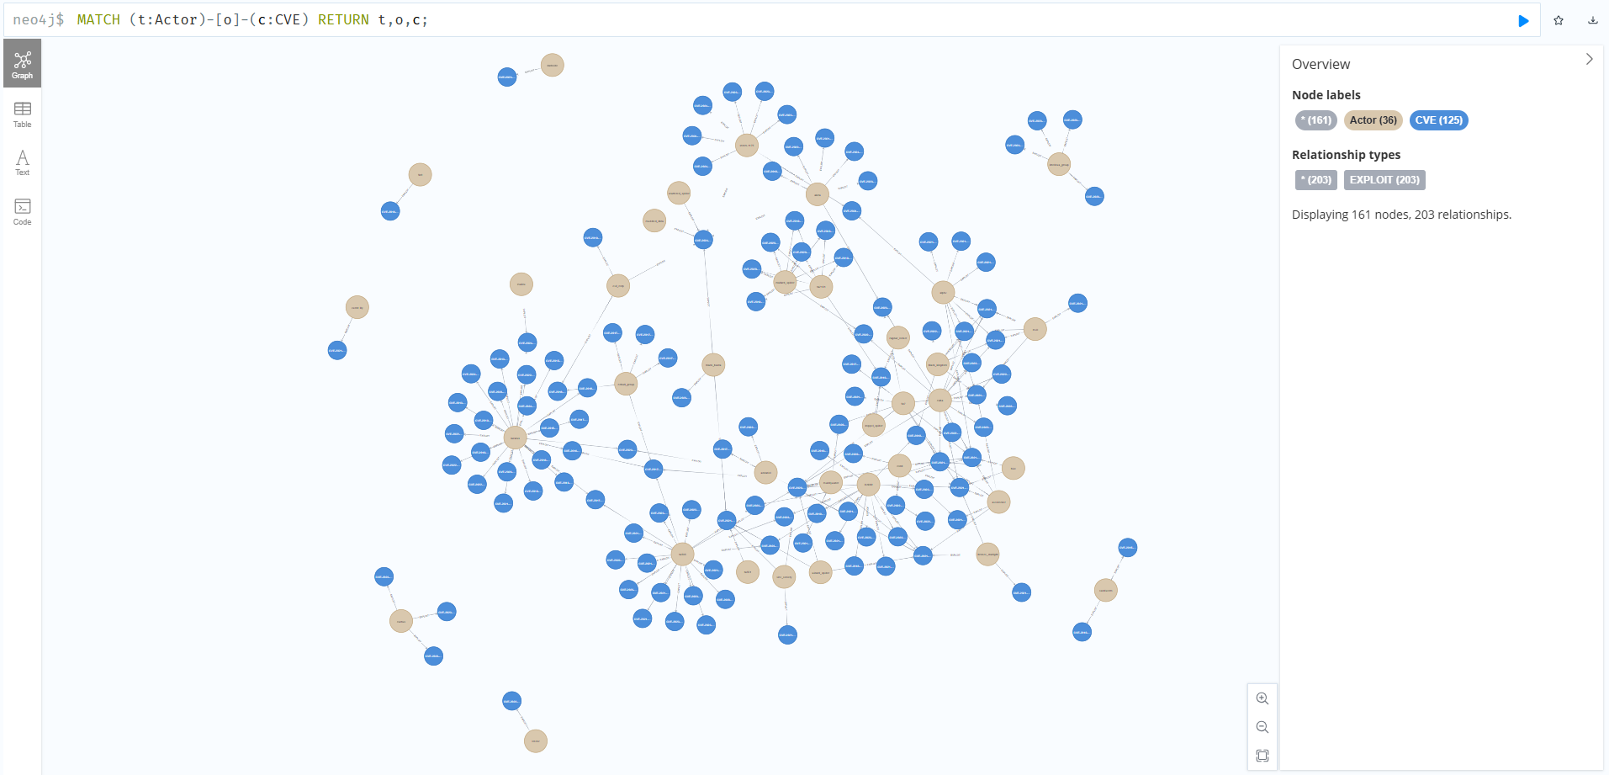

Ilustración 19 – Ejemplo correlación: Ciberactores (gris), CVEs empleados en ataques (azul)

Dentro de la sección *6. Datalake* se describe con más detalle el esquema de la información, describiendo las entidades, sus metadatos y relaciones entre ellas.

# DATALAKE

## Aspectos Generales

Dentro de las características requeridas para este proyecto, se incluye la necesidad de generar una **capa de persistencia en el que ir cargando y gestionando la información procedente de los distintos orígenes establecidos**. Dentro de la sección de flujos de datos de este documento ya se ha entrado en detalle a aclarar las características y aspectos más generales de estos procesos de ingesta de información. Estos datos ingestados pasan a través de los procesos de transformación (ETL) para luego ser almacenados dentro del datalake de este prototipo.

El **datalake** constituye el **repositorio central de información** del proyecto, integrando datos **on-chain** y **off-chain** de diversas fuentes. En él se concentra el **conocimiento acumulado por los equipos de ciberseguridad de Deloitte** durante los últimos años, incluyendo información histórica de campañas y fuentes OSINT. Esta combinación convierte al datalake en una **pieza única y de gran valor**, esencial para el entrenamiento y aplicación de los modelos de inteligencia artificial del sistema.

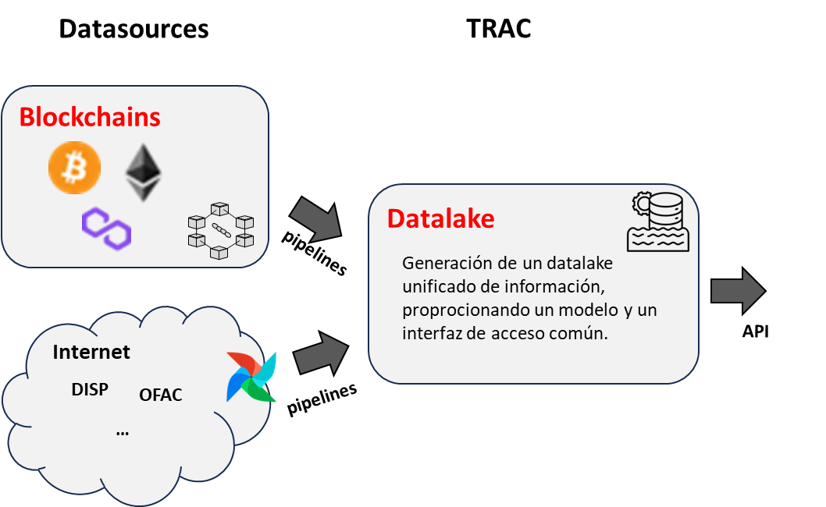

Ilustración 20 – Fuentes de datos de datalake

Existe una gran **diversidad y heterogeneidad** entre las distintas fuentes de datos. Dentro de las necesidades del proyecto se identifican fuentes con una fuerte componente jerárquica y relacional. En este tipo de fuente se incluyen los datos relativos a bloques, transacciones, billeteras, de las distintas blockchains incluidas en este proyecto. Adicionalmente también se dispone de otros datos donde, si bien si existe una necesidad relacional, no presenta una componente jerárquica. Aquí se incluyen datos como países, ciber delincuentes, CVEs, IPs, campañas de ransomware, etc. Esta diversidad tanto de formato, como de la propia naturaleza del dato provoca que la misma **capa de persistencia tenga que cubrir una gran diversidad de escenarios y casuísticas de gestión y acceso**. Por un lado, datos como los propios de la **blockchain** encajan dentro de un **modelo relacional** tradicional, donde la información se almacena dentro de una base de datos (PostgreSQL) en una serie de tablas e índices que faciliten su gestión y acceso. Por otro lado, la naturaleza más genérica y amplia de los datos proporcionados durante el enriquecimiento de información requieren un modelo de gestión donde, si bien es necesario establecer relaciones entre elementos, estas relaciones no están asociadas con un metamodelo, sino de los propios elementos en sí. Para esta situación hacemos uso de una base de datos de grafos (neo4j).

Adicionalmente, se establecen otras soluciones de persistencia dentro del datalake, como un sistema de fichero, para almacenar otros tipos de recursos que se puedan adaptar a este tipo de solución. En este tipo de almacenamiento se incluye la información en crudo de los datasources, así como otros elementos intermedios generados durante los procesos de transformación.

## Gestión de Datos Relacionales

Las tecnologías blockchain han transformado la manera en que se concibe el almacenamiento y la transmisión de información en entornos distribuidos y descentralizados. Entre las redes más representativas se encuentran **Bitcoin**, **Ethereum** y **Polygon**, cada una con particularidades técnicas que responden a distintos casos de uso dentro del ecosistema cripto. Bitcoin se orienta principalmente a la transferencia de valor de forma segura y sin intermediarios. Ethereum, por su parte, introduce la computación distribuida mediante contratos inteligentes, lo que amplía significativamente sus capacidades. Polygon actúa como una solución de escalabilidad para Ethereum, proporcionando transacciones más rápidas y económicas, sin renunciar a la compatibilidad con la máquina virtual de Ethereum (EVM).

**El volumen de información** generado por estas redes, en forma de bloques, transacciones, contratos, eventos y direcciones, plantea **un reto significativo en cuanto a su almacenamiento, indexación y recuperación eficiente**. Aunque las blockchains están diseñadas como sistemas de almacenamiento distribuido e inmutable, no están optimizadas para consultas complejas o búsquedas flexibles desde el punto de vista analítico o exploratorio.

En este contexto, se ha propuesto un **modelo de base de datos relacional que permita almacenar y consultar datos provenientes de estas tres cadenas**. Al aprovechar las capacidades de PostgreSQL —un sistema de gestión de bases de datos robusto, extensible y conforme al estándar SQL— se facilita la normalización, integridad referencial y eficiencia en las consultas. Este enfoque permite abstraer las diferencias técnicas entre las blockchains y ofrecer una estructura homogénea para el análisis transversal, la visualización de métricas o el desarrollo de herramientas basadas en datos históricos y en tiempo real.

Dentro de los entregables ENT-0003 *Ingesta desde blockchain*, 0003-01 *Ingesta* *Bitcoin*, 0003-02 *Ingesta Ethereum* y 0003-03 *Ingesta Polygon*, se encuentran la descripción y el análisis efectuado hasta llegar a esta solución de ingeniería.

La base de datos PostgreSQL cumple el propósito de almacenar e indexar (ESF-0013) la información *in-chain* procedente de las distintas *blockchains* requeridas, proporcionando mecanismos para el acceso a los datos requeridos de manera eficiente, así como la generación de estadísticas, o cuadros contables de las direcciones o billeteras seleccionadas.

La gran volumetría de información, así como los distintos ritmos de almacenamiento ha provocado que se utilice una instancia separada por cada blockchain. Permitiendo así gestionar los datos y establecer las claves de acceso más acordes a las especificaciones de cada blockchain.

A continuación, se expondrán los modelos de datos usados para cada una de las blockchains:

### Bitcoin

Se ha hecho una distinción de los distintos tipos de datos y se han separado en tablas. Además, se ha añadido una tabla para hacer sumas y consultas optimizadas en cuanto a balances de direcciones y datos sobre trazabilidad y transacciones en la tabla ACCOUNT_BALANCES, donde hay una entrada para cada input o output, teniendo el valor positivo si es un output, pues se reciben divisas o negativo si es input, pues se envían.

Este enfoque hace que no haya demasiada redundancia de información, pero se cumplan unas consultas rápidas gracias a los índices situados en las columnas de mayor uso necesarias para las búsquedas, como fechas, direcciones o id de transacciones.

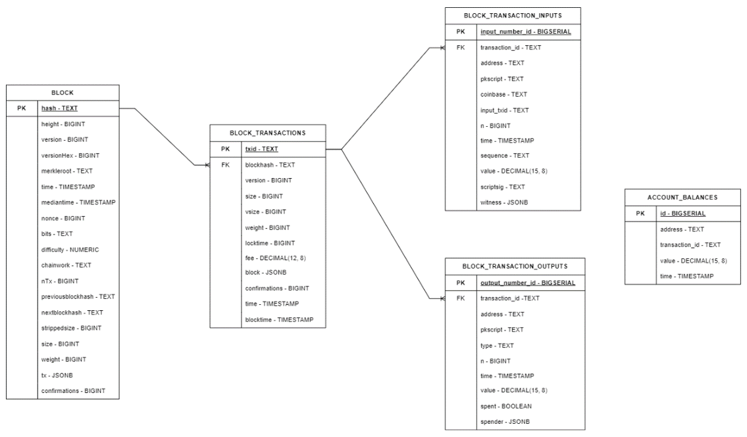

Ilustración 21 – Diagrama relacional Bitcoin

### Ethereum

La evolución de la blockchain en complejidad es notable y queda reflejado en el modelo de datos. Como se ha mencionado ya, esta base de datos no solo se enriquece con el proceso de ingesta, la parte de tokens se obtiene mediante un script dedicado que obtiene la información de fuentes externas. La información de tokens se ha desacoplado para facilitar la flexibilidad de los mismos y que sea más sencillo de cara a futuros cambios que pueda haber.

Para agilizar el proceso de ingesta, dada la complejidad de la misma y el coste, se ha reforzado el proceso de inserción para evitar duplicados mediante identificadores que son hashes generados por el algoritmo Keccak-256, lo que permite que desactivando los índices de las tablas de transacciones, bloques y transacciones de tokens fungibles y NFTs se logre un rendimiento adecuado para realizar el volcado en base de datos en tiempos prudentes. Para favorecer la robustez, una vez llegado a la cabeza de cadena el proceso de ingesta, se reindexarán para revisar los duplicados o posibles errores si los hubiera.

Al igual que en Bitcoin, se planificado los índices para las columnas más utilizadas y así agilizar las consultas.

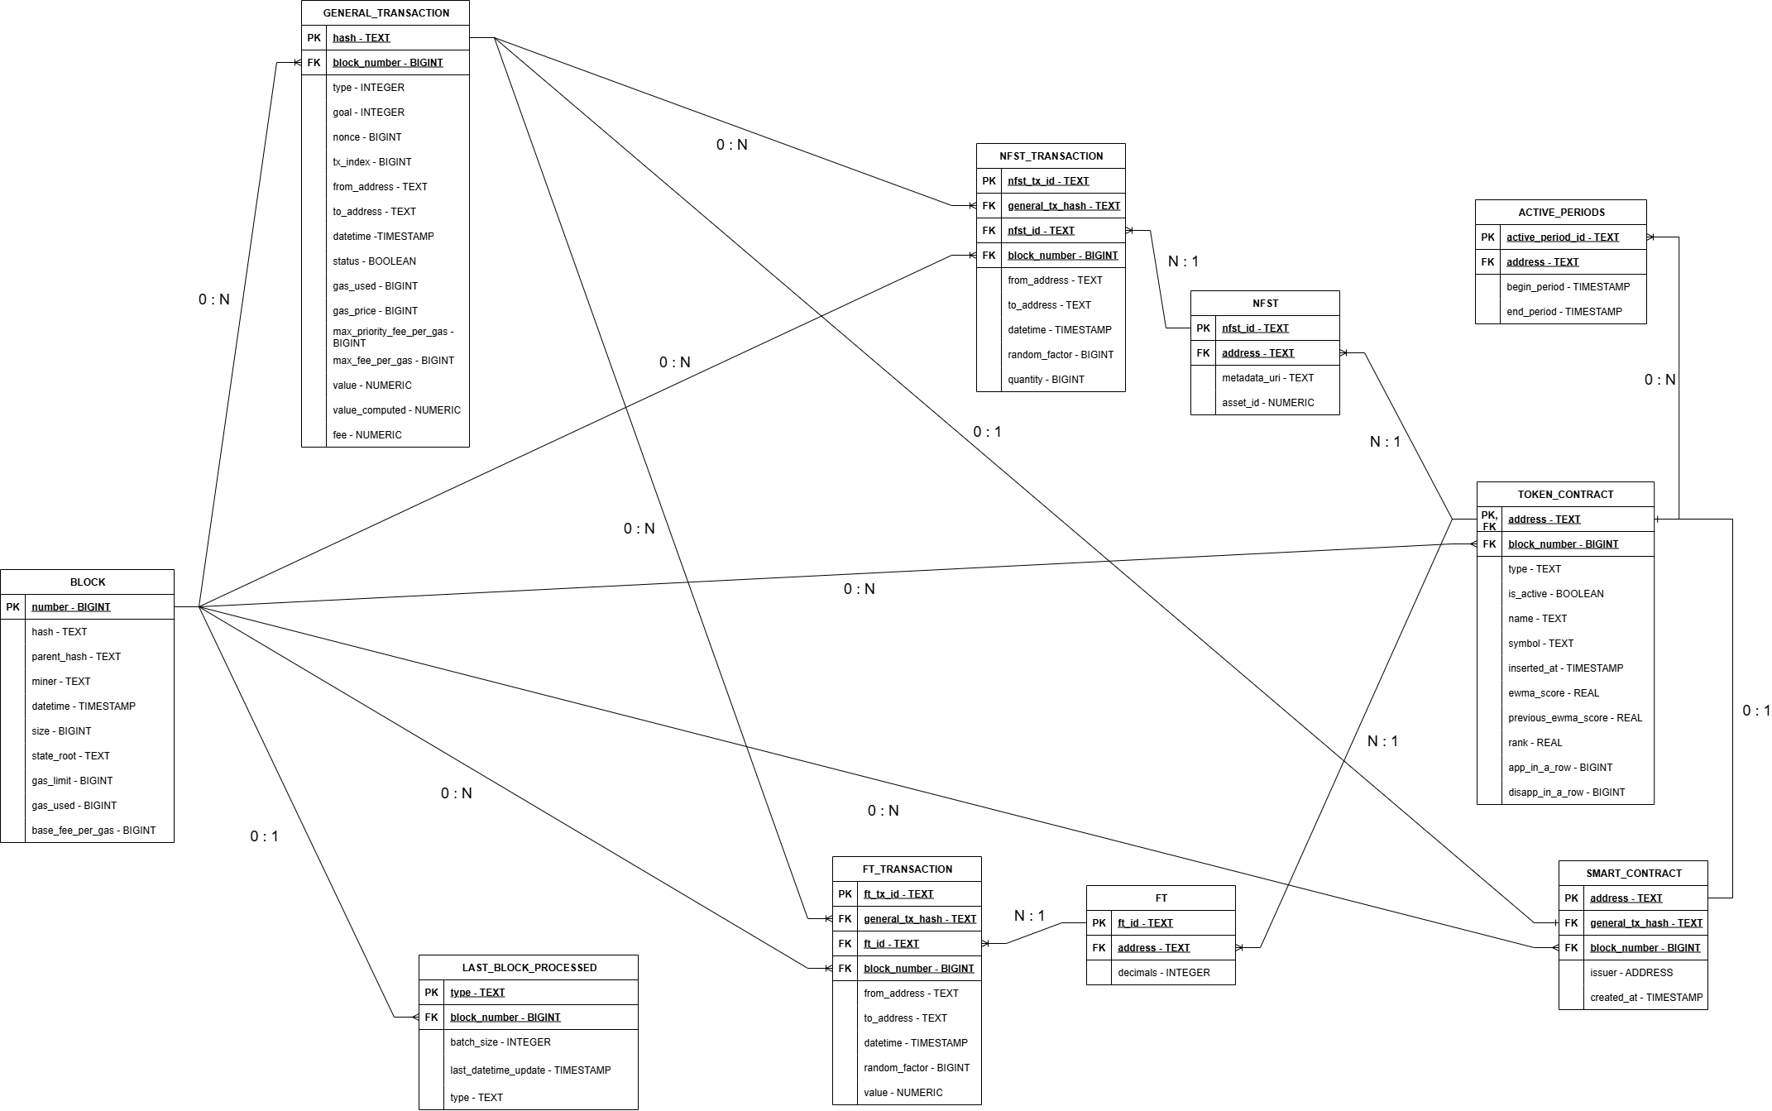

Ilustración 22 – Diagrama relacional Ethereum

### Polygon

Dado que no se va a hacer un proceso de ingesta al uso, como se ha mencionado, el modelo de datos es muy sencillo, al igual que en Ethereum se almacena la información obtenida por fuentes externas referente a tokens fungibles y NFTs, de forma que se pueda hacer un buen seguimiento de los mismos.

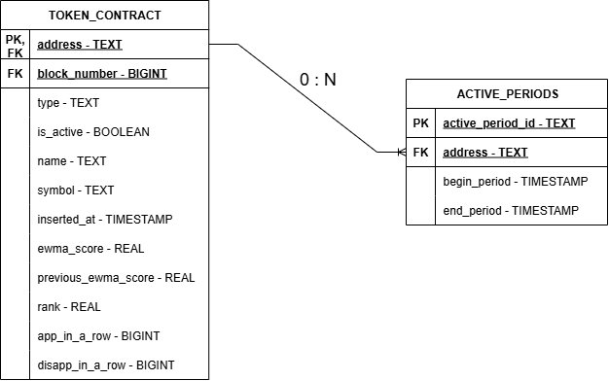

Ilustración 23 – Diagrama relacional Polygon

El frontal web no obtendrá datos de Polygon de la base de datos, este proceso se expondrá más en detalle en el punto correspondiente de la API del Datalake.

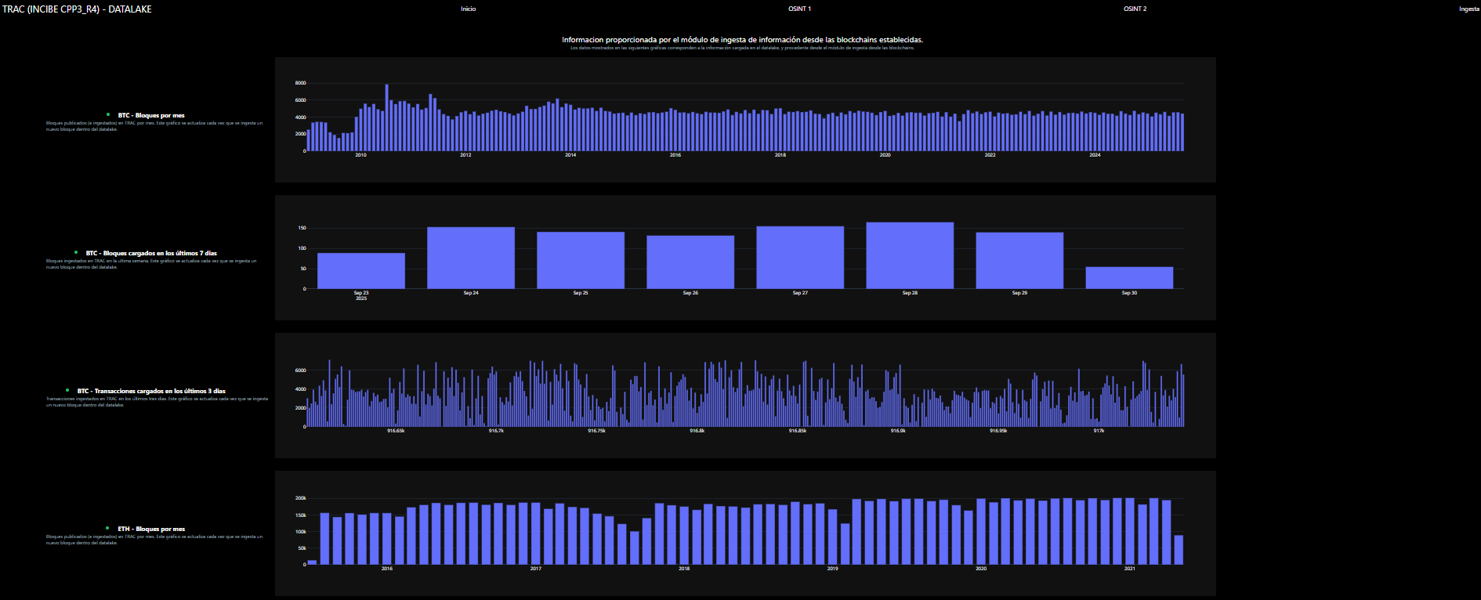

Ilustración 24 – Captura dashboard Ingesta desde Blockchains

## Gestión Relaciones Flexibles

Adicionalmente existen otras **fuentes de información *off-chain*** (como pueden ser fuentes OSINT, fuentes de datos externos, etc…), que también son almacenadas e indexadas dentro de la capa de persistencia de este prototipo. Estas fuentes, de diversas naturalezas y características, requieren de una capa de persistencia que, permitiendo generar relaciones entre estos elementos, aporte un mayor grado de flexibilidad y adaptabilidad a nuevos escenarios o situaciones que se puedan presentar.

La capa de procesamiento ETL es la encargada de solicitar e ingerir la información desde las fuentes externas correspondientes. Estos procesos transforman los datos procedentes de las distintas fuentes, generando un modelo consistente bajo el paradigma de las bases de datos de grafo. (ESF-0012)

Este tipo de base de datos nos ofrece por un lado la versatilidad de generar cualquier tipo de relación entre entidades, y por otro la capacidad de definir algoritmos y mecanismos para recorrer la base de datos de manera óptima.

De esta forma, gracias al diseño de arquitectura de la base de datos de grafos, desde cualquiera de las entidades, podremos obtener los elementos relacionados, así como la profundidad o el camino necesario para llegar a ella.

En la siguiente imagen se puede ver la estructura de la metainformación gestionado dentro de la base de datos Neo4j:

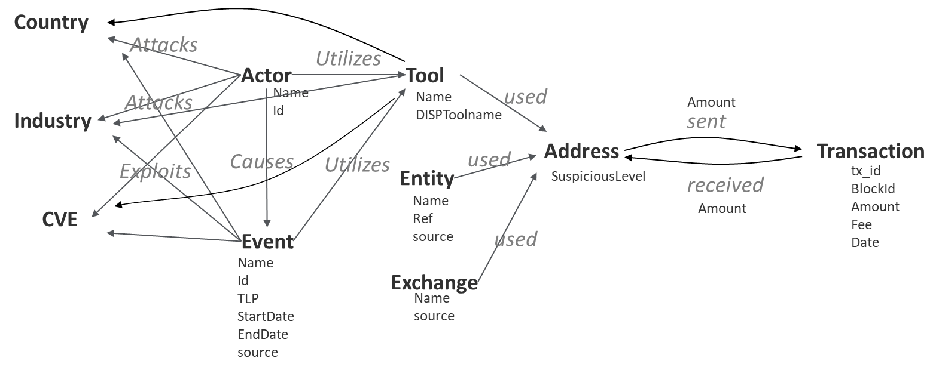

Ilustración 25 – Diagrama de entidad no relacional

Esta sería una explicación de los distintos datos almacenados:

* ***Actor***: Threat Actors, o grupos de ciberdelicuentes, relacionados con casos de ransomware en general.
* ***Tool***: Aplicaciones o malwares empleados en los ataques
* ***Event***: Distintas campañas de ransomware identificadas por los equipos de inteligencia.
* ***Entity***: Entidad, procedente de los listados OFAC, relacionados con casos de ciberdelincuencia.
* ***Exchange***: Información de exchanges
* ***Address***: Dirección de una billetera relacionada con un caso de ransomware o el blanqueo de capitales.
* ***Transaction***: Transacciones dentro de la blockchain que tienen algún tipo de relación con un caso de ransomware (directa o indirectamente)
* ***Country***: Cada uno de los países bajo el radar, o directamente atacados en casos de ransomware.
* ***Industry***: Cada una de las industrias bajo el radar o directamente atacadas en casos de ransomware.
* ***CVE***: CVE empleado por un actor, evento o aplicación para dentro de un ataque de ransomware.
* ***IP***: Correspondiente a información de direcciones IP asociadas con las actividades ilícitas identificadas.
* ***Dominio***: Correspondiente a información de dominios web asociados con las actividades ilícitas identificadas.

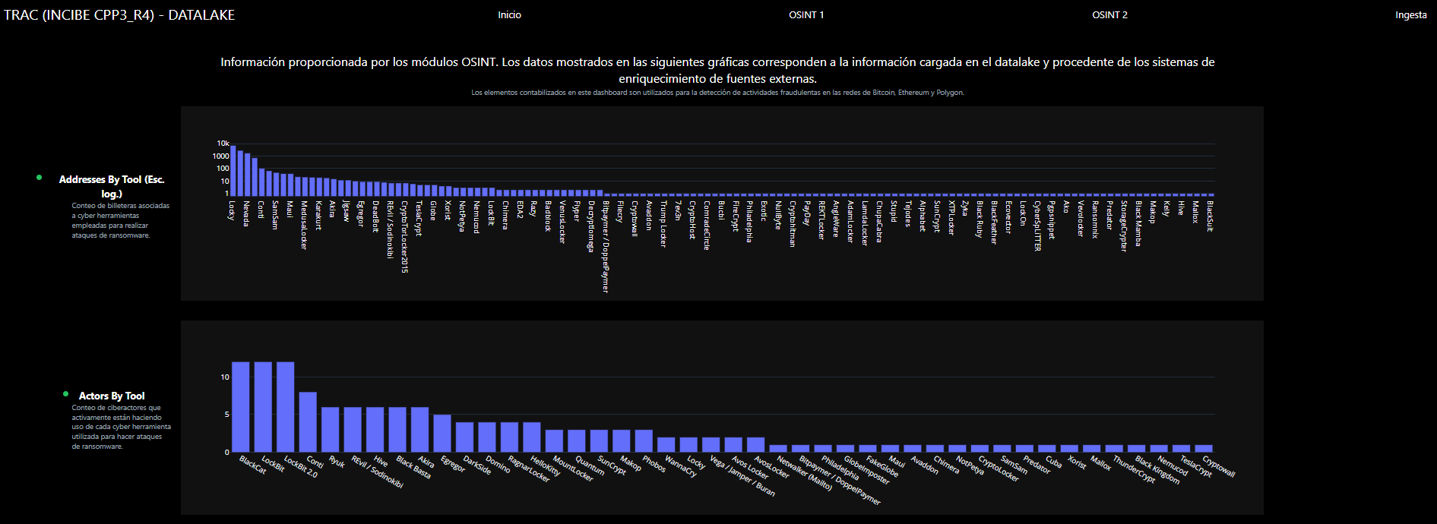

Ilustración 26 – Captura dashboard Fuentes OSINT (I)

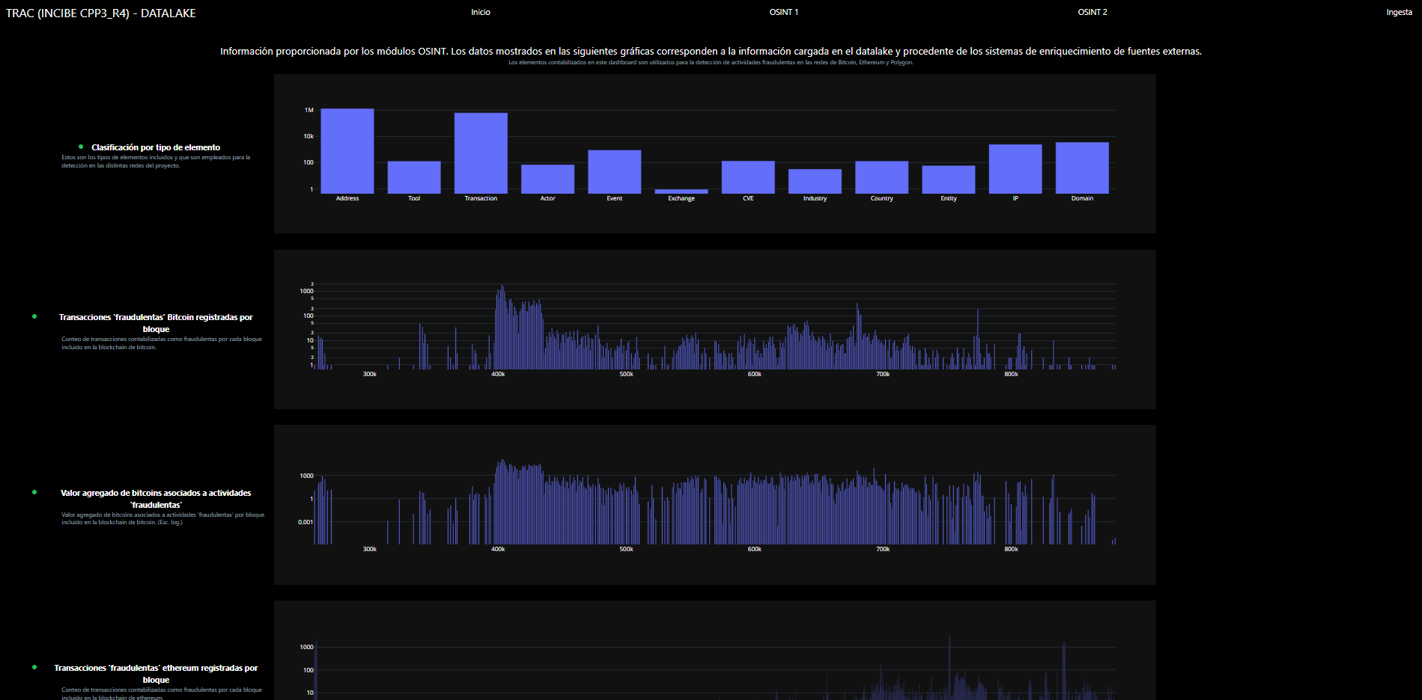

Ilustración 27 – Captura dashboard Fuentes OSINT (II)

### Gestión de Billeteras Sospechosas

Si bien cada tipo de entidad presenta sus propios atributos específicos, en el caso particular de las Billeteras (Addresses) existe la necesidad de **marcar el grado de peligrosidad del elemento**. Esta característica va relacionada con los factores establecidos por el equipo de ciber seguridad en relación con las actividades fraudulentas de la billetera. Tiene un doble propósito dentro de esta solución: por un lado se ha **empleado en los procesos de entrenamiento** de los modelos de inteligencia artificial; por otro al **tratarse de elementos inherentemente fraudulentos**, son utilizados para generar alertas en base a las necesidades de negocio.

La gestión de las carteras sospechosas se realiza a través de dos propiedades:

**SuspiciousLevel**

Para las billeteras, y otros elementos almacenados en esta base de datos, se establece un atributo con una valoración numérica de su **grado de sospecha** o carácter delictivo. Este valor marca lo **implicada que puede estar esa dirección en una determinada organización de ciberdelincuentes**, ciberactor o entidad sancionada por la OFAC. Los valores posibles son: 3, 2, 1 o 0 (valor por defecto si no está asignado). El valor asignado a una determinada billetera va establecido por una de esas dos opciones:

* Se aplica el valor 3 en aquellos casos en los que la **billetera ha sido identificada por alguna fuente de información como parte en un caso de ransomware**. O en aquellos casos en los que la billetera ha sido reportada como activo sancionado por la OFAC (independientemente que sea por motivos de ransomware, blanqueo de capitales u otro motivo)
* Se aplica un valor 2 a aquellas billeteras a las que se hayan movido fondos desde una billetera marcada como 3.
  + Estas billeteras forman parte del flujo seguido por el delincuente para gestionar o blanquear los fondos adquiridos.
* Se aplica el valor de 2 a aquellas billeteras que en una transferencia envíen fondos junto a una billetera marcada como 3.
* Se aplica un valor de 1 a aquellas billeteras a las que se hayan movido fondos desde una billetera marcada como 2.

Este valor se establece automática durante el proceso de carga de información en la base de datos neo4j, o a través de procesos asíncronos de verificación de los datos disponibles.

**SuspiciousReason**

Si bien el atributo anterior marca la peligrosidad de una determinada cartera, en ciertos casos es necesario identificar a qué **tipo de riesgo** nos estamos refiriendo. Siendo el objetivo principal el proyecto la identificación y categorización de casos de ransomware en las blockchains bajo estudio, la solución también puede contribuir en el seguimiento de los flujos de salida tras una transacción, y la identificación de blanqueo de capitales o colaboración con el terrorismo. Para cubrir estos escenarios, y otros que pudieran aparecer en el futuro, se proporciona un nuevo campo *suspiciousReason* donde poder reflejar esta condición. En una primera revisión se van a establecer 3 posibles valores. Una cartera, donde el *suspiciousLevel* sea mayor o igual a dos, tendrá que presentar al menos uno de estos 3 valores (siendo posible que presente más de uno):

* *RANSOM*
* *CYBER*
* *LAUNDRY*

El valor que asociar a este atributo queda establecido por el siguiente pseudo-algoritmo:

* Una billetera tendrá la marca *CYBER*, si tiene un *suspiciousLevel* igual o mayor a 2, y está asociada a algún elemento con la marca de *CYBER*.
* Una billetera tendrá la marca de *RANSOM*, si tiene un *suspiciousLevel* igual o mayor a 2, y está asociado a algún elemento con la marca de *RANSOM*.
* Una billetera tendrá la marca de *LAUNDRY*, si tiene un *suspiciousLevel* igual o mayor a 2, y está asociado a algún elemento con la marca de *LAUNDRY*.

En el momento de crear un elemento (Actor, Tool, Entity) se le podrá asociar los valores de *suspiciousReason* que corresponden dependiendo de la actividad identificada. En ese sentido, para actores y tools, que proceden de fuente OSINT de ciber inteligencia asociado a casos de ransomware, quedan marcados directamente a RANSOM, de forma que las billeteras que cuelgan de ellas también adquieren este valor.

En el caso de entidades procedentes de listados como la OFAC, la categoría a aplicar depende del tipo de sanción que se le haya aplicado.

Con todo esto, esto sería un diagrama que muestra un ejemplo de la relación entre las billeteras, así como los valores de suspiciousLevel y suspiciousReasons que se aplicaría en cada caso

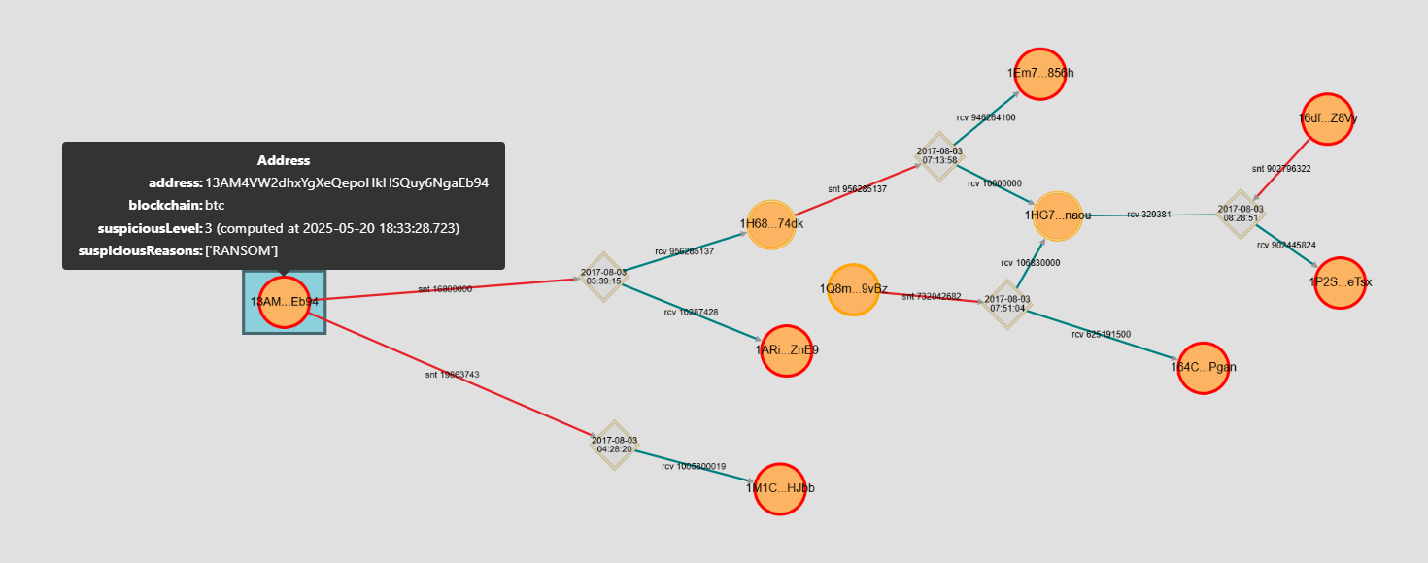

Ilustración 28 – Captura Explorador: Nivel de riesgo de carteras

Esta información de *suspicious* es **empleada posteriormente durante los procesos de entrenamiento en el módulo de inteligencia artificial**. Este valor está relacionado con el output a predecir por el modelo a la hora de categorizar una cartera, o una determinada actividad como potencialmente ilícita o no.

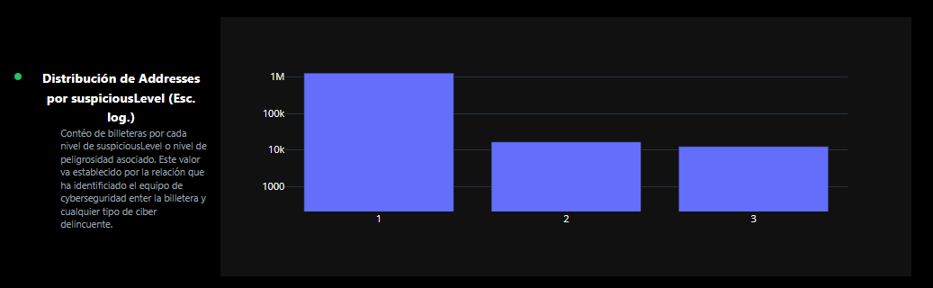

Ilustración 29 – Captura Dashboard: Contadores de clasificación de carteras en el datalake

## API de Acceso

Si bien la carga de información se realiza a través de unos pipelines que transforman para luego poder persistir la información dentro del datalake. El **acceso para consumir esta información se realiza a través de una API REST centralizada** (ESF-0036). Esta API y sus funcionalidades disponibles, responde a las necesidades particulares del proyecto, ofreciendo estructuras de datos optimizadas para los casos de uso definidos. La API expone **respuestas normalizadas y estructuradas que permiten consumir la información de forma analítica**, tanto desde los módulos de Inteligencia Artificial y el gestor de eventos, como desde el frontal web

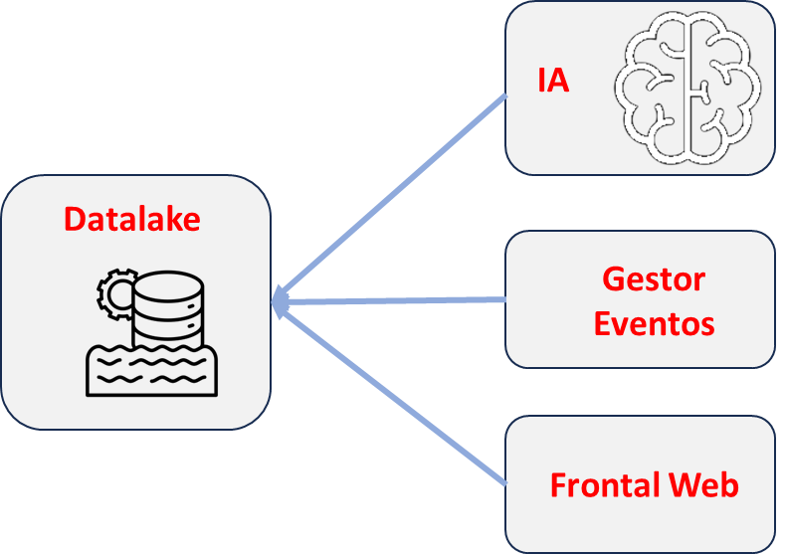

Ilustración 30 – Consumidores API del Datalake

Pasemos aquí a abstraer sus conceptos principales:

* **Acceso a los datos de las distintas blockchains.** Permitiendo acceder a la información por:
  + Billetera. Información de una billetera, así como su estado global de acuerdo con el avance, relaciones con otras billeteras, etc.
  + Transacción: Información de una transacción, así como las entradas y salidas, y relaciones de estas.
  + Bloque: Información de los metadatos asociados a un bloque.
* **Información Offchain.** Permitiendo lanzar queries avanzadas sobre la base de datos neo4j en relación con:
  + Billetera: Estado de seguridad, sabiendo si la misma ha estado involucrada en algún caso conocido de ransomware o de otras actividades ilícitas
  + Información de Transacciones, que permiten saber su relación en casos de mixers conocidos.
  + Información sobre otros nodos. Como por ejemplo cyberactores, campañas de ransomware, países involucrados en un ataque, o CVEs empleados.

Cabe destacar que el acceso y consumo a esta API está debidamente monitorizado y seguro. Todas las **peticiones son debidamente registradas y monitorizadas**, con el objetivo de identificar riesgos de manera prematura.

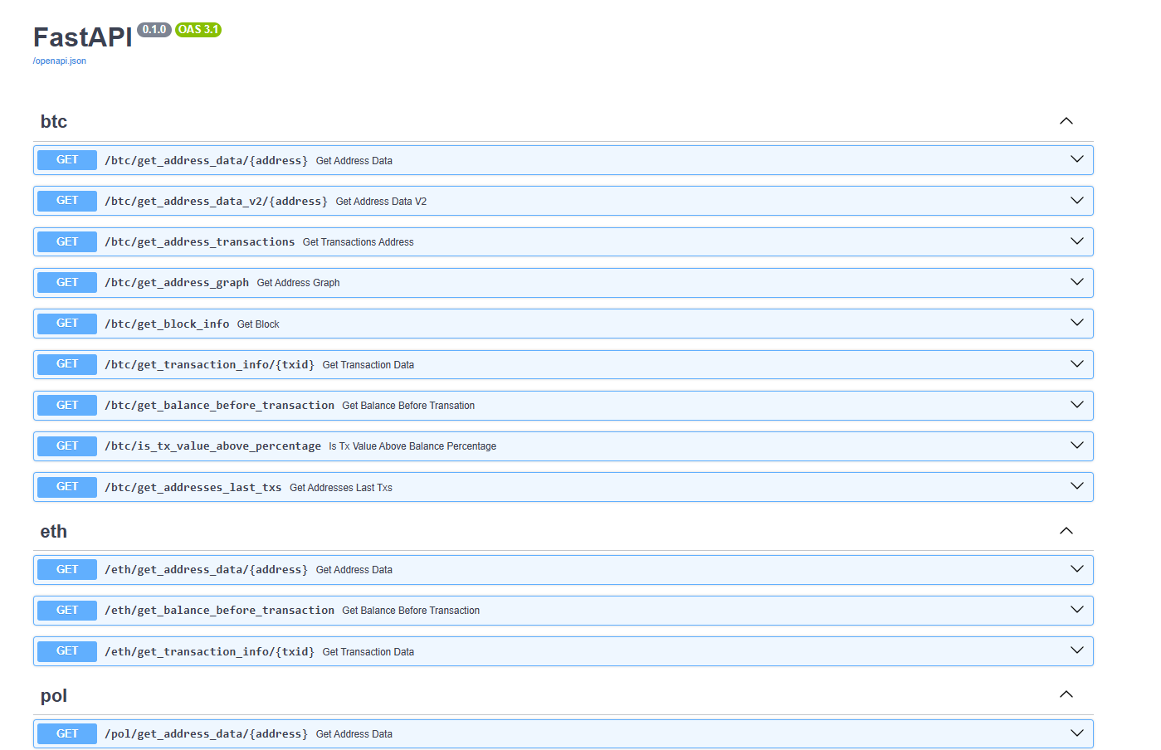

Ilustración 31 – Captura API

**Información de Blockchains - Polygon**

Es importante destacar el proceso de obtención de datos mediante la API en los casos de Bitcoin, Ethereum y Polygon, ya que cada uno presenta particularidades técnicas y operativas que condicionan la arquitectura general de la solución.

En los casos de Bitcoin y Ethereum, el proceso de ingesta ha consistido en volcar la totalidad de los datos de sus respectivas blockchains en una base de datos interna, que actúa como fuente principal de información. A partir de esta base, la API desarrollada en el proyecto permite recuperar los datos necesarios para los distintos casos de uso de forma eficiente y controlada.

El caso de Polygon, sin embargo, presenta un escenario sustancialmente distinto. Tal como se describe en la sección dedicada a la ingesta, la volumetría de transacciones en Polygon (3.2.2 Flujos de datos: Ingesta) es considerablemente superior a la de Bitcoin y Ethereum, lo que supone retos de infraestructura significativos en términos de almacenamiento, procesamiento y mantenimiento.

A esta complejidad técnica se suma que el coste de desplegar y mantener un nodo completo de Polygon resulta notablemente más elevado que el asociado a nodos de Bitcoin o Ethereum. Este factor económico cobra especial relevancia en el contexto del proyecto, donde la eficiencia operativa y la optimización de recursos son criterios fundamentales para garantizar la sostenibilidad y escalabilidad de la solución.

Si bien Ethereum y Polygon comparten la misma base tecnológica, al estar ambos basados en la Ethereum Virtual Machine (EVM), las diferencias en volumen de datos y costes de infraestructura hacen inviable aplicar la misma estrategia de ingesta. Por ello, en el caso de Polygon se ha optado por un enfoque alternativo, en el que no se realiza un volcado completo de la blockchain, sino que los datos se recuperan bajo demanda mediante una API externa de Etherscan, permitiendo mantener la eficiencia y reducir los costes operativos.

De esta forma, aunque el proceso de obtención de datos difiere, la compatibilidad entre Polygon y Ethereum a nivel EVM permite que, en etapas posteriores del proyecto, los modelos de inteligencia artificial desarrollados para Ethereum puedan aplicarse también sobre Polygon, aprovechando las similitudes estructurales entre ambas redes y maximizando la reutilización de los componentes ya implementados.

# GESTION DE LA INTELIGENCIA ARTIFICIAL

## Introducción

El aspecto más singular y distintivo de este proyecto radica en el uso de técnicas de inteligencia artificial para la identificación de actividades vinculadas al pago y posterior blanqueo de transacciones asociadas al ransomware.

Asimismo, resulta relevante destacar que, aunque es posible disponer de datasets procedentes de otros experimentos y pruebas de concepto desarrolladas a nivel experimental, el verdadero valor diferencial del presente trabajo reside en los datos empleados para el entrenamiento y la generación de los modelos. Estos datos incorporan una base histórica de campañas y fuentes OSINT recopiladas por los equipos profesionales de ciberseguridad de Deloitte durante los últimos años, conformando un dataset de alto valor.

En esta sección se abordarán ambos aspectos en detalle. Por un lado, se analizarán los mecanismos de integración entre el dataset y el módulo de inteligencia artificial; por otro, se presentarán los experimentos y pruebas realizados, junto con los resultados obtenidos, las capacidades de los modelos generados y las métricas empleadas para su evaluación.

Referencias adicionales a esta sección son los entregables *ENT-0006 Estudio comparativo de técnicas de inteligencia artificial* y ENT-0007 *Estudio de técnicas para la monitorización de la inteligencia artificial*. Estos dos estudios complementan el discurso que aquí se proporciona, aportando claridad sobre el análisis efectuado del estado del arte por un lado, y de los temas de cumplimiento regulatorio en relación a las directivas de la Unión Europea.

## Entrada y transformación de datos desde el Datalake

El módulo de IA dota al sistema de capacidades analíticas avanzadas para el reconocimiento de patrones complejos y la predicción automática de riesgos sobre grandes volúmenes de datos transaccionales. A través de un pipeline de datos robusto, este módulo conecta el Data Lake (almacenamiento masivo de datos blockchain y off-chain) con el motor de modelos de machine learning. Así, posibilita tanto el entrenamiento iterativo de modelos a partir de datos históricos y etiquetados, como la ejecución de inferencias en tiempo real para detectar y anticipar nuevas amenazas. Su diseño asegura la trazabilidad, calidad y estructuración de los datos en todas las etapas, permitiendo su integración transparente en procesos de análisis forense, auditoría y toma de decisiones automatizadas en el ámbito de la ciberinteligencia financiera.

Por otro lado, el módulo de Mixers complementa la estrategia de análisis desde un enfoque determinista y forense, especializado en la detección de transacciones asociadas a protocolos y servicios de mezcla (mixing) en la red Bitcoin. Este módulo implementa un motor de reglas heurísticas capaz de identificar patrones característicos de CoinJoin, servicios centralizados, peel chains, fan-in/fan-out y otras técnicas de anonimización, sin depender de modelos de machine learning. Gracias a su lógica explícita y configurable, el módulo de Mixers permite una detección inmediata y explicable de posibles operaciones de lavado de dinero o encubrimiento de fondos, aportando evidencias claras y reproducibles para la investigación y el cumplimiento regulatorio. Además, su diseño flexible permite la incorporación dinámica de nuevas reglas, umbrales y fuentes externas de inteligencia (listas negras, bases de direcciones, comisiones, etc.), adaptándose a la rápida evolución del ecosistema blockchain.

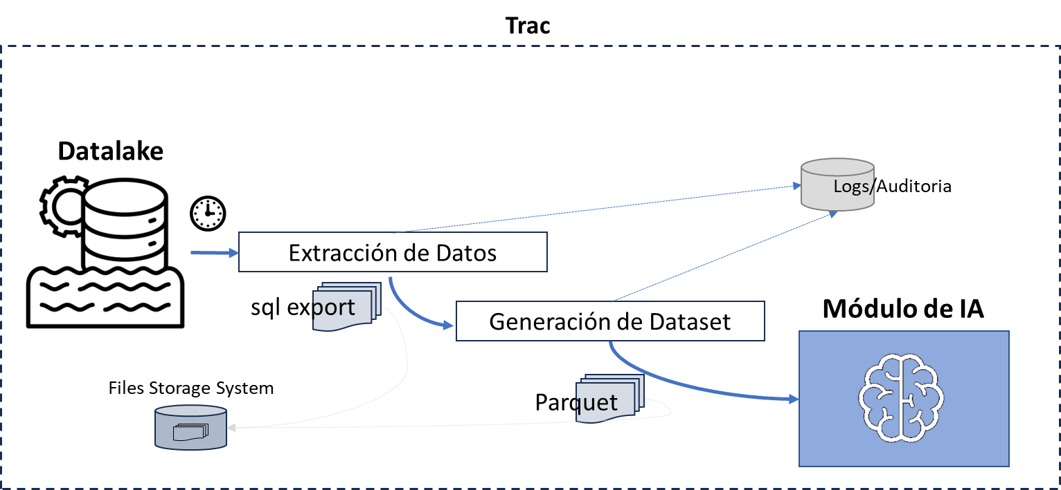

***Ilustración 7 – Pipeline de transmisión a módulo de IA***

Integración del Módulo ETL+AI

El sistema TRAC integra un pipeline ETL avanzado para la extracción, procesamiento y análisis de transacciones anómalas en Bitcoin, diseñado para operar tanto en entornos de desarrollo local como en despliegues productivos completamente dockerizados. El pipeline, junto con el módulo de IA para la detección de anomalías, se articula como una única unidad orquestable, pensada para una integración sencilla en entornos de análisis, permitiendo su operación tanto por línea de comandos como mediante servicios automatizados.

El sistema se distribuye como una solución dockerizada basada en un enfoque monolítico modular, donde todos los componentes (ETL, modelos de IA, gestión de datos y logs) coexisten en un mismo contenedor o servicio Docker. Esto simplifica la gestión, el despliegue y la integración con otros módulos de la arquitectura general del sistema TRAC.

Componentes Principales:

* ETL Pipeline: Incluye extracción, limpieza, transformación y carga de datos transaccionales.
* Módulo de AI: Aplicación de modelos entrenados para la detección de anomalías.
* Gestión de Logs y persistencia: Volúmenes Docker para logs y datos, fácilmente montables en el host.
* Interfaz de entrada (EntryPoint): Script entrypoint.sh y comandos accesibles por CLI/Docker.

1. **Construcción y Configuración**

El módulo dispone de un Dockerfile específico (/BTC/Dockerfile) que define el entorno de ejecución, la instalación de dependencias, y la copia del código fuente, modelos y scripts auxiliares.

Aunque este proceso es habitualmente es realizado de forma automatizada y gestionada por el docker-compose, la imagen puede construirse de la siguiente forma (desde el directorio raíz de BTC)

|  |
| --- |
| docker build -t trac_etl_ai -f Dockerfile . |

Para facilitar la configuración inicial y asegurar buenas prácticas de seguridad, el repositorio incluye un archivo “**.env.example**” como plantilla de referencia para las variables de entorno necesarias. Este archivo contiene todos los nombres de variables requeridos, pero no debe contener valores sensibles ni credenciales reales.

Antes de iniciar el despliegue, es imprescindible copiar este archivo y renombrarlo como “.env”, completando los valores correspondientes según el entorno (desarrollo, pruebas o producción). Recuerda que el archivo “**.env**” debe mantenerse fuera del control de versiones (por ejemplo, protegido por “.gitignore”) para evitar la exposición de información sensible.

Esta práctica asegura que cada entorno disponga de su propia configuración segura, y permite una gestión sencilla de las variables necesarias para el funcionamiento del sistema ETL+IA.

|  |
| --- |
| cp .env.example .env |

1. **Volúmenes y Persistencia**

El módulo ETL+IA utiliza volúmenes para persistencia de datos, modelos y logs, facilitando el acceso y la auditoría posterior desde el host.

Las rutas montadas son:

Tabla 1 - Volumenes Módulo ETL+AI

|  |  |  |
| --- | --- | --- |
| **Ruta Host** | **Ruta Contenedor** | **Explicación** |
| **deploy/host-data/data/** | /app/BTC/data/ | Datos operativos y resultados del pipeline (procesados y outputs). |
| **deploy/host-data/logs/** | /app/BTC/logs/ | Logs de ejecución y auditoría del sistema. |
| **deploy/host-config/.env** | /app/.env | Variables de entorno y configuración sensible. |
| **deploy/host-config/ssh/** | /app/.ssh/ | Claves SSH para acceso seguro y extracción remota. |

1. **Lanzamiento y uso**

El módulo ETL+IA de TRAC se controla completamente a través de un script de entrada (*entrypoint.sh*), que se encuentra en la raíz del entorno dentro del contenedor (/app/entrypoint.sh). Este entrypoint es el único punto de acceso recomendado para operar el sistema dentro del contenedor Docker, y está diseñado para garantizar que todos los requisitos de entorno, carpetas y dependencias estén inicializados antes de ejecutar cualquier operación sobre la blockchain.

Cuando el contenedor arranca, el entrypoint se ejecuta automáticamente, mostrando un banner informativo y dejando el sistema en un estado "listo para recibir comandos", pero sin ejecutar ninguna tarea pesada hasta que lo solicite el usuario o un sistema externo.

El comando de ejecución estándar para lanzar el pipeline completo es:

|  |
| --- |
| docker compose exec btc-etl bash /app/entrypoint.sh start -s 750000 -n 5 --download yes --process yes --ai yes --model ortbit_model.pkl |

Este comando realiza lo siguiente:

Ejecuta el pipeline completo: desde la extracción de datos del bloque inicial especificado (**-s 750000**), pasando por el procesamiento de órbitas y grafos, hasta la aplicación del modelo de IA sobre los resultados, en un total de 5 lotes consecutivos (**-n 5**).

El parámetro **--download yes** asegura que se descargan y preparan los datos; **--process yes** activa el procesamiento y extracción de órbitas; **--ai yes** habilita la inferencia con el modelo IA especificado.

-**-model ortbit_model.pkl** permite seleccionar el modelo de machine learning concreto a emplear para las predicciones (puede usarse cualquier modelo válido que esté incluido en /app/BTC/models/).

Todas estas opciones pueden combinarse a conveniencia, permitiendo lanzar solo una fase (por ejemplo, solo la IA sobre datos ya descargados y procesados, o solo la descarga de datos).

A la hora de introducir el comando, se puede introducir diferentes opciones en forma de argumentos:

* -s, --start-block Define el número de bloque de Bitcoin desde el cual iniciar el procesamiento. Es fundamental para determinar el rango de datos a analizar y para permitir reinicios o ejecuciones incrementales.
* -n, --num-batches Número de "batches" o lotes de bloques a procesar. Esto define la cantidad de datos que se manejarán en una ejecución, permitiendo escalar entre ejecuciones rápidas de prueba y procesamientos masivos.
* --download Activa o desactiva la fase de adquisición de datos remotos. Si se pone en no, se asume que los datos ya están preparados localmente.
* --process Habilita el procesamiento de datos brutos para el cálculo de órbitas y generación de las estructuras de grafo sobre las que se aplicarán las heurísticas y el análisis.
* --ai Si está en yes, ejecuta la predicción utilizando el modelo de IA sobre los datos previamente procesados.
* --model Indica el archivo de modelo de machine learning (habitualmente en formato .pkl) que será cargado y ejecutado en la fase de predicción. Puede seleccionarse el modelo óptimo para cada caso de uso.

Además, el entrypoint dispone de otras utilidades, como la siguiente, la cual permite ver todas las opciones y ayudas disponibles en el sistema, permitiendo ver una lista completa de comandos, argumentos obligatorios, opcionales, ejemplos prácticos y un listado completo de todos los modelos disponibles en el contenedor.

|  |
| --- |
| docker compose exec btc-etl bash /app/entrypoint.sh help |

El diseño del módulo ETL+IA es flexible y adaptable a diferentes escenarios operativos:

* **Modo Batch**

Es el modo más común para pruebas, re-procesamiento histórico, o cuando se requiere analizar rangos específicos de la blockchain. Cada ejecución procesa un número limitado de bloques/lotes, tras lo cual el proceso termina. Es ideal para cargas controladas o procesamiento en ventanas de tiempo específicas (por ejemplo, por la noche o en ventanas de bajo uso de recursos).

|  |
| --- |
| docker compose exec btc-etl bash /app/entrypoint.sh start -s 760000 -n 2 --download yes --process yes --ai yes |

**Modo Continuo (Automatizado/Scheduler):**

En producción o integración con pipelines externos, suele ser necesario procesar nuevos bloques conforme aparecen en la red, de manera automatizada y sin intervención manual.

Esto se consigue programando el comando de lanzamiento para ejecutarse de forma periódica (cada 10 minutos, cada hora, etc.), por ejemplo, mediante un cron, un orquestador externo (Airflow, Jenkins), o cualquier sistema de scheduling.

Ejemplo de entrada en crontab para lanzar el proceso cada 10 minutos:

|  |
| --- |
| */10 * * * * docker compose exec btc-etl bash /app/entrypoint.sh start -s $(date '+%s' | ./block_height_from_timestamp.sh) -n 1 --download yes --process yes --ai yes |

El sistema está pensado para ser **idempotente** y capaz de continuar desde el último bloque procesado, evitando reprocesar datos antiguos.

1. **Buenas Prácticas Operativas**

Para garantizar la fiabilidad y el rendimiento óptimo del módulo ETL+IA, es fundamental mantener una supervisión constante de los logs generados durante cada ejecución. Estos registros, almacenados en la ruta /app/BTC/logs/, permiten identificar de manera temprana posibles errores, bloqueos inesperados o cuellos de botella en el procesamiento. El análisis regular de los logs facilita la detección proactiva de incidencias y contribuye a la mejora continua del pipeline.

La eficiencia del procesamiento depende en gran medida de una configuración adecuada de los parámetros de lote y concurrencia. Es recomendable ajustar el tamaño de los batches y el número de workers (-b, -w) en función de la capacidad de la máquina o entorno donde se despliegue el sistema. Esta optimización no solo mejora los tiempos de ejecución, sino que también previene la sobrecarga de recursos y minimiza el riesgo de interrupciones durante la operación.

Antes de ejecutar procesos masivos o de larga duración, resulta imprescindible verificar la disponibilidad y los permisos correctos de las claves SSH utilizadas para la extracción remota, así como las credenciales de acceso a bases de datos y el espacio disponible en disco. Estos chequeos previos son esenciales para evitar fallos en la extracción o almacenamiento de datos, y ayudan a mantener la integridad del flujo de trabajo.

Durante las fases de desarrollo e integración, se aconseja realizar pruebas utilizando la opción ***--ai no***, lo que permite depurar y validar el pipeline de adquisición y procesamiento de datos sin ejecutar la inferencia de modelos de IA. De este modo, se agiliza el ciclo de pruebas y se facilita la detección de posibles problemas en las primeras etapas. Posteriormente, una vez validado el procesamiento, se puede lanzar la fase de IA sobre los datos ya generados para obtener los resultados finales.

Por último, en escenarios de ejecución continua o automatizada, es altamente recomendable implementar un sistema de checkpoint que registre el último bloque procesado. Esta práctica permite reanudar el pipeline correctamente en caso de caídas, reinicios inesperados o mantenimientos, evitando la duplicidad de procesos y asegurando la consistencia del análisis a lo largo del tiempo.

Integración del Módulo Mixers

El módulo Mixers de TRAC es un sistema avanzado de detección basado en reglas, enfocado en identificar y analizar actividades de mixing en transacciones Bitcoin. Opera de manera completamente autónoma, implementando heurísticas y detectores sofisticados para marcar transacciones potencialmente sospechosas asociadas a servicios de mixing (CoinJoin, mixers centralizados, patrones de anonimización, etc.). El módulo está diseñado para ser flexible y eficiente tanto en entornos de desarrollo como en producción, y puede integrarse de forma independiente o junto a otros módulos del ecosistema TRAC

El sistema sigue una arquitectura por capas y un pipeline de dos etapas:

**Data Pipeline**:

Se encarga de la extracción y preprocesamiento de los datos, obteniendo transacciones y enriqueciendo la información con inteligencia (direcciones de mixers, denominaciones estándar, patrones de comisiones, etc.), usando conexiones tanto a PostgreSQL como a Neo4j.

**Detection Pipeline**:

Orquesta el análisis transaccional mediante un motor de reglas y detectores, evaluando patrones estructurales, temporales, de fees y de entidades. Permite la agregación de resultados, scoring avanzado y la clasificación de transacciones por riesgo.

El ciclo de ejecución es gestionado por el orquestador principal (App) y expuesto a través de una interfaz de línea de comandos (main.py). Se soportan múltiples modos de operación: análisis por rango de bloques o por lista de transacciones específicas, permitiendo análisis masivo y casos de investigación puntual.

1. **Construcción y Configuración**

El despliegue del módulo Mixers se realiza mediante un Dockerfile propio, ubicado en el directorio correspondiente (habitualmente */BTC/src/mixers/Dockerfile*). Este se puede crear mediante una construcción manual del contenedor:

|  |
| --- |
| docker build -t trac_mixers -f Dockerfile . |

El módulo utiliza un archivo .env para definir todos los parámetros de configuración y credenciales necesarias. Para facilitar la puesta en marcha, el repositorio incluye una plantilla .env.example, que debe copiarse y completarse con los valores adecuados.

|  |
| --- |
| p .env.example .env |

Este archivo contiene una serie de variables comunes, las cuales se montan como volumen externo al contenedor, permitiendo su gestión y actualización sin necesidad de reconstruir la imagen Docker:

* Parámetros de base de datos (host, puerto, usuario, contraseña, nombre de la base de datos)
* Parámetros de logging y entorno (LOGGING_LEVEL, PROJECT_ENV, etc.)
* (Opcional) Parámetros de caché, rutas de directorios temporales, etc.

La configuración del módulo Mixers se basa en archivos YAML ubicados en el directorio rule_config/, donde se definen de forma estructurada todas las reglas heurísticas (rules.yaml), los detectores y agrupaciones de reglas (detectors.yaml), así como los parámetros globales del motor (engine.yaml). Este enfoque jerárquico y declarativo permite modificar, añadir o deshabilitar reglas y detectores de manera sencilla y sin necesidad de reiniciar ni recompilar el sistema, facilitando así la adaptación continua a nuevas amenazas, la actualización de criterios de detección y la extensión modular del motor según evolucione el contexto operativo o regulatorio.

1. **Volúmenes y Persistencia**

El módulo ETL+IA utiliza volúmenes para persistencia de datos, modelos y logs, facilitando el acceso y la auditoría posterior desde el host.

Las rutas típicas montadas son:

Tabla 2 - Volúmenes de contenedor mixer

|  |  |  |
| --- | --- | --- |
| **Ruta Host** | **Ruta Contenedor** | **Explicación** |
| **deploy/host-data/data/** | /app/temp/blocks | Almacena datos de bloques extraídos y procesados. |
| **deploy/host-data/detection/** | /app/temp/detection | Resultados y reportes generados por el motor de detección. |
| **deploy/host-data/logs/** | /app/temp/metadata/logs | Logs de ejecución y auditoría del sistema Mixers. |
| **deploy/host-config/.env** | /app/.env | Variables de entorno y configuración sensible. |
| **src/mixers/rule_config/** | /app/rule_config | Configuración de reglas y detectores (YAML). |

1. **Lanzamiento y uso**

El acceso principal se realiza mediante el script main.py o a través de la interfaz CLI expuesta por el módulo.

|  |
| --- |
| docker compose exec mixers python -m src.main \  --execution-mode block \  --block-range 800000 800010 \  --execution-speed fast \  --save-data |

* Los comandos que permite este script son:  
  --execution-mode block|tx Determina el modo de operación del motor.
  + En modo block, el sistema analizará todas las transacciones incluidas en un rango de bloques de la blockchain, ideal para análisis masivos o procesamiento histórico.
  + En modo tx, se procesan únicamente las transacciones cuyos TXIDs se especifiquen explícitamente, permitiendo análisis dirigidos y forenses sobre casos concretos.
* --block-range A B Define el rango de bloques a analizar (incluyendo el bloque inicial A y excluyendo el bloque final B).

Es obligatorio cuando se selecciona el modo block, y permite ejecutar el motor sobre cualquier ventana temporal o de interés dentro de la blockchain.

* --transactions ... Permite introducir una o varias TXIDs (identificadores de transacción) específicas para análisis detallado.

Es obligatorio cuando se elige el modo tx, facilitando la investigación individualizada o el re-análisis de transacciones previamente identificadas como sospechosas.

* --execution-speed fast|slow Controla el nivel de profundidad y los recursos empleados durante la detección.
  + El modo fast prioriza la velocidad y la eficiencia, aplicando atajos y estrategias de corte temprano.
  + El modo slow realiza un análisis más exhaustivo, aplicando todas las heurísticas y detectores disponibles, ideal para auditoría o validación de resultados.
* --save-data Si se activa, habilita la persistencia automática de los datos procesados y los resultados de detección en los directorios configurados (por ejemplo, volúmenes Docker).

Es recomendable mantenerlo activo en entornos de producción o auditoría para garantizar la trazabilidad y facilitar el acceso posterior a los resultados.

* --data-path,--detection-path Permiten personalizar las rutas de salida donde se almacenarán tanto los datos procesados (transacciones extraídas y preprocesadas) como los resultados de la detección (alertas, evidencias, informes).

Esto aporta flexibilidad para integrarse con otros sistemas, separar entornos o adaptar la persistencia a la infraestructura del usuario.

1. **Buenas Prácticas Operativas**

El diseño del módulo Mixers prioriza la extensibilidad para facilitar la evolución continua frente a nuevas técnicas de anonimización o patrones de mixing emergentes. La arquitectura permite incorporar fácilmente nuevas reglas heurísticas o detectores: basta con implementar una clase heredando de BaseRule o BaseDetector, registrar la nueva lógica en el sistema de factorías, y definir su configuración y parámetros en los archivos YAML correspondientes. Gracias a este enfoque plug-and-play, el motor puede ser adaptado rápidamente a nuevas necesidades analíticas o regulatorias sin modificar el núcleo del sistema ni interrumpir operaciones existentes.

En cuanto a gestión de errores y resiliencia, el pipeline está construido para soportar fallos parciales en la extracción, procesamiento o evaluación de datos. El análisis se realiza de manera aislada por bloques o transacciones individuales, de modo que si ocurre un error puntual, este no interrumpe la ejecución global, y se documenta para su posterior revisión. Esta robustez es especialmente valiosa en análisis históricos de grandes volúmenes de datos o en entornos donde la calidad de la fuente puede ser variable.

La monitorización y auditoría son aspectos integrados en el flujo de trabajo mediante el sistema Monitor, que centraliza la recolección de logs, métricas de rendimiento, errores y eventos clave. Esto no solo facilita la detección temprana de incidencias y la trazabilidad de todo el proceso, sino que también permite la generación de informes de auditoría y la integración con sistemas de alerta y supervisión externos, contribuyendo a la transparencia y la fiabilidad del sistema.

Por último, la seguridad y el control de la configuración son fundamentales. Todas las variables sensibles y credenciales se gestionan mediante volúmenes externos y archivos .env, nunca embebidos dentro de las imágenes Docker, minimizando el riesgo de exposición accidental. Este enfoque facilita la rotación periódica de claves, la segregación de entornos (desarrollo, test, producción) y el cumplimiento de buenas prácticas de seguridad en despliegues cloud o on-premise.

En conjunto, estos principios aseguran que el módulo Mixers no solo sea potente y configurable, sino también mantenible, seguro y resiliente, preparado para operar en escenarios exigentes y en constante cambio dentro del análisis blockchain.

##### 

Lanzamiento Orquestado con Docker Compose

El despliegue conjunto de los módulos principales del sistema TRAC, incluyendo ETL+IA y Mixers, se realiza de manera sencilla y eficiente mediante Docker Compose. Esta herramienta permite definir y lanzar todos los servicios necesarios a través de un único archivo *docker-compose.yml*, gestionando la construcción de imágenes, la configuración de entornos, el montaje de volúmenes y la orquestación de redes internas.  
Cada módulo se define como un servicio independiente, especificando su propio contexto de build, configuración de variables de entorno, volúmenes de datos y healthchecks. Ambos servicios pueden compartir variables y red, pero mantienen su lógica y ciclo de vida de forma desacoplada, facilitando el mantenimiento y la escalabilidad del sistema.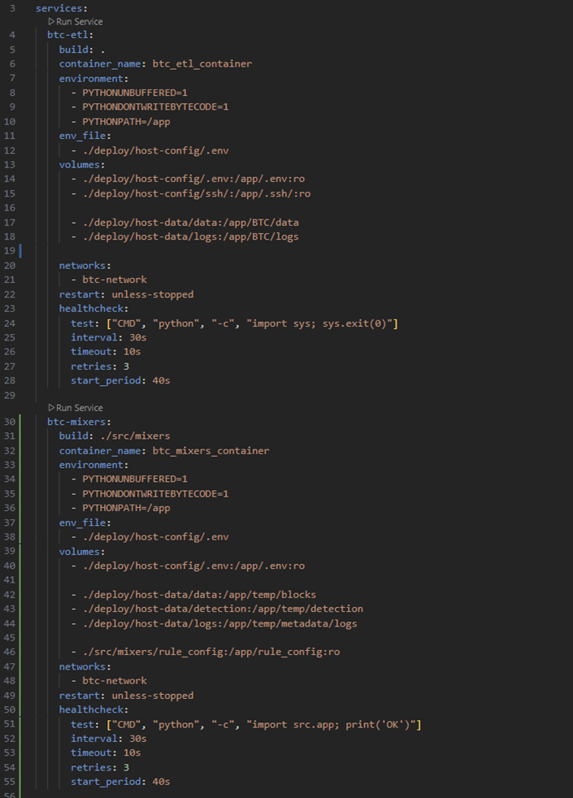

***Ilustración 8 – Archivo de despliegue docker-compose***

1. **Consideraciones de Despliegue**

La arquitectura basada en Docker Compose asegura que todos los datos críticos, logs y resultados generados por los módulos ETL+IA y Mixers se almacenen en directorios persistentes del host. De esta manera, se garantiza que la información esencial se conserva incluso si los contenedores se detienen, reinician o eliminan, facilitando la trazabilidad y la recuperación de información para auditoría o análisis retrospectivo.

En cuanto a la comunicación entre servicios, ambos módulos comparten la red interna btc-network, lo que permite la colaboración directa, la transferencia eficiente de datos y la integración sencilla con otros componentes del ecosistema TRAC. Esta red interna aísla los servicios del exterior y proporciona un canal de comunicación seguro y controlado.

La gestión centralizada de la configuración se realiza a través de un único archivo .env y los volúmenes compartidos de configuración. Este enfoque simplifica la adaptación a distintos entornos (desarrollo, pruebas, producción) y minimiza errores de configuración, permitiendo cambios rápidos y seguros en las variables de entorno o parámetros sensibles sin necesidad de reconstruir las imágenes.

Por último, la directiva *restart: unless-stopped* y el mecanismo de healthcheck automático refuerzan la resiliencia del sistema en producción. Esto permite que los servicios se reinicien automáticamente ante caídas inesperadas y que su estado de salud sea monitorizado en todo momento, contribuyendo a la alta disponibilidad y a la estabilidad operativa del entorno.

1. **Ciclo de Vida Recomendado**

Para garantizar una operación eficiente y segura del sistema, se recomienda seguir un ciclo de vida bien definido en la gestión de los servicios Docker Compose. El primer paso consiste en configurar adecuadamente los archivos .env y verificar la existencia de todos los directorios necesarios para datos y logs en el host. Esta preparación inicial es clave para evitar problemas de permisos o pérdida de información.

Una vez preparado el entorno, los servicios se pueden lanzar de manera orquestada utilizando el comando *docker compose up -d*, que iniciará todos los módulos definidos en segundo plano. Es fundamental, tras el despliegue, revisar el estado de los contenedores y consultar los logs para asegurar que la inicialización ha sido correcta y que no existen errores o advertencias relevantes.

A partir de ahí, se puede acceder a los servicios de ETL+IA o Mixers según sea necesario y ejecutar las tareas o comandos específicos documentados en sus respectivas secciones. Finalmente, se recomienda supervisar de forma continua los logs y los outputs generados en los volúmenes del host, tanto para asegurar la trazabilidad del análisis como para detectar y resolver cualquier incidencia operativa de manera temprana.

## Proceso generación modelos

En esta sección se presenta la evolución de las técnicas de inteligencia artificial empleadas en el proyecto. El enfoque para Bitcoin se basa en el aprendizaje supervisado, utilizando dos tipos principales de características (features):

**Órbitas (nivel grafo)**: Representan estructuras relacionales en el grafo de transacciones de Bitcoin, capturando patrones de conexión y flujo de fondos entre direcciones.

**Variables temporales (estadísticas de direcciones)**: Incluyen métricas estadísticas derivadas del comportamiento temporal de las direcciones.

El proceso evolutivo se inició con exploraciones básicas y avanzó hacia métodos más sofisticados, priorizando la precisión, la robustez y la prevención de sesgos o fugas de datos (data leak). A continuación, se detalla cada etapa de manera cronológica, destacando las decisiones tomadas y las mejoras implementadas.

### Bitcoin Etapa Inicial: Exploración de Algoritmos Básicos

Se comenzó con una fase de experimentación preliminar para evaluar una variedad de algoritmos de aprendizaje supervisado. Se seleccionaron modelos comúnmente utilizados en tareas de clasificación, con el fin de identificar aquellos con potencial para el problema específico de detección de ransomware en Bitcoin.

* **Algoritmos probados**: Se evaluaron AdaBoost, Decision Tree, Random Forest (RF), XGBoost (XGB), LightGBM (LGBM) y Support Vector Machine (SVM).
* **Configuraciones iniciales**: Las pruebas se realizaron con configuraciones poco elaboradas, utilizando hiperparámetros por defecto. Esto permitió una evaluación rápida y sin ajustes finos, enfocándose en el rendimiento base de cada algoritmo.
* **Resultados**: Esta etapa reveló que RF, XGBoost y LGBM destacaban por su rendimiento superior en métricas como precisión, recall y F1-score, especialmente en el manejo de datos desbalanceados. Los otros modelos, como SVM y Decision Tree, mostraron limitaciones en escalabilidad o generalización, por lo que se descartaron para fases posteriores.

Esta fase inicial sirvió como base para entender las fortalezas de los modelos ensemble (como RF, XGBoost y LGBM), que manejan bien la complejidad de las features basadas en grafos y temporales.

### Bitcoin Etapa de Manejo del Desbalanceo de Clases: Técnicas de Sampling

Una de los desafíos iniciales identificados en el proyecto fue el severo desbalance de clases en el conjunto de datos, donde las direcciones "blancas" (no sospechosas) superaban ampliamente en número a las direcciones sospechosas de participación en ransomware. Este desbalance podía sesgar el entrenamiento de los modelos, priorizando la clase mayoritaria y reduciendo la capacidad de detección de casos positivos (sospechosos). Para abordar este problema, se exploraron técnicas de sampling, tanto undersampling como oversampling, con el objetivo de equilibrar las clases y mejorar el rendimiento general.

**Técnicas probadas**: Se experimentó con undersampling (reducción de la clase mayoritaria) y oversampling (aumento de la clase minoritaria) para ajustar las proporciones de clases. Se evaluaron distintas ratios de desbalance, incluyendo 100:1, 50:1, 10:1, 5:1, 2:1, entre otras, aplicando estas técnicas de manera iterativa en los conjuntos de entrenamiento.

**Métodos de oversampling específicos**: Entre las técnicas de oversampling, se probaron SMOTE (Synthetic Minority Over-sampling Technique), que genera muestras sintéticas interpolando entre instancias existentes de la clase minoritaria, y ADASYN (Adaptive Synthetic Sampling), que adapta la generación de muestras sintéticas enfocándose en áreas difíciles de clasificar.

**Decisión clave**: Tras comparar los resultados, se optó por ADASYN debido a su superioridad en la generación de muestras más representativas y efectivas para el contexto de features complejas como órbitas y variables temporales. ADASYN demostró una mejor adaptación al desbalanceo extremo, evitando el sobreajuste común en SMOTE.

**Resultados observados**: El rebalanceo de clases mediante estas técnicas mejoró sustancialmente el rendimiento de los modelos en métricas clave de evaluación, como el F1-score (que equilibra precisión y recall) y el ROC AUC (que mide la capacidad de discriminación entre clases). Esto se tradujo en una mayor sensibilidad para detectar direcciones sospechosas sin comprometer excesivamente la especificidad.

Esta etapa fue crucial para establecer una base equilibrada en los datos, preparando el terreno para las fases subsiguientes de selección y optimización de modelos.

### Bitcoin Etapa de Optimización: Tuning de Hiperparámetros con Optuna

Una vez identificados los modelos más prometedores (RF, XGBoost y LGBM), se procedió a una optimización más rigurosa de sus hiperparámetros para maximizar el rendimiento.

* **Herramienta utilizada**: Se empleó Optuna, una biblioteca de optimización bayesiana, para realizar un tuning eficiente. Optuna automatiza la búsqueda de hiperparámetros óptimos mediante pruebas iterativas, reduciendo el tiempo computacional en comparación con métodos de grid search.
* **Proceso**: Cada modelo se entrenó múltiples veces con variaciones en parámetros clave, como profundidad de árboles, tasa de aprendizaje, número de estimadores y regularización. Se utilizaron métricas de validación cruzada para guiar la optimización.
* **Resultados**: Esta etapa mejoró significativamente el rendimiento de los tres modelos, confirmando su viabilidad. Sin embargo, se observó que LGBM ofrecía una ventaja en términos de velocidad de entrenamiento y flexibilidad, lo que influyó en decisiones posteriores.

El uso de Optuna marcó un avance hacia enfoques más data-driven, alejándose de configuraciones manuales o por defecto.

### Bitcoin Etapa Avanzada: Incorporación de Técnicas de Validación y Prevención de Data Leak

Con los modelos optimizados, se introdujeron técnicas avanzadas para garantizar la robustez y evitar problemas comunes en machine learning, como el sobreajuste o la fuga de datos.

* **Cross Validation avanzada**: Se implementaron variantes como stratified k-fold, slicing window y forward chaining, adaptadas al desbalanceo de clases.
* **Modificación de la función de pérdida**: Se ajustaron las funciones de pérdida (loss functions) para penalizar más los falsos negativos, dada la importancia de detectar todas las direcciones sospechosas en contextos de ciberseguridad.
* **Particiones de datos**: Se dividieron los datos en múltiples conjuntos: entrenamiento (para ajustar el modelo), validación (para tuning), calibración (para ajustar probabilidades de salida) y evaluación (para pruebas finales). Esta segmentación evitó data leak, asegurando que el modelo no "vea" datos de prueba durante el entrenamiento.
* **Decisión clave**: Tras evaluar el rendimiento y la flexibilidad, se optó por utilizar exclusivamente LGBM. Este modelo demostró ser suficientemente versátil en hiperparámetros y configuración, permitiendo emular comportamientos de RF (por ejemplo, mediante ensembles de árboles) y XGBoost (con boosting secuencial) cuando fuera necesario. Esto simplificó el pipeline sin sacrificar rendimiento.

Esta etapa enfatizó la importancia de la integridad del proceso de entrenamiento, alineándose con mejores prácticas en IA aplicada a seguridad.

### Bitcoin Etapa de Ensamblado: Stacking y Ponderación de Probabilidades

Para mejorar aún más la precisión, se exploraron métodos de ensamblado que combinan predicciones de múltiples modelos.

**Stacking inicial**: Se aplicaron técnicas de stacking para ponderar las probabilidades de salida de los modelos (RF, XGBoost y LGBM). Inicialmente, se utilizaron modelos de regresión logística como meta-learner para combinar las probabilidades y generar una predicción final.

**Transición a heurísticas**: Aunque la regresión logística funcionó bien, se probó con enfoques heurísticos más interpretables, como reglas basadas en umbrales o ponderaciones manuales ajustadas empíricamente.

**Perfeccionamiento**: Las heurísticas se refinaron iterativamente hasta desarrollar un módulo de consensus. Este módulo integra probabilidades de manera no paramétrica, considerando factores como la confianza del modelo y la correlación entre features (órbitas y temporales).

El stacking permitió capturar diversidad en las predicciones, mejorando la generalización en datos nuevos de transacciones Bitcoin.

### Bitcoin Etapa Final: Iteraciones en la Metodología de Entrenamiento para LGBM

La evolución culminó en refinamientos iterativos enfocados en LGBM, con énfasis en un entrenamiento unbiased y eficiente.

* **Iteraciones múltiples**: Se realizaron varias rondas de iteración en la metodología de entrenamiento, ajustando particiones de datos, funciones de pérdida y hiperparámetros basados en retroalimentación de evaluaciones previas.
* **Objetivos clave**:
  + **Entrenamiento unbiased**: Se incorporaron técnicas como undersampling/oversampling para clases desbalanceadas y regularización para reducir sesgos inherentes a los datos de ransomware.
  + **Prevención de data leak**: Se reforzaron las particiones estrictas y se validaron con hold-out sets independientes.
  + **Eficiencia en uso de datos**: Se optimizó el uso de los datos disponibles, maximizando la información de features (órbitas y temporales) mediante feature engineering iterativo.

Esta fase aseguró que el sistema final sea robusto, escalable y adecuado para despliegue en entornos reales de monitoreo de criptomonedas.

### Bitcoin Resultados

En la siguiente sección se presentan los resultados obtenidos tanto a nivel de ventana temporal como a nivel global (módulo Consensus). Cabe señalar que, por motivos de extensión y relevancia, no se muestran la totalidad de los experimentos realizados. Se han evaluado múltiples algoritmos de clasificación binaria con diversas configuraciones, lo que permitió descartar ciertas alternativas y valorar el desempeño de distintas configuraciones. A continuación, se presentan únicamente los 14 experimentos más representativos.

Tabla 3 - Experimentos representativos

|  |  |  |  |
| --- | --- | --- | --- |
| **Identificación** | **Características** | **Ventana** | **Ensemble** |
| **lgbm_orbits_os_window_2021** | órbitas | 2021 | No |
| **lgbm_temp_var_os_window_2021_sd** | variables temporales | 2021 | No |
| **lgbm_orbits_os_window_2022** | órbitas | 2022 | No |
| **lgbm_temp_var_os_window_2022_sd** | variables temporales | 2022 | No |
| **lgbm_orbits_os_window_2023** | órbitas | 2023 | No |
| **lgbm_temp_var_os_window_2023_sd** | variables temporales | 2023 | No |
| **lgbm_orbits_os_window_2023_2024** | órbitas | 2023 - 2024 | No |
| **lgbm_temp_var_os_window_2023_2024_sd** | variables temporales | 2023 - 2024 | No |
| **ensemble_logReg_window_2021_sd** | órbitas y variables temporales | 2021 | Sí |
| **ensemble_logReg_window_2022_sd** | órbitas y variables temporales | 2022 | Sí |
| **ensemble_logReg_window_2023_sd** | órbitas y variables temporales | 2023 | Sí |
| **ensemble_logReg_window_2023_2024_sd** | órbitas y variables temporales | 2023 - 2024 | Sí |
| **ensemble_logReg_window_2023_2024_sd** | órbitas y variables temporales | 2023 - 2024 | Sí |

#### Conclusiones de experimentos de Bitcoin

Se observa una clara correlación entre el número de muestras positivas (direcciones sospechosas) y el rendimiento en las métricas, tanto en F1 positiva como en el área bajo la curva ROC (AUC). Ambas métricas resultan adecuadas para evaluar el grado de generalización del modelo. En los años 2023 y 2024, donde el número de muestras positivas es considerablemente inferior respecto a 2021 y 2022 (años en los que se obtuvieron los mejores resultados), el rendimiento de las métricas disminuye de manera notable. En particular, el caso de 2024 fue inicialmente considerado como una ventana independiente, aunque posteriormente se decidió fusionarlo con 2023 con el fin de incrementar el número de muestras positivas, consolidando ambos años en una única ventana.

El experimento más relevante es consensus_20_20_60_mult, ya que representa la arquitectura final del sistema, integrando los módulos LGBM entrenados en los experimentos:

lgbm_temp_var_os_window_2021_sd

lgbm_orbits_os_window_2021

lgbm_temp_var_os_window_2022_sd

lgbm_orbits_os_window_2022

lgbm_temp_var_os_window_2023_2024_sd

lgbm_orbits_os_window_2023_2024

Desde un inicio, se estableció priorizar la reducción de falsos positivos. Según la matriz de confusión, el porcentaje de falsos positivos alcanzado es del 3%, lo que se traduce en una precisión del 97% en la clase positiva. Sin embargo, la recuperación (recall) de la clase positiva es del 48%, lo cual puede considerarse un desempeño limitado. Para alterar este equilibrio entre precisión y recuperación —con el consecuente impacto en la tasa de falsos positivos— existen varias herramientas:

1. El umbral de decisión, que ajusta directamente la sensibilidad del modelo.
2. La función objetivo, que actualmente es F1 ponderada lo que posibilita la reducción del porcentaje de falsos positivos aún más al utilizar F $b$ ponderada con $b$ > 1 ( $b$ < 1 si se quiere priorizar la recuperación) . Esta opción resulta potente, aunque implica reentrenar los módulos LGBM.
3. La configuración del módulo consensus, que también influye en el comportamiento del sistema.

Aunque las métricas actuales sugieren que el modelo está preparado para su uso en inferencia a nivel profesional, debe tenerse en cuenta que las estrategias de los atacantes de ransomware en la blockchain de Bitcoin evolucionan de manera continua. Esto obliga a realizar entrenamientos periódicos con conjuntos de datos actualizados, condición necesaria para garantizar la efectividad del sistema de detección en entornos reales.

### Ethereum Estrategia y Metodología

Para la clasificación e identificación de actores en la blockchain de Ethereum, una tarea fundamental para mitigar actividades ilícitas y fortalecer la seguridad del ecosistema, se ha seguido una metodología basada en los últimos avances en el campo. El enfoque se centra en el uso de modelos secuenciales, específicamente inspirados en la arquitectura BERT, para analizar el historial de transacciones de cada cuenta.

1. **Representación de Datos como Secuencias:** En lugar de tratar la blockchain como un grafo estático, el historial de transacciones de cada cuenta se modela como una secuencia temporal de eventos. Cada evento (transacción) se codifica con múltiples características: la dirección de la contraparte, el valor de la transferencia (discretizado en categorías), la dirección del flujo (entrada/salida) y la marca de tiempo.
2. **Modelo Secuencial (BERT4ETH):** Se utiliza un enfoque basado en el modelo Transformer, similar a BERT4ETH. Este modelo se pre-entrena de forma auto-supervisada sobre un corpus masivo de secuencias de transacciones anónimas. La tarea de pre-entrenamiento, denominada *Masked Address Prediction* (MAP), consiste en predecir direcciones ocultas en una secuencia, obligando al modelo a aprender patrones contextuales y temporales profundos del comportamiento transaccional.
3. **Extracción de *Embeddings* de Comportamiento:** El modelo pre-entrenado se utiliza para generar un vector de características (un *embedding*) para cada cuenta. Este *embedding* es una representación numérica densa que captura la "huella de comportamiento" de la cuenta, basándose en su historial de transacciones. Cuentas con comportamientos similares tendrán *embeddings* cercanos en el espacio vectorial.
4. **Clasificación Supervisada:** Finalmente, estos *embeddings* se utilizan como entrada para un clasificador supervisado más clásico (como una red neuronal MLP o un Random Forest). Este clasificador se entrena con un conjunto de datos etiquetado (direcciones conocidas de ransomware, phishing, etc.) para aprender a distinguir entre patrones de comportamiento lícitos e ilícitos.

#### Submuestreo Inteligente del Dataset

Dado el enorme volumen de transacciones en Ethereum y el desbalance de clases (pocas transacciones ilícitas frente a muchísimas legítimas), se aplica una estrategia de submuestreo estratificado para crear un dataset de entrenamiento manejable y relevante:

* **Tier 1:** Se conservan todas las transacciones donde participa una dirección de ransomware conocida.
* **Tier 2 (1-Hop):** Se conservan todas las transacciones de los "vecinos directos" de las direcciones de ransomware.
* **Tier 2.5 (2-Hop):** Se muestrea un porcentaje significativo (ej. 50%) de las transacciones de los "vecinos de los vecinos".
* **Tier 3 (Resto):** Para el resto de transacciones, se aplica un submuestreo más agresivo basado en un índice de importancia (valor económico, conectividad de las direcciones, etc.), reteniendo solo las más significativas.

Este enfoque permite entrenar los modelos de manera eficiente, centrándose en la actividad más relevante para la detección de actores maliciosos.

### Gestión de la inteligencia artificial para Polygon

La aplicación de técnicas de inteligencia artificial para la detección de actores ilícitos en Polygon se beneficia enormemente de su compatibilidad con la Máquina Virtual de Ethereum (EVM). Esta compatibilidad permite que los algoritmos y modelos diseñados para Ethereum sean, en gran medida, directamente portables a Polygon.

#### Compatibilidad y Adaptación

La viabilidad de esta transferencia de conocimiento se basa en cuatro pilares fundamentales:

1. **Equivalencia de la EVM:** La lógica de ejecución de los contratos inteligentes es idéntica en ambas redes, lo que significa que un contrato malicioso se comportará de la misma manera.
2. **Interfaces de Comunicación Comunes:** Polygon utiliza la misma API JSON-RPC y la misma Application Binary Interface (ABI) que Ethereum, permitiendo que las herramientas de extracción y análisis de datos funcionen sin modificaciones.
3. **Homología de Estructuras de Datos:** Los objetos de transacción y los recibos (incluyendo los logs de eventos) son estructuralmente idénticos, lo que garantiza la compatibilidad de los pipelines de datos.
4. **Modelo de Cuentas Compartido:** Ambas redes utilizan el mismo modelo contable, lo que resulta en grafos transaccionales que son isomórficos. Los algoritmos que operan sobre la estructura del grafo son, por tanto, compatibles.

# Gestión DE EVENTOS Y MOTOR DE REGLAS

## Introducción

Dentro de este prototipo, una de las piezas principales es el **motor de reglas**. Este módulo es el encargado de transformar los datos y flujos de información que se generan en el backend de la solución en alertas. Esta **transformación** se realiza a través de la evaluación de una serie de **reglas de negocio** en conjunción **con los flujos de Inteligencia artificial** permitiendo la evaluación sistemática de las carteras involucradas en las transacciones bajo monitorización. Las alertas generadas posteriormente son enviadas al frontal web para su visualización y gestión por parte de los usuarios de la plataforma.

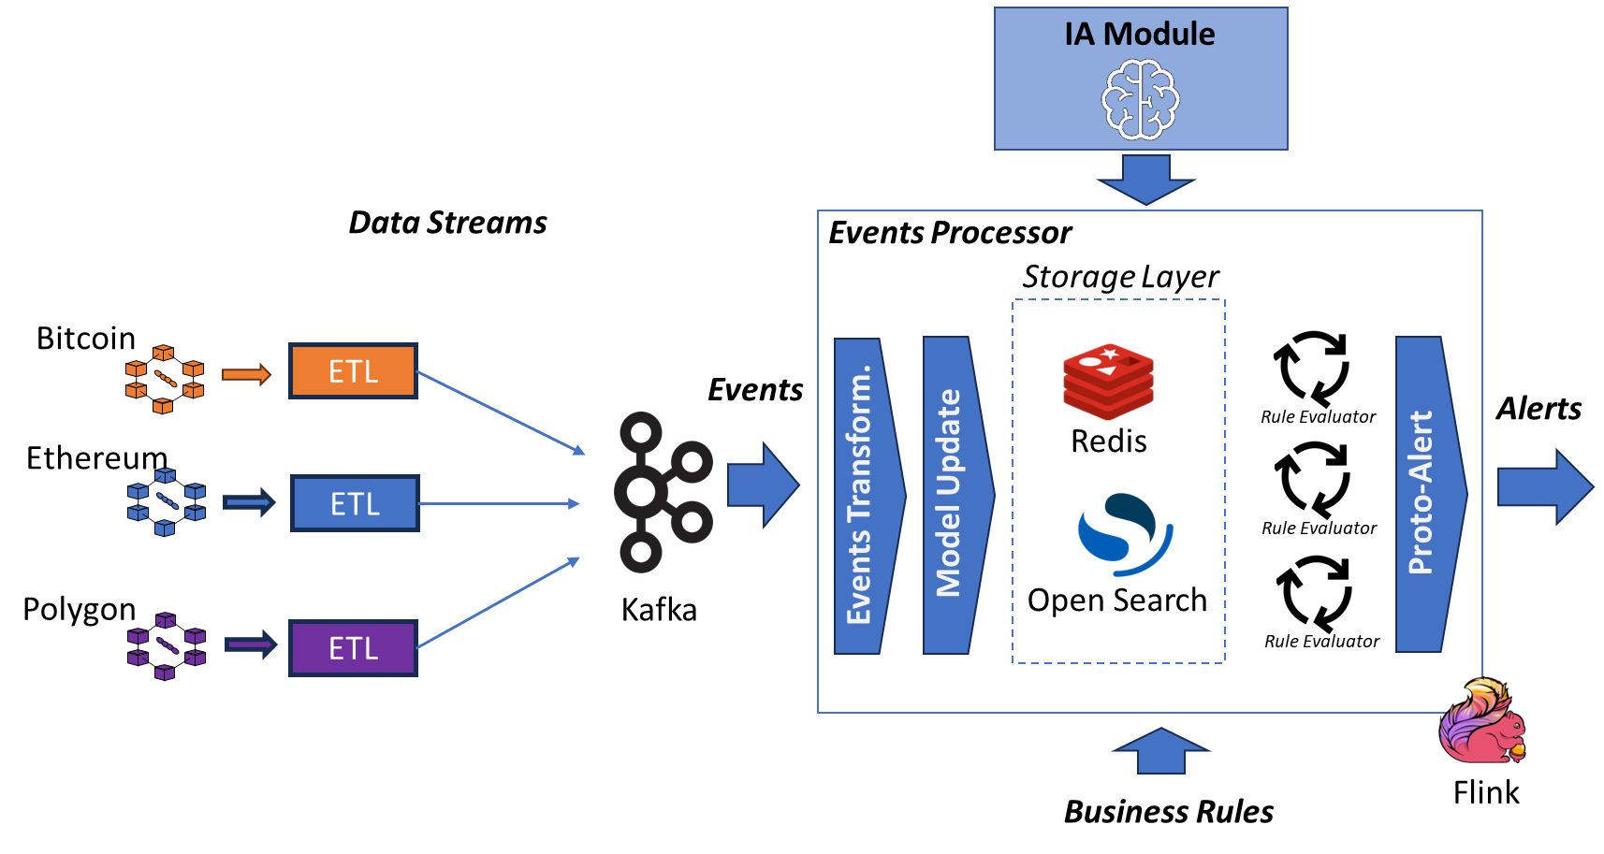

Ilustración 32 – Gestor de eventos: estructura lógica

Esta **monitorización sustentada por la Inteligencia Artificial** ofrece dos capacidades básicas asociadas a los casos de uso de la solución:

* Determinar si hay indicios de que la **actividad de una cartera monitorizada** está involucrada en **actividades ilícitas** (casos de ransomware)
* Determinar si una cartera está interactuando (aguas arriba o aguas abajo) con una cartera que, como en el caso anterior, pudiera estar involucrada con actividades ilícitas (casos de ransomware)

Este módulo responde a las **necesidades** prácticas planteadas por las **entidades usuarias** de la solución, permitiendo transformar los resultados y modelos generados dentro del módulo de inteligencia artificial, en unos casos de uso específicos y alineados con sus objetivos.

**Proceso basado en Inteligencia Artificial**

La definición de los tipos de reglas es una **implementación particular de los sistemas que habitualmente permiten identificar situaciones sospechosas o dudosas que pudieran presentar algún tipo de relación con actividades ilícitas**. No obstante, este tipo de soluciones basados únicamente en heurísticas, sobre la monitorización del comportamiento de carteras en la blockchain, puede desembocar en **predicciones erróneas y la generación de un gran número de falsos positivos**, es decir, de casos que sin tratarse de actividades maliciosas, el sistema las categoriza como tal, lanzando las acciones de negocio que se hayan establecido. Este tipo de sistemas, pueden estar prejuzgando un comportamiento completamente lícito, únicamente por la mera presencia de unos indicadores básicos, como la ejecución de unas operativas en un determinado orden a partir de ciertas necesidades de negocio.

El **valor de la Inteligencia Artificial** que se ha incluido en este prototipo va en la línea de **remediar este tipo de situaciones**. De forma que, no solo se trata de categorizar algo en base a unos indicadores operacionales, sino también apoyándose a las **métricas de sospecha proporcionadas por la propia inteligencia artificial**. Este punto diferencial permite dar más fiabilidad a los resultados que incluye la información proporcionada por los dos sistemas.

## Proceso de captura de datos

El proceso de captura de datos corresponde con los mecanismos establecidos para recopilar la información en tiempo real de las distintas fuentes establecidos.

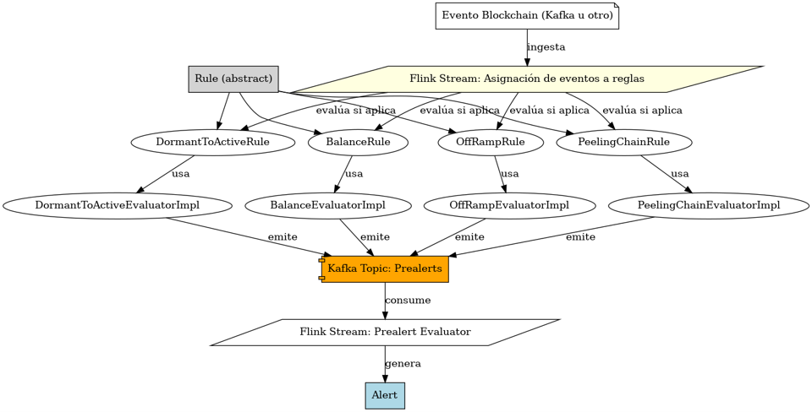

Ilustración 33 – Gestor de eventos: estructura software

**Fuentes de información**

El sistema recibe eventos desde múltiples blockchains (como Bitcoin, Ethereum, Polygon), a través de procesos externos encargados de capturar y transformar las transacciones desde los nodos hacia un formato unificado. Estos procesos están implementados en Python y publican los datos en tópicos Kafka.

**Flujos de transmisión**

El canal principal de transmisión de eventos es un sistema de colas (Kafka), que permite desacoplar la generación de eventos de su procesamiento posterior. Los eventos, una vez publicados, son consumidos en tiempo real por un motor de procesamiento de flujos basado en Apache Flink que enruta de forma dinámica los eventos blockchain hacia las reglas correspondientes, en función de las direcciones monitoreadas configuradas, optimizando así el rendimiento del proceso de evaluación.

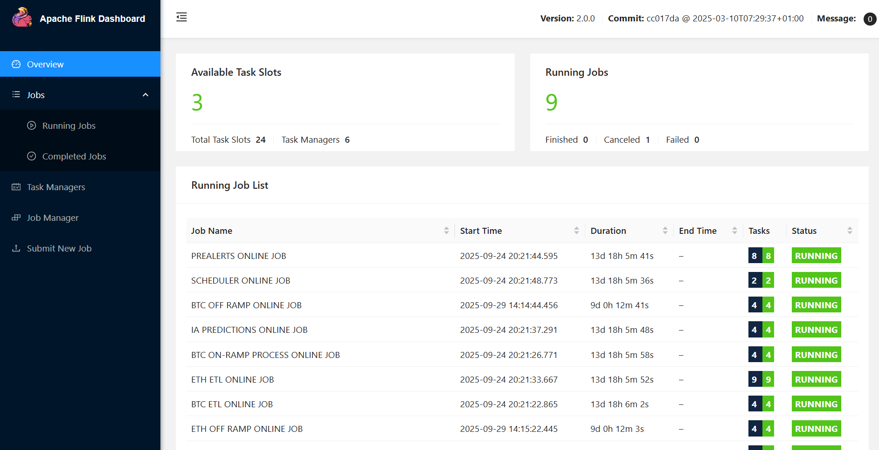

Ilustración 34 – Captura gestor de eventos: Jobs en ejecución

Este motor es capaz de aplicar transformaciones, evaluar condiciones y generar eventos derivados (como alertas) en función del contexto de cada transacción. También se permite el procesamiento programado de ciertos patrones que requieren análisis temporal o acumulado.

La arquitectura incorpora mecanismos de persistencia (OpenSearch) que permiten tanto consultas interactivas como soporte a evaluaciones más complejas.

**Modelo interno de información**

A nivel interno, el sistema opera con un modelo de eventos transaccionales unificado. Este modelo agrupa la información relevante sobre cada transacción: direcciones implicadas, valores transferidos, contexto temporal, y metadatos asociados.

Sobre este modelo se aplica la lógica de negocio, que interpreta cada evento en función de las reglas definidas. Las reglas operan sobre entidades abstractas, como “dirección”, “saldo”, o “entidad de destino”, lo que facilita su reutilización y la extensión del sistema a nuevas redes o tipologías de datos.

Los eventos transformados siguen un modelo común que incluye:

* Dirección de origen y destino
* Monto y moneda
* Fecha/hora de la transacción
* Tipo de evento (IN, OUT, SELF)
* Blockchain de origen

Este modelo se almacena en OpenSearch para posterior consulta por reglas, visualización o auditoría.

Aquí podemos ver el índice de OpenSearch en el que se almacenan los diferentes eventos(Transacciones de las blockchain).

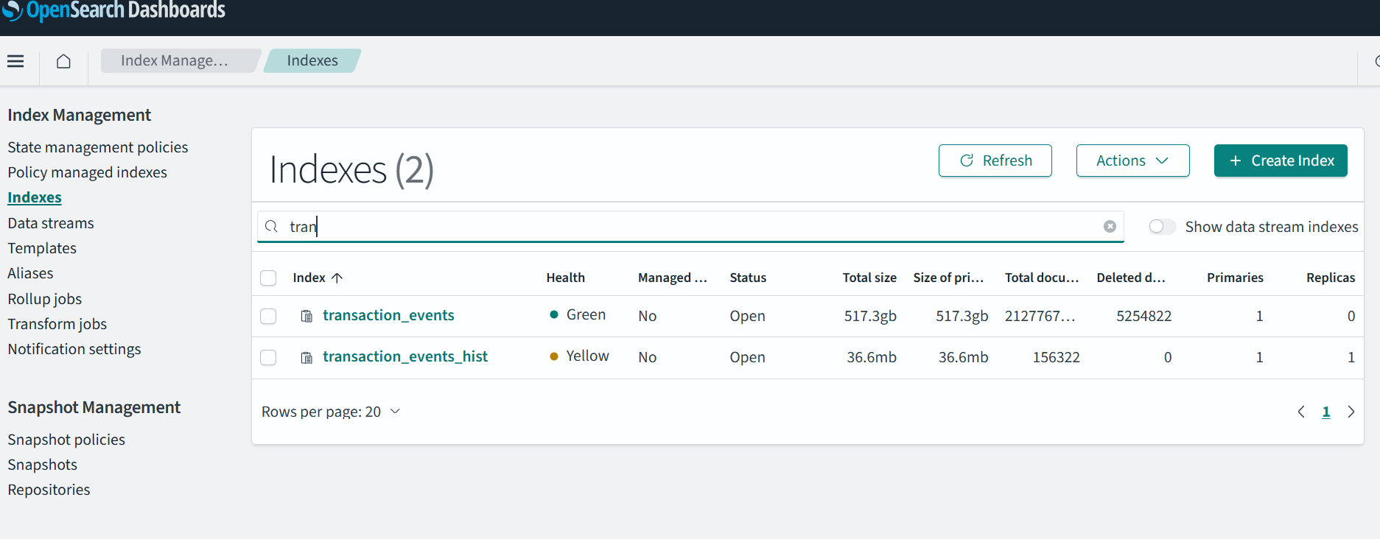

Ilustración 35 – Captura elementos monitorizados

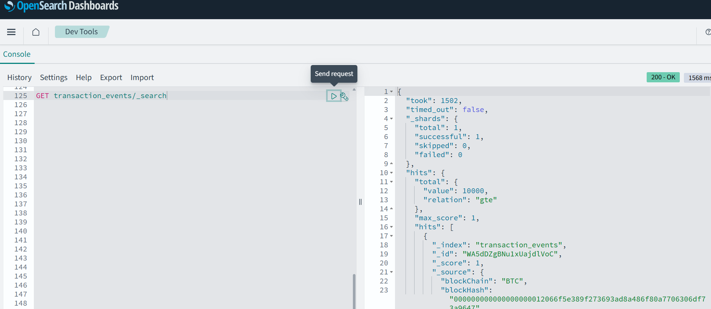

Ilustración 36 – Captura elementos monitorizados: búsqueda (1)

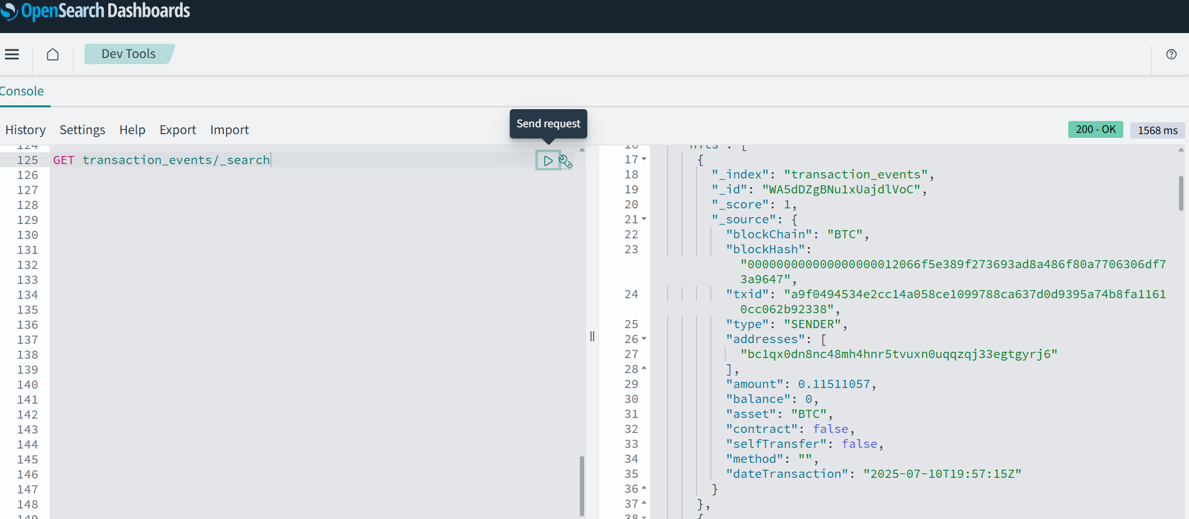

Ilustración 37 – Captura elementos monitorizados: búsqueda (2)

## Regla de negocio

Tras capturar la información, el sistema evalúa los datos que se van cargando para identificar correspondencias lógicas de acuerdo con las necesidades de negocio establecidas. Estas necesidades de implementan en la forma de reglas.

**Estructura y tipos de reglas**

Cada regla se configura con los siguientes elementos clave:

* Identificador único y nombre
* Blockchain objetivo
* Direcciones que monitorear
* Criticidad (severidad)
* Canal de notificación
* Metadatos dinámicos

El sistema soporta los siguientes tipos de regla:

|  |  |
| --- | --- |
| Tipo de regla | Descripción |
| Off-Ramp | Detecta transferencias hacia direcciones sospechosas de acuerdo con los criterios establecidos por las técnicas de inteligencia artificial. |
| Balance | Evalúa la perdida significativa de balance en una dirección |
| Dormant-to-Active | Detecta actividad reciente tras un largo periodo de inactividad |
| Peeling Chain | Identifica envíos pequeños y consecuetivos a múltiples destinos distintos |

Tabla 5 – Reglas de detección de actividades fraudulentas

Cada tipo está asociado a un evaluador específico que implementa la lógica necesaria para determinar si se cumplen las condiciones configuradas.

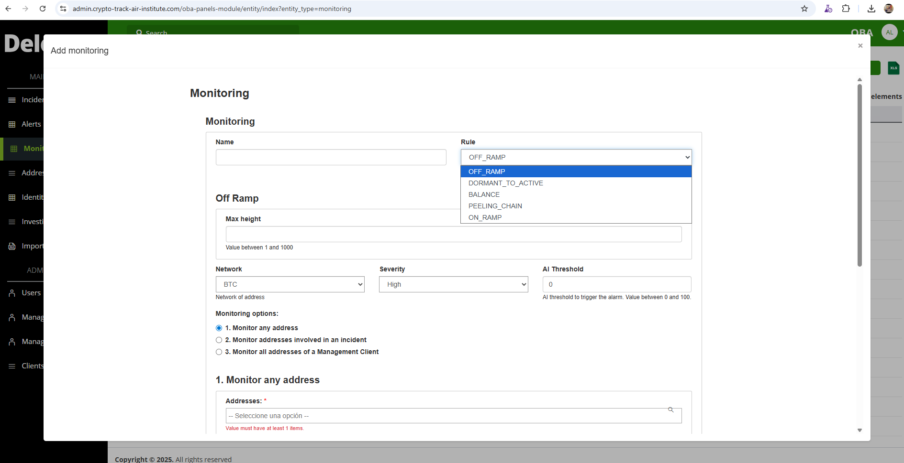

Ilustración 38 – Captura creación de regla de monitorización en tiempo real

**Proceso evaluador**

El motor de evaluación asocia cada regla a un módulo evaluador. Existen dos modos de evaluación:

* **Tiempo real:** Se ejecuta al recibir un evento nuevo (por ejemplo, una transacción en Kafka).

Aquí podemos ver uno de los Jobs en apache Flink, que procesan en streaming las transacciones que los procesos de ingesta de blockchain dejan en topics de KAFKA. Se recogen los eventos desde el source de Kafka y en este caso se evalúan reglas OffRamp sobre estos eventos en tiempo real.

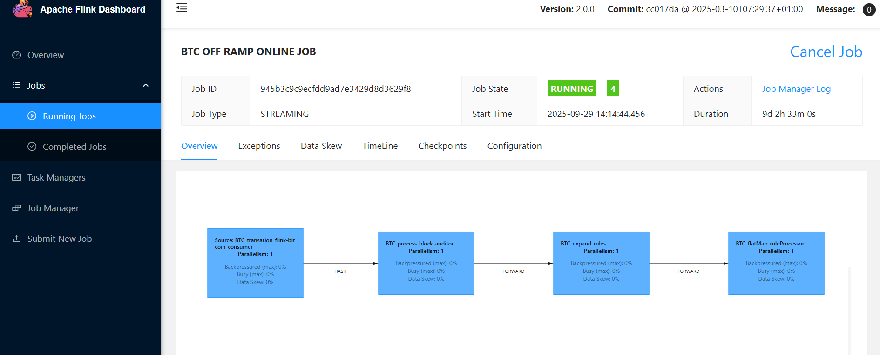

Ilustración 39 – Captura gestor de eventos: flujo de ejecución

* **Evaluación periódica:** Se realiza de forma programada sobre datos históricos, consultando OpenSearch con plantillas predefinidas.

Dependiendo del tipo de regla, se accede a información histórica (como fechas de transacción o balances), se aplican condiciones umbral, y se valida si la dirección analizada presenta un patrón anómalo.

La evaluación es modular y extensible: nuevas reglas pueden implementarse simplemente creando una subclase de Rule y su evaluador correspondiente.

Aquí vemos el job en Apache Flink, que lanza evaluaciones periódicas, de las diferentes reglas (Balance, Peeling Chain ..,) sobre los datos almacenados en OpenSearch.

Previamente, los datos de las transacciones son almacenas en OpenSearch en Jobs de Apache Flink que procesan en streaming los eventos almacenados en Kafka, los tranforman y los cargan en Opensearch.

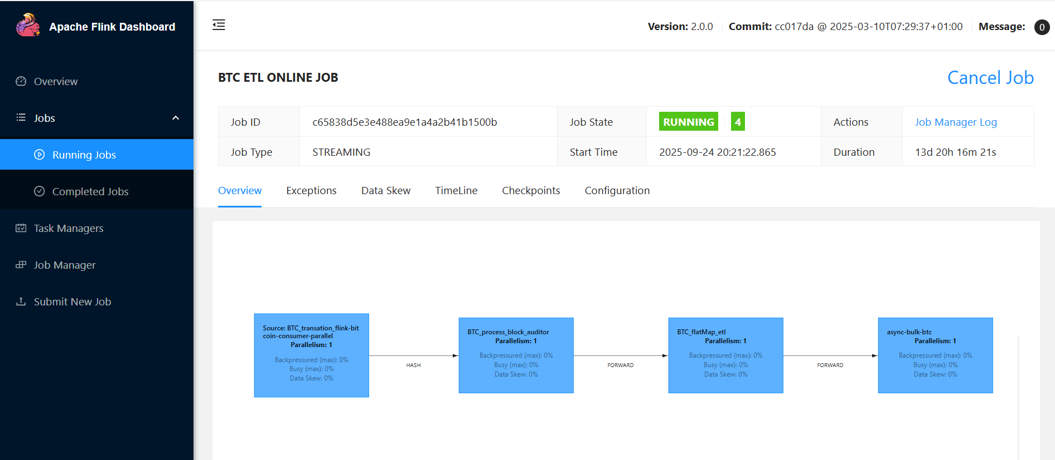

Ilustración 40 – Captura Gestor de eventos, dependencia de procesos

## Gestión enriquecida con técnicas de Inteligencia Artificial

El **uso de la inteligencia artificial en conjunción con el sistema de reglas anterior para el análisis de los flujos es uno de los valores diferenciales de esta solución**. Esta combinación permite evitar los problemas descritos con anterioridad a los que están expuestos los sistemas tradicionales. Las opciones para combinar ambos sistemas con el objetivo de proporcionar **resultados más precisos** son diversas, dentro de este prototipo, y acorde a las necesidades por la entidad usuaria, actualmente nos centramos en las capacidades de evaluar las transacciones y las carteras involucradas en las transacciones relacionadas con los elementos bajo monitorización (tanto aguas arriba como aguas abajo). Esta evaluación es doble, por un lado, la propia evaluación relativa a las propias sospechas de una determinada cartera por su actividad pasada; en la otra mano la evaluación de que las transacciones del elemento monitorizado forman parte de un patrón de pago de *mixers*.

* **Nivel de sospecha de carteras**

El **módulo de Inteligencia Artificial** aplica modelos de detección de actividad ilícita asociada a **ransomware** sobre datos on-chain. Para cada **dirección** (address) calcula una **puntuación de riesgo** entre **0 y 1**, donde 0 indica *baja probabilidad* y 1 *alta probabilidad* de implicación en flujos vinculados a ransomware, considerando su **comportamiento histórico y reciente**.  
Esta puntuación enriquece el **motor de reglas**: cuando el sistema detecta que una de nuestras **direcciones monitorizadas** ha interactuado con una **dirección catalogada como maliciosa**, además de la coincidencia por listas/etiquetas contrastamos el evento con la **predicción de IA** de esa contraparte. Si la puntuación de IA es **mayor o igual que un umbral** definido por el analista, **reforzamos la alerta** y elevamos su prioridad, al aportar evidencia probabilística adicional.

Por lo tanto, en la definición de las reglas se añaden umbrales configurables o THRESHOLD de predicción, por ejemplo 0.7. La alerta final combinará la **evidencia determinista** detectada por la regla por contacto con una address marcada como sospechosa, con una **evidencia probabilística** dada por la puntuación de la IA. En función de esto podremos ajustar la severidad de la Alerta final.

* **Gestión de mixers**

El **Módulo IA de Detección de Mixers** complementa la puntuación por dirección incorporando una señal específica a nivel de transacción. A partir de **heurísticas avanzadas** (p. ej., patrones de CoinJoin, múltiples entradas / salidas, salidas de valor igual, peel chains, comportamiento de change, temporalidad y estructuración de montos) y modelos de clasificación, el módulo asigna a cada transacción una puntuación de mezcla mixer_score (0,1), donde 0 indica baja probabilidad y 1 alta probabilidad de uso de servicios de mezcla u otras técnicas de ofuscación.

En la evaluación de reglas en las que se monitorizan transacciones de nuestras addreses monitorizadas, ahora podemos dar un valor añadido con la información aportada por este modulo de detección de mixers. Podemos ver si nuestras addreses pueden estar involucradas en transacciones con un valor a partir del cual el analista identifique dichas transacciones como posibles Mixers.

Vincular una **transacción de una dirección monitorizada** con un **mixer** aporta una **señal de riesgo adicional** que refuerza (o matiza) lo que ya sabemos por listas de direcciones maliciosas. Podemos subir la severidad de nuestras alertas si el riesgo de mixer es alto.

## Alertas

Tras identificar estas correspondientes, existe una lógica de negocio para generar las correspondientes alertas de notificación a los usuarios del sistema.

**Concepto de prealerta**

El sistema incorpora un mecanismo de **prealertas** que actúa como una primera fase de detección temprana. Cada evaluador de regla, una vez procesado un evento blockchain, genera una prealerta si se detecta un patrón potencialmente sospechoso.

Estas prealertas:

* Se representan como objetos livianos que encapsulan la información esencial del evento y la regla evaluada.
* Son enviadas a un **tópico específico de Kafka**, lo que permite su desacoplamiento del flujo de generación de alertas finales.
* Permiten introducir una **capa adicional de análisis o enriquecimiento** mediante stream processing.

**Gestión de una alerta**

Las prealertas publicadas en Kafka son procesadas por un pipeline de **Apache Flink**, que implementa lógica de evaluación adicional, correlación y filtrado. Este proceso puede:

* Validar si la prealerta cumple criterios adicionales para convertirse en una alerta definitiva.
* Enriquecer el contenido con información contextual.
* Aplicar reglas cruzadas o restricciones por ventana temporal.

Una vez cumplidas las condiciones, se genera una **alerta final**, la cual contiene:

* Identificador de la regla origen.
* Dirección objetivo afectada.
* Severidad.
* Blockchain involucrada.
* Información adicional para análisis (trazas, resumen cuantitativo, etc.).

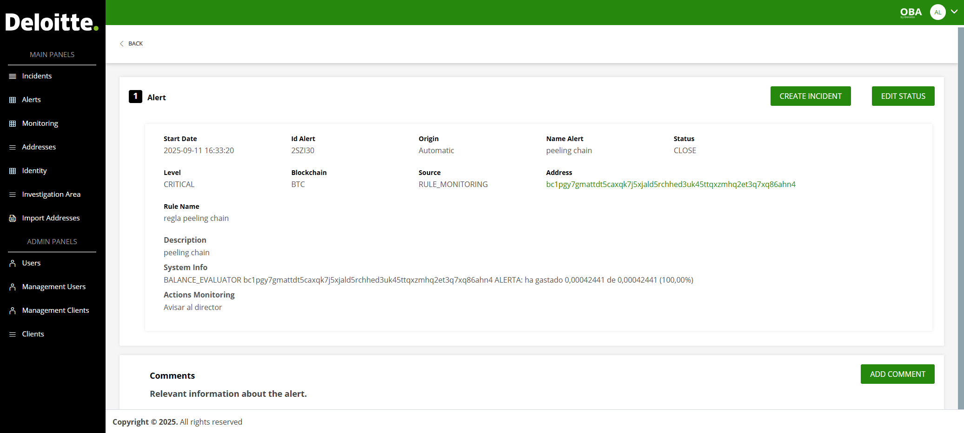

Ilustración 41 – Captura alerta generada por sistema de monitorización

Estas alertas son luego distribuidas a través de distintos canales según configuración. Ahora mismo el canal de distribución es una API de nuestro sistema encargada de la gestión de Alertas que luego se visualizarán y gestionarán desde el portal web de la aplicación.

# ARQUITECTURA FíSICA DEL PROTOTIPO

## Introducción

En los puntos anteriores se ha descrito cuales son las necesidades funcionales y de gestión de información. Del mismo modo se han proporcionado diseños lógicos, con el fin de proporcionar contexto sobre las soluciones propuestas para cada módulo. Estos diagramas corresponden con una visión abstracta del proyecto, ofreciendo una visión simplificada y genérica de la solución a implementar.

Ahora en este punto, se **baja a la capa física**, proporcionando una **visión más específica y concreta del hardware empleado en la solución de arquitectura propuesta para este proyecto**. En este sentido, pasaremos a definir la solución para cada módulo, así como los elementos requeridos para los distintos flujos de comunicación.

### Requisitos de arquitectura y no funcionales

De acuerdo con los requisitos establecidos en la documentación del proyecto, **la capa de arquitectura e infraestructura de este prototipo debe de cumplir los puntos incluidos** en la siguiente tabla:

|  |  |  |
| --- | --- | --- |
| Cód | Título | Descripción |
| ENS-0001 | Escalabilidad | El sistema debe de ser capaz de escalar para manejar un creciente volumen de transacciones procedentes de diversas blockchains, sin que exista una degradación en el servicio. |
| ENS-0002 | Tiempo Real | Debe ser capaz de procesar diversas fuentes de datos de entrada en tiempo real. |
| ENS-0003 | Eficiencia | Hacer uso eficiente de los recursos computacionales disponibles y de almacenamiento para mantener costos operativos bajos |
| ENS-0004 | Auditoria y trazabilidad de operaciones | Capacidades de auditoría y trazabilidad de operaciones solicitadas por los usuarios |
| ENS-0005 | Monitorización del sistema | Capacidad de monitorizar y controlar el estado de salud general de la aplicación y todos sus componentes, permitiendo identificar cuellos de botella u otro tipo de problemas. |
| ENS-0006 | Gestión de grandes volúmenes de datos | Capacidad de ingestar, almacenar y explotar grandes volúmenes de datos. |
| ENS-0007 | Alta disponibilidad | Asegurar que el sistema es redundante y cuente con backup para conectarse automáticamente al sistema de backup o replica en caso de fallos. Asegurar el rendimiento del sistema mediante balanceo de carga. |
| ENS-0008 | Conexiones Seguras | Sistemas de intercambio de información por métodos seguros(TLS, encriptación) |
| ENS-0009 | Datos protegidos en reposo | Sistema de encriptación de información almacenada (protección datos en reposo) |
| ENS-0010 | Procedimientos operativos Infraestructura | Documentos procedimentales de actualizaciones de infraestructura y planes de recuperación |
| ENS-0011 | Autenticación segura | La arquitectura de la aplicación controla que el acceso a todos los componentes se realiza de forma segura. |
| ENS-0012 | Autorización por asignación de roles | Definición de roles y funcionalidades y cumplir con el principio Need to know/Need to use |
| ENS-0013 | Compatibilidad Navegadores | Los navegadores standard: Edge, Chrome, Firefox |
| ENS-0014 | Medidas contra malware y test de vulnerabilidades | Se instalarán los agentes de seguridad necesarios para monitorizar y bastionar los sistemas que lo requieran |
| ENS-0015 | Versiones de componentes validados | Versiones de componentes validadas por el fabricante y con parches de seguridad periódicos |
| ENS-0016 | Actualizaciones | Se dispone de la capacidad de realizar actualizaciones e implementar correcciones de error sin caída prolongada del sistema. |
| ENS-0017 | Orquestación de ingestadores externos de datos | El sistema incluirá un mecanismo para la gestión de los sistemas que permitan la ingesta de datos de fuentes externas. |

Tabla 6 – Especificaciones no funcionales del prototipo

Las necesidades establecidas para este proyecto condicionan el tipo de solución que se ofrece, y por tanto la propia infraestructura física empleada. En este sentido, el diseño planteado ofrece una solución ajustada a los requisitos, buscando compatibilizar una buena performance junto con un control en el coste. Del mismo modo, se hará uso de soluciones que permitan el escalado tanto horizontal como en vertical, así como soluciones estándares que permitan tanto la migración a otro proveedor cloud, como el uso de sus servicios si así lo demanda las necesidades de comercialización de esta solución.

A lo largo de este epígrafe, veremos los aspectos particulares de la arquitectura física de la solución, así como aquellos aspectos singulares para dar cabida a los requisitos no funcionales y de arquitectura establecidos en la tabla anterior.

## Diagrama General de Arquitectura

La implantación de este prototipo se ha realizado en AWS. Los principales motivos por los que se ha utilizado infraestructura cloud, y en particular AWS, son los siguientes: **escalabilidad, disponibilidad global**, **servicios gestionados de alto nivel**, y una integración nativa con herramientas clave para el procesamiento de datos, **almacenamiento masivo y despliegue de modelos de inteligencia artificial**. AWS proporciona un ecosistema maduro y robusto que permite acelerar el desarrollo de soluciones complejas, reducir el coste operativo de la infraestructura y garantizar niveles altos de seguridad y cumplimiento normativo.

Además, AWS ofrece una amplia gama de **servicios especializados** que han sido fundamentales para cubrir los distintos módulos funcionales de la solución. En el siguiente diagrama se detalla la infraestructura y la relación entre los distintos componentes que forman parte de esta solución en la nube.

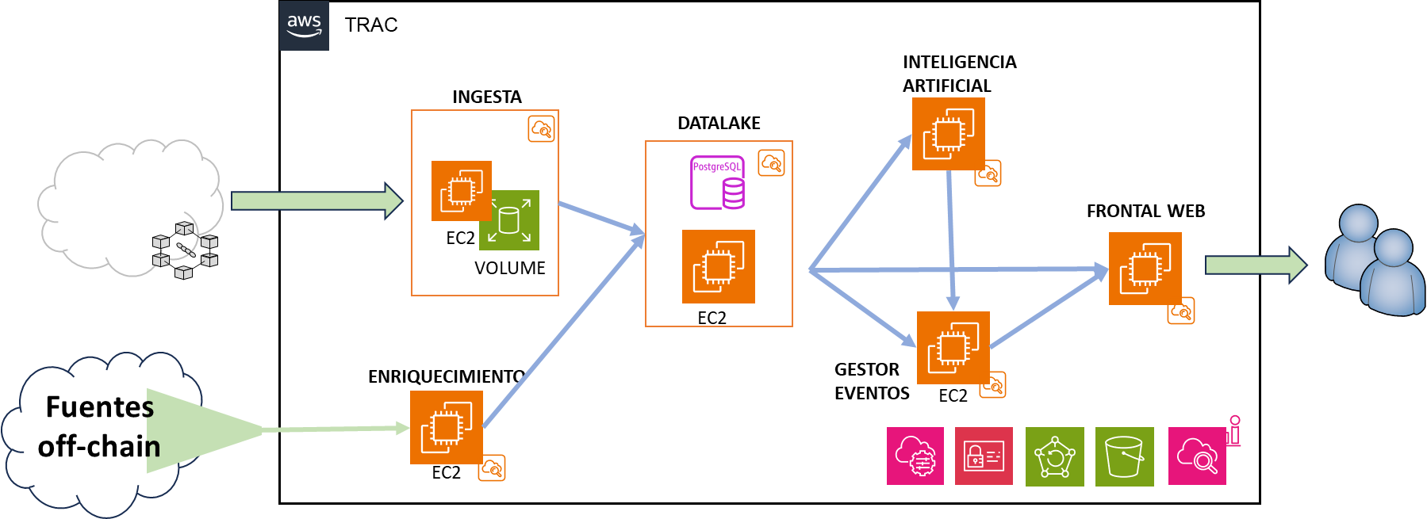

Ilustración 42 – Diagrama general infraestructura física

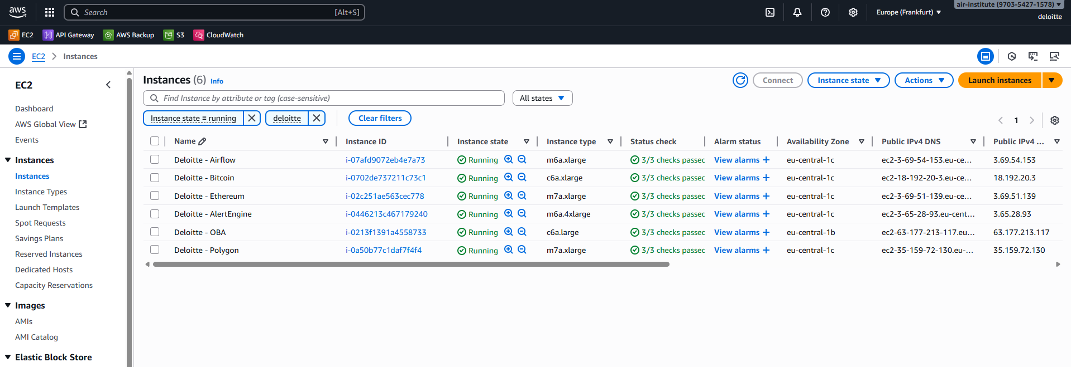

Ilustración 43 – Captura listado de servidores EC2

En las siguientes secciones se hace un análisis más detallado de cada elemento. De todas formas, y de manera general se pasa a detallar los **elementos principales de esta solución**:

* Cuenta **VPC** de la aplicación. De manera general contar con una VPC específica para la solución permite garantizar el **aislamiento y establecer controles de seguridad** para limitar el acceso a aquellos perfiles que corresponda desde el punto de vista de la infraestructura. (ENS-0011 y ESN-0012)
* Instancias **EC2**. Por su versatilidad y rápida configuración, se ha hecho uso este tipo de servidores virtuales. Si bien, en cada caso tiene una configuración particular y ajustada a las necesidades de cada capa, en todo caso se ha hecho uso de máquinas Ubuntu 22.04. Posteriormente en las siguientes secciones se bajará a más detalle en los procesos que corren en cada una de ellas.
  + Estas instancias virtuales garantizan la escalabilidad tanto horizontal como vertical, dependiendo de las necesidades particulares de cada caso y el uso eficiente de la infraestructura. (ESN-0001 y ESN-0003)
* Volúmenes de almacenamiento **EBS**. Sobre todo, para aquellos casos donde se requiere de unas altas necesidades de almacenamiento, como pueden ser los servidores donde corren los nodos de las distintas blockchains. (ESN-0006)
  + Las posibilidades de establecer el algoritmo de cifrado de la información en reposo, permite garantizar la protección de los datos. (ESN-0009)
* **Cloudwatch**, como solución genérica para la gestión segura de los logs de todos los servicios que corren en las distintas componentes de la solución. (ESN-0004)
  + Cloudwatch se acompaña de los elementos de gestión y generación de alertas para aquellos casos en los que sea necesario. (ESN-0005)
* Buckets **S3**, es la solución de almacenamiento centralizada de ficheros y datos de larga retención. (ESN-0006)
* **AWS Backups**, para la centralización de los backups y los procedimientos operativos asociados a la ejecución programada de los backups y de restauración de la infraestructura si así es necesario. (ESN-0010)
* **AWS System Manager** para la ejecución centralizada de operaciones de mantenimiento y soporte de los servidores empleados para la solución. (ESN-0016)
* **AWS IAM,** para la configuración de los permisos y roles de acceso a la infraestructura. (ESN-0012)

En las siguientes subsecciones pasaremos a mostrar los detalles de las infraestructuras empleadas para cada módulo. La información sobre la motivación y requisitos a cubrir han quedado previamente expuestos en las distintas secciones de este mismo documento.

## Módulo de Ingesta

El módulo de ingesta de información constituye uno de los componentes fundamentales del sistema, ya que se encarga de recolectar y procesar los datos provenientes de las blockchains establecidas para este proyecto (REQ-0001). Se ha desarrollado un pipeline de ingesta para las tres redes blockchain: **Bitcoin**, **Ethereum** y **Polygon**, cada una con particularidades técnicas, estructurales y operativas que han influido en la implementación de este módulo.

### Integración de Bitcoin

Vista general de la solución de arquitectura bajo estudio para la ingesta de la *blockchain* de *bitcoin* y ETL. Para la implementación de la solución, se va a hacer uso de infraestructura en AWS.

En este sentido el siguiente diagrama general visualiza los elementos empleados:



Ilustración 44 – Diagrama físico Ingesta Bitcoin

### Detalle Nodo Ingestión



Ilustración 45 – Diagrama físico Ingesta Bitcoin (2)

### Integración de Ethereum

Vista general de la solución de arquitectura bajo estudio para la ingesta de la *blockchain* de *ETHEREUM* y su ETL. Para la implementación de la solución, se va a hacer uso de infraestructura en AWS.

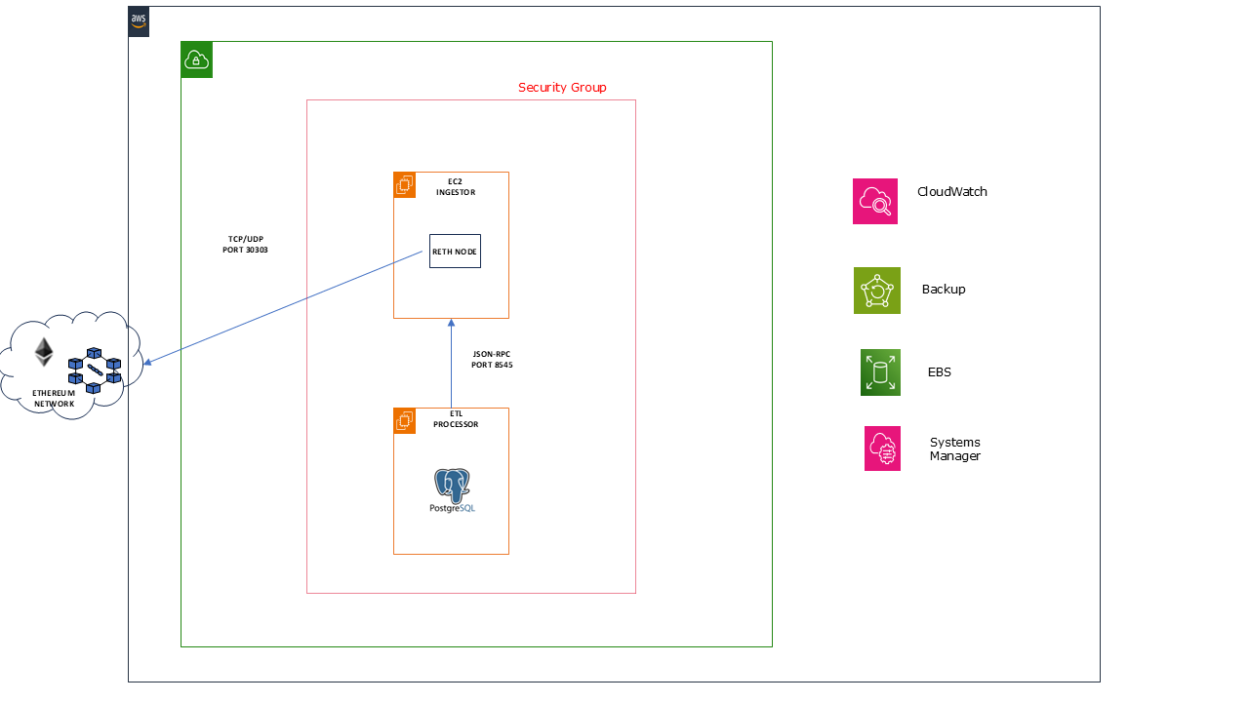

Ilustración 46 – Diagrama físico Ingesta Ethereum

### Integración de Polygon

Vista general de la solución de arquitectura bajo estudio para la ingesta de la *blockchain* de *POLYGON* y su ETL. Para la implementación de la solución, se va a hacer uso de infraestructura en AWS.

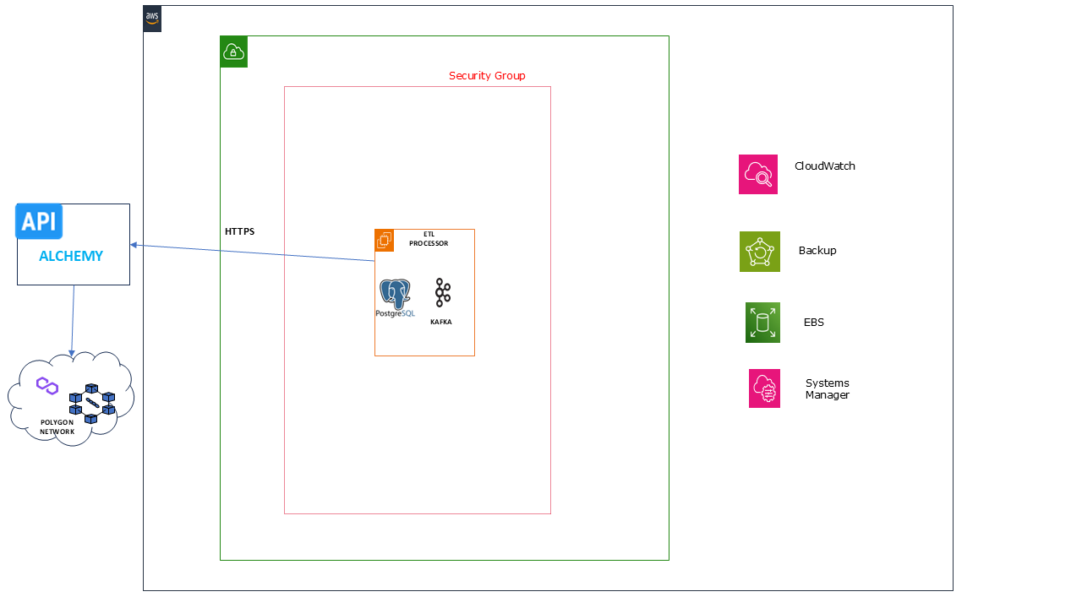

Ilustración 47 – Diagrama físico ingesta Polygon

## Módulo de Enriquecimiento



Ilustración 48 – Diagrama físico Pipeline

## Datalake

La solución de **datalake** actúa como una capa de persistencia unificada que integra información procedente de múltiples orígenes heterogéneos.

A través de procesos ETL, los datos son transformados y almacenados en diferentes sistemas según su naturaleza: **PostgreSQL** para estructuras relacionales y **Neo4j** para datos con relaciones dinámicas y jerárquicas.

Todo ello expuesto mediante una **API interna unificada (FastAPI)** que facilita el acceso y la gestión de la información. ENS-0006

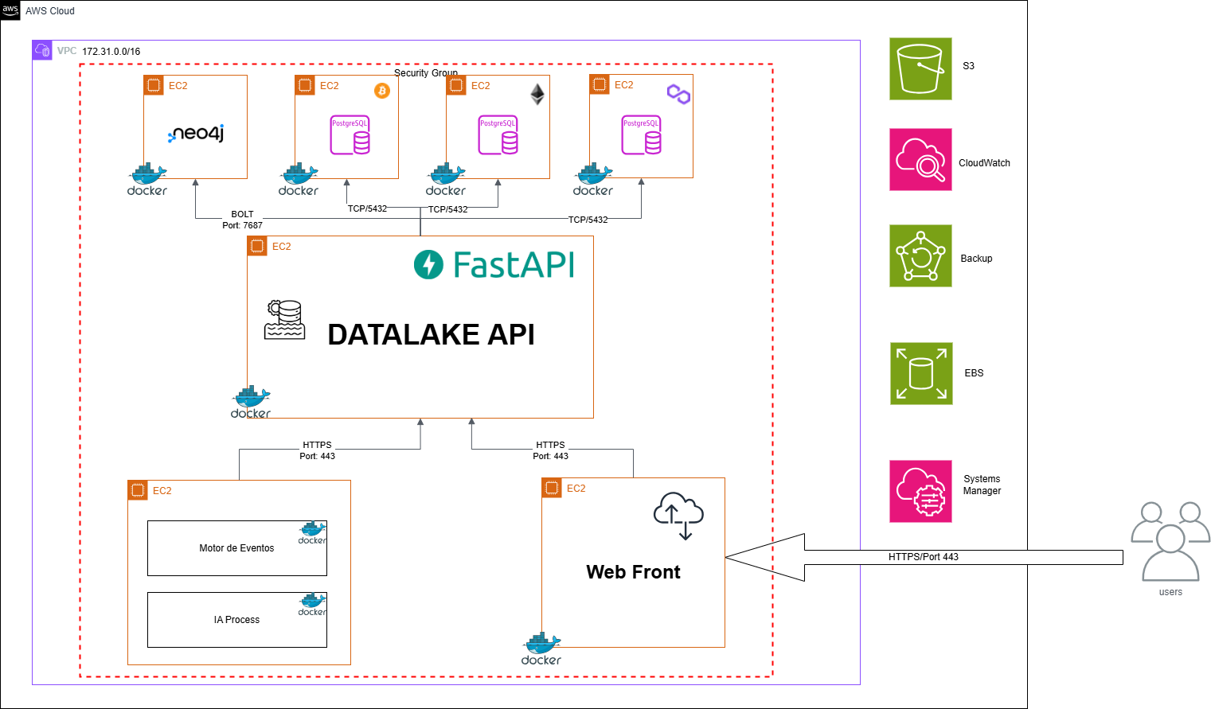

Ilustración 49 – Diagrama físico API datalake

### Detalles técnicos

|  |  |  |  |
| --- | --- | --- | --- |
| Instancia | Type | IP Privada | IP Publica |
| EC2 Neo4J | m6a.xlarge | 172.31.6.135 | 3.69.54.153 |
| EC2 IA & Motor eventos | m6a.4xlarge | 172.31.3.207 | 3.65.28.93 |
| EC2 BTC | c6a.xlarge | 172.31.6.80 | 18.192.20.3 |
| EC2 ETH | m7a.xlarge | 172.31.13.252 | 3.69.51.139 |
| EC2 POL | m7a.xlarge | 172.31.1.243 | 35.159.72.130 |
| EC2 WebFront | c6a.large | 172.31.40.227 | 63.177.213.117 |
| EC2 Datalake | m6a.xlarge | 172.31.6.135 | 3.69.54.153 |

Tabla 7 – Detalle de red Servidores Infraestructura

## Módulo de Inteligencia Artificial

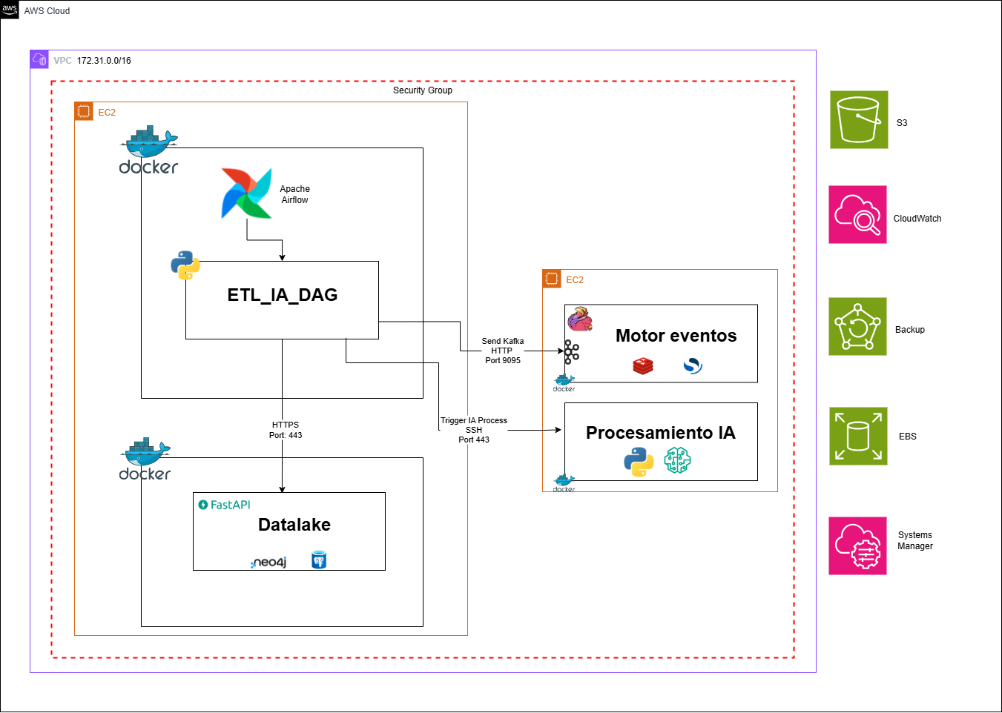

Ilustración 50 – Diagrama físico Módulo de IA

### Detalles técnicos

|  |  |  |  |
| --- | --- | --- | --- |
| Instancia | Type | IP Privada | IP Publica |
| EC2 Airflow & Datalake | m6a.xlarge | 172.31.6.135 | 3.69.54.153 |
| EC2 Motor Eventos & IA Process | m6a.4xlarge | 172.31.3.207 | 3.65.28.93 |

Tabla 8 – Detalle de red Módulo de IA

## Módulo Gestor de Eventos

Este módulo es el encargado de transformar los datos y flujos de información que se generan en el backend de la solución en alertas. Esta **transformación** se realiza a través de la evaluación de una serie de **reglas de negocio** en conjunción **con los flujos de Inteligencia artificial** permitiendo la evaluación sistemática de las carteras involucradas en las transacciones bajo monitorización. Las alertas generadas posteriormente son enviadas al frontal web para su visualización y gestión por parte de los usuarios de la plataforma.

Este apartado describe la arquitectura de un entorno **streaming batch/near-real-time** basado en **Apache Flink 2.0 (Java 17)**, **Apache Kafka 4.0**, **Kafka Connect (Debezium 3.0)**, **OpenSearch 3.0** (con **Dashboards**) y **Redis 7**, orquestado mediante **Docker Compose**. El diagrama adjunto representa los componentes, relaciones de red y puntos de acceso principales expuestos por el despliegue.

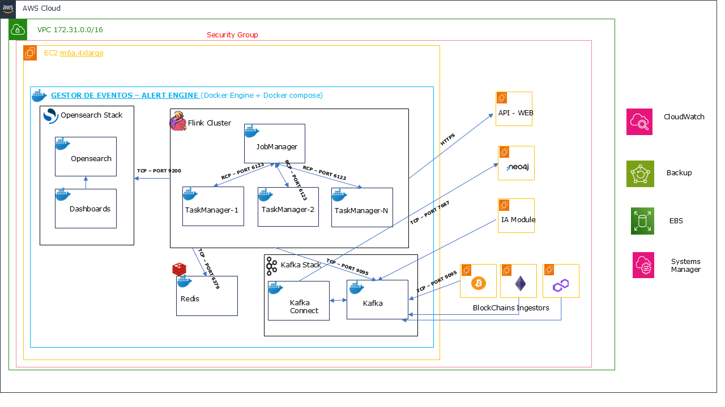

Ilustración 51 – Diagrama físico Gestor de Eventos

### Detalles técnicos

|  |  |  |  |
| --- | --- | --- | --- |
| Instancia | Type | IP Privada | IP Publica |
| EC2 Neo4J | m6a.xlarge | 172.31.6.135 | 3.69.54.153 |
| EC2 IA & Motor eventos | m6a.4xlarge | 172.31.3.207 | 3.65.28.93 |
| EC2 BTC | c6a.xlarge | 172.31.6.80 | 18.192.20.3 |
| EC2 ETH | m7a.xlarge | 172.31.13.252 | 3.69.51.139 |
| EC2 POL | m7a.xlarge | 172.31.1.243 | 35.159.72.130 |
| EC2 WebFront | c6a.large | 172.31.40.227 | 63.177.213.117 |
| EC2 Datalake | m6a.xlarge | 172.31.6.135 | 3.69.54.153 |

Tabla 9 – Detalle de red Gestor Eventos

## Frontal Web y Custodia

Dentro de los aspectos fundamentales para este prototipo se encuentra el proporcionar una solución web en la que los distintos tipos de usuarios puedan gestionar y proceder con la ejecución de los casos de uso establecidos para este prototipo. (REQ-0008 y REQ-0006)

Esta solución web proporcionará un interfaz, accesible a través del navegador web, por el que cada usuario, dependiendo de su rol y configuraciones, pueda consumir y gestionar los datos correspondientes.

Este apartado describe la arquitectura de un entorno **web** y de **procesamiento en segundo plano** basado en **Nginx**, una aplicación PHP con un **worker de colas**, **Redis 7** como servicio auxiliar de baja latencia, **Fluentd** para recolección de logs. Todos los componentes se orquestan mediante **Docker Compose** y comparten volúmenes persistentes (incluido **EFS** para certificados y ficheros de aplicación).

Se accede a servicios externos de Custodia y Autenticación.

El diagrama adjunto representa los **componentes**, sus **relaciones de red**, los **puntos de acceso** expuestos, así como los volúmenes y dependencias más relevantes.

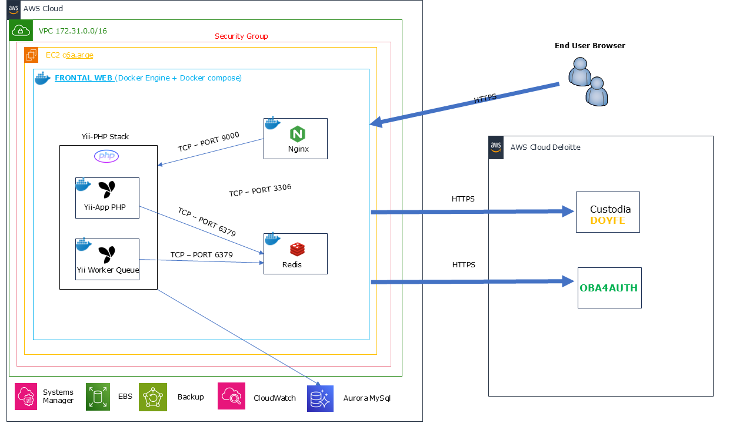

Ilustración 52 – Diagrama físico Frontal Web

### Detalles técnicos

|  |  |  |  |
| --- | --- | --- | --- |
| Instancia | Type | IP Privada | IP Publica |
| EC2 WebFront | c6a.large | 172.31.40.227 | 63.177.213.117 |

Tabla 10 – Detalle de red Frontal Web

## Gestión Backups

Esta sección describe la arquitectura de **copias de seguridad centralizadas** del sistema mediante **AWS Backup**, cuyo objetivo es **proteger y restaurar** recursos críticos con políticas homogéneas, trazabilidad y controles de retención. El diagrama adjunto muestra el flujo lógico: **recursos protegidos** → **plan de backup** → **vault cifrado con Vault Lock** → **operaciones de restauración**.

La protección se aplica mediante **asignaciones por ARN y etiqueta**, cubriendo:

* **Instancias EC2**: arn:aws:ec2:*:*:instance/* filtradas por la etiqueta  
  aws:ResourceTag/company = Deloitte.
* **Clusters Aurora (RDS)**: arn:aws:rds:*:*:cluster:* filtrados por la etiqueta  
  aws:ResourceTag/company = Deloitte.

El plan de backup se ejecuta con una frecuencia diaría. Los backups se guardan con una retención de 35 días.

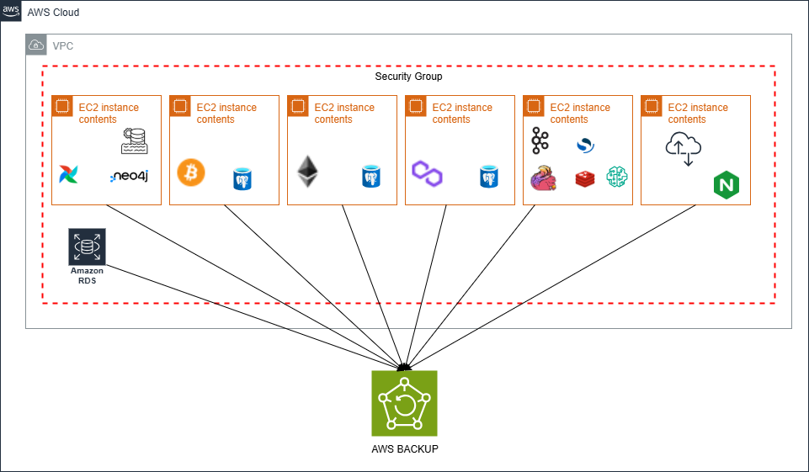

Ilustración 53 – Diagrama físico Backup

## Conexiones equipo desarrollo

Para la gestión de acceso externo al ecosistema AWS, se hace uso de los Security Groups (FW de AWS), dando acceso acotado por IP de cada usuario/agente al puerto 22 “SSH”.

En caso de necesitar acceder a otro puerto, el usuario deberá establecer un túnel SSH para acceder a los puertos internos.

Un ejemplo de la configuración:

* Inbound rules:



Ilustración 54 – Captura reglas de acceso equipo de desarrollo

* Outbound rules:



Ilustración 55 – Captura reglas de salida equipo de desarrollo

A continuación, el diagrama de arquitectura:

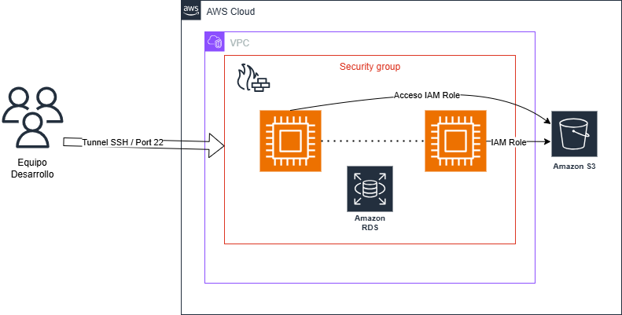

Ilustración 56 – Diagrama de arquitectura acceso equipo de desarrollo

## Solución basada en contenedores

Dentro de los puntos anteriores se ha expuesto la solución de arquitectura desplegada para cubrir los aspectos funcionales y técnicos establecidos para este proyecto.

En ese sentido, desde una visión puramente técnica, la implementación realizada basada en contenedores dockers, así como la segregación de responsabilidades en componentes más unitarios, permiten el escalado de la solución en aquellos puntos que así lo requieran.

Una arquitectura basada en Docker permite establecer **contenedores independientes para cada una de las soluciones de integración** establecidas en este proyecto. Esta aproximación facilita la mejora continua de cada componente de forma aislada, optimizando su rendimiento, mantenimiento, despliegue y eficacia de manera general. Además, el uso de contenedores garantiza un entorno de ejecución coherente entre desarrollo, pruebas y producción, reduciendo problemas de compatibilidad y facilitando la escalabilidad, monitorización y control individualizado de cada servicio dentro de la solución global.

Entre las principales ventajas de utilizar Docker se encuentran **la portabilidad, la eficiencia y la consistencia del entorno de ejecución**. Al empaquetar aplicaciones junto con todas sus dependencias, Docker permite que los contenedores se ejecuten de manera idéntica en diferentes entornos, ya sea en entornos locales o en la nube. Además, **los contenedores son livianos y arrancan rápidamente**, lo que mejora significativamente los tiempos de despliegue y reduce el consumo de recursos en comparación con las máquinas virtuales tradicionales. Como ya veremos en la sección de desarrollo y despliegue de este documento, esta tecnología también favorece la integración con prácticas DevOps, como la integración y entrega continuas (CI/CD), al permitir la automatización y estandarización de los entornos de desarrollo y producción.

La solución propuesta soporta la opción de incluir contenedores personalizados. Esta capacidad permite la integración dentro del sistema de otras fuentes de información de otra índole o naturaleza. En este sentido, la solución de arquitectura propuesta permite que, en el futuro y fuera del ámbito de este proyecto, se realice la integración de otras soluciones de inteligencia artificial para mejorar la precisión y calidad de los resultados.

# APLICACION WEB Prototipo

## Introducción

Dentro de los aspectos fundamentales para este prototipo se encuentra el proporcionar una solución web en la que los distintos tipos de usuarios puedan gestionar y proceder con la ejecución de los casos de uso establecidos para este prototipo. (REQ-0008 y REQ-0006)

Esta solución web proporcionará un interfaz, accesible a través del navegador web, por el que cada usuario, dependiendo de su rol y configuraciones, pueda consumir y gestionar los datos correspondientes.

## Características principales

La aplicación sigue los principios y la guía de estilos establecida para las soluciones que van a formar parte del portfolio de soluciones de Deloitte. En ese sentido, la firma pone en manos de los equipos técnicos una documentación donde se describen aquellos aspectos principales que se debe cumplir. Aspectos como el uso del negro, y el verde Deloitte, así como la referencia al logo y nombre de Deloitte son elementos fundamentales que cubrir. Otros aspectos como la sobriedad visual y la claridad son también otros elementos sugeridos dentro de esta guía.

En este sentido, el prototipo planteado implementa los aspectos fundamentales establecidos en dicha guía, ofreciendo a los usuarios un interfaz claro y directo, pero siempre sin desmerecer las necesidades funcionales establecidas tanto por la entidad usuaria, como por el equipo técnico.

**Interfaz y usabilidad**

* Diseño intuitivo, modular y adaptable, orientado a facilitar la visualización de grandes volúmenes de datos.
* Navegación basada en paneles y vistas contextuales, que permiten analizar relaciones entre direcciones, transacciones, tokens o casos.
* Interfaz responsiva, adaptada a distintos tamaños de pantalla y dispositivos (desktop, portátil o tablet).
* Incorporación de filtros dinámicos, menús de acción rápida.

**Arquitectura y tecnología**

* Basada en una **arquitectura web modular**, que permite su ampliación con nuevas funcionalidades o módulos de integración.
* Implementación de **autenticación federada (SAML / OAuth2)** y **control de acceso RBAC**, garantizando seguridad y cumplimiento normativo.

**Rendimiento y seguridad**

* Carga eficiente de datos mediante consultas asincrónicas y paginación.
* Implementación de mecanismos de cacheo y optimización de peticiones a fuentes externas.
* Comunicación segura mediante HTTPS/TLS y gestión cifrada de tokens JWT.
* Registro continuo de eventos y auditoría completa de acciones (creación, acceso, modificación, borrado).

**Concepto de pivoting**

Dentro de las características principales de la tecnología de blockchain, que se ha intentado reflejar en esta solución, es la interrelación entre los distintos elementos. Las addresses, transacciones, bloques, etc. suelen ser elementos que se encuentran entrelazados a través de la propia naturaleza de la tecnología blockchain. Para cubrir ese aspecto, la solución planteada implementa el concepto de pivoting: a través de enlaces directos, el usuario de la plataforma puede ir navegando a través de las mismas interrelaciones establecidas dentro de la blockchain, además de otras relaciones funcionales proporcionadas por el prototipo. Este mecanismo facilita la tarea de análisis y por tanto de toma de decisiones.

## Casos de uso

### Interfaz de usuario (ESF-0001)

**Actores implicados**: Analistas, gestor

El sistema debe proporcionar una interfaz de usuario ágil que permita la navegación rápida, fluida e intuitiva entre los diferentes objetos de información y facilitar una sistemática de trabajo.

Se han definido interfaces de usuario para los distintos activos de información de las blockchains: direcciones (addresses), bloques, transacciones, tokens (si procede), completamente navegable: al mostrar una address, se puede acceder a la información del bloque y desde esta información acceder a otra address relacionado con ese bloque, tokens relacionados con ese address, etc…

**Listado address**

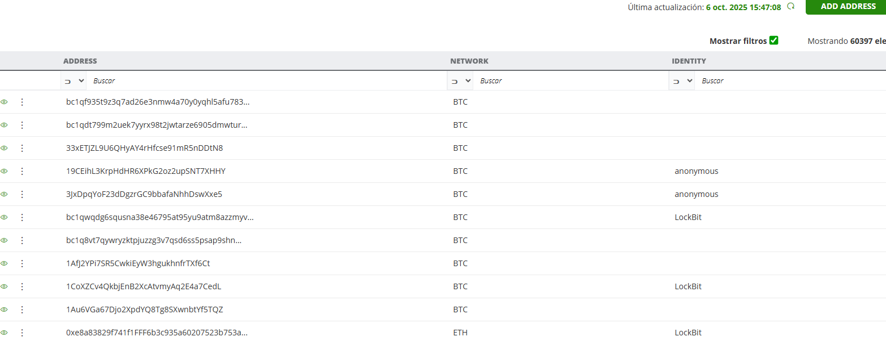

Ilustración 57 - Listado de addresses

**Información del address**

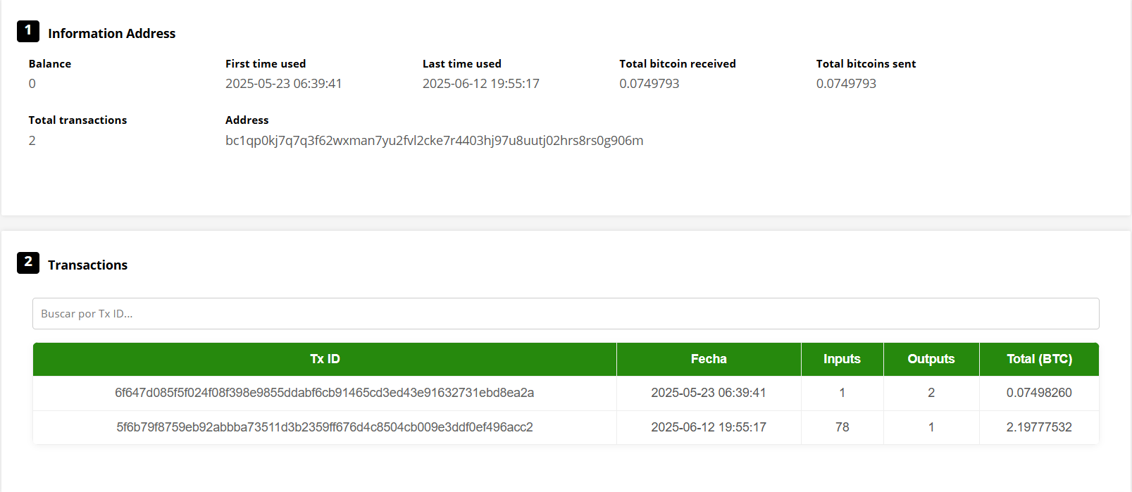

Ilustración 58 - Detalles de una address

Detalles de las transacciones

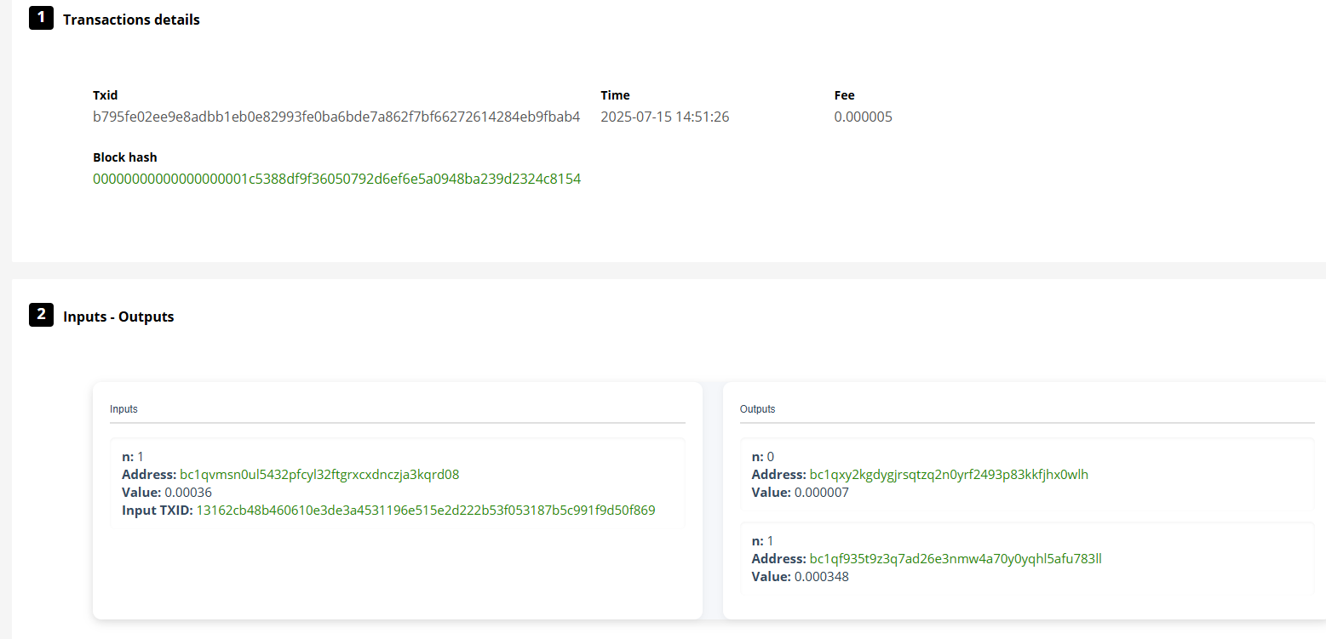

Ilustración 59 - Detalle de una transacción

También se han definido interfaces para facilitar una sistemática de trabajo, que se encuentran detalladas en las descripciones de los casos de uso de alertas hallazgos, casos, informes, monitorización y actores.

### Capacidades de búsqueda (ESF-0002)

**Actores implicados**: Analistas, gestor

En las distintas interfaces de la aplicación web, se pueden realizar búsquedas en función de la vista en que se encuentre el usuario (addresses, alertas, casos), así como también aplicar filtros.



Ilustración 60 - Buscador y filtros

### Libreta de hallazgos (ESF-0003)

**Actores implicados**: Analistas

El usuario analista, dispondrá de una sección donde hacer anotaciones para cada objeto de información en el contexto de cada caso: address, transacción, incidente, etc.

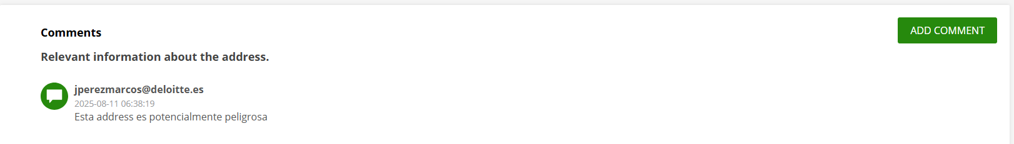

Ilustración 61 - Libreta de hallazgos

### Gestor de casos (ESF-0004)

**Actores implicados**: Analistas

A través de la gestión de casos, los analistas tienen la capacidad de creación, gestión y cierre de casos. Cada caso agrupa toda la información relevante obtenida como pueden ser addresses involucradas, sus respectivas transacciones, documentos relevantes, anotaciones.

Cada caso, únicamente lo pueden editar, cambiar de estado y añadir información aquellos analistas asociados al caso.

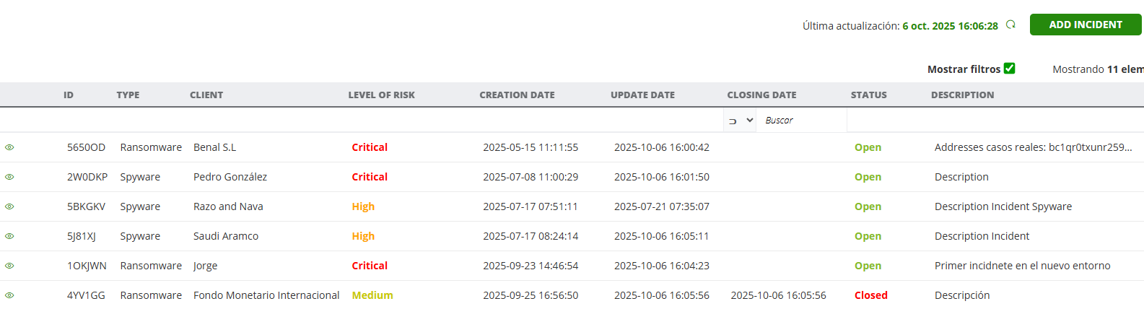

Ilustración 62 - Listado de casos

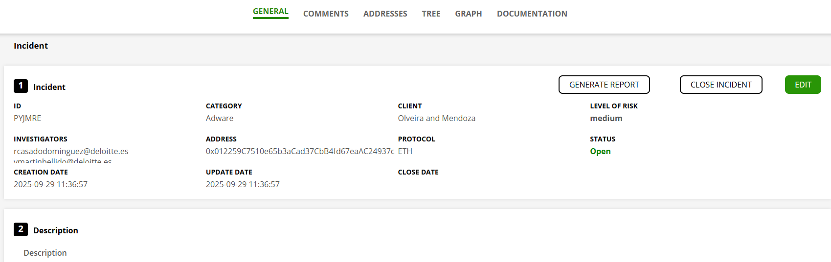

Ilustración 63 - Información de casos

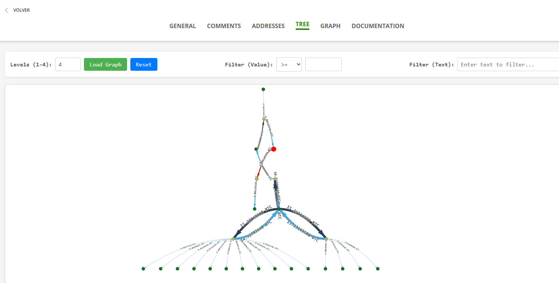

Ilustración 64 - Árbol de trazabilidad

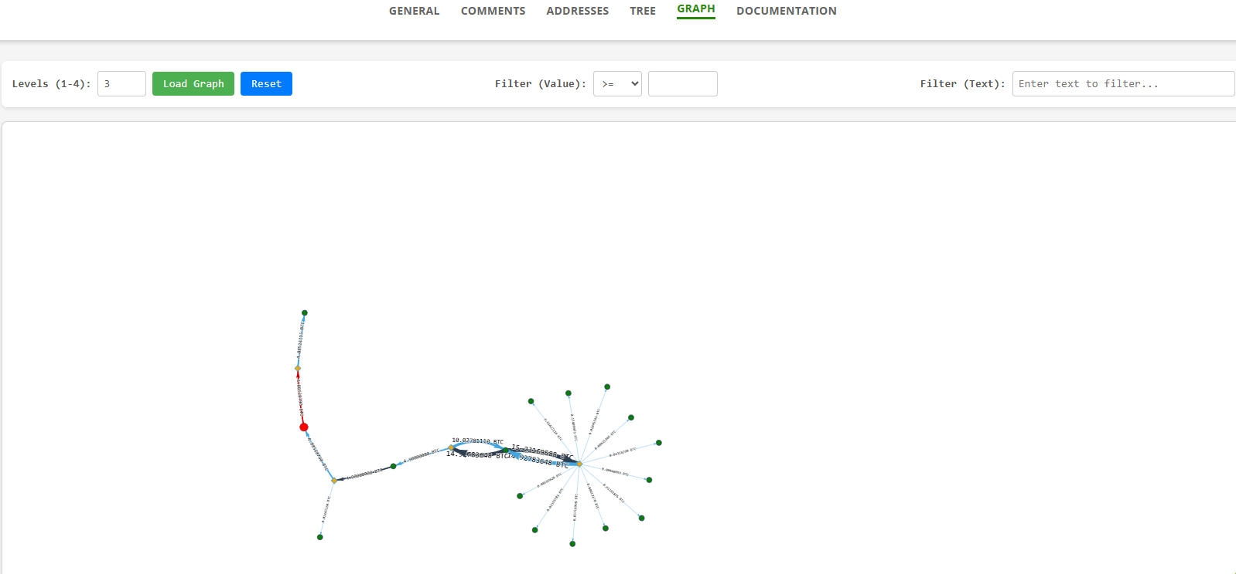

Ilustración 65 - Grafo de trazabilidad

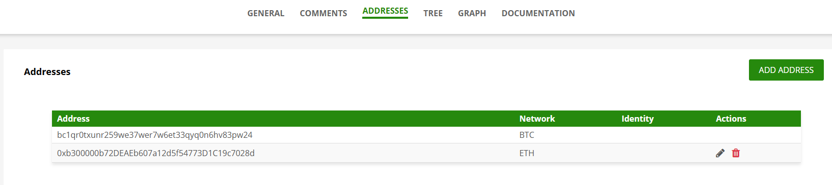

Ilustración 66 - Adresses incluidas en un caso

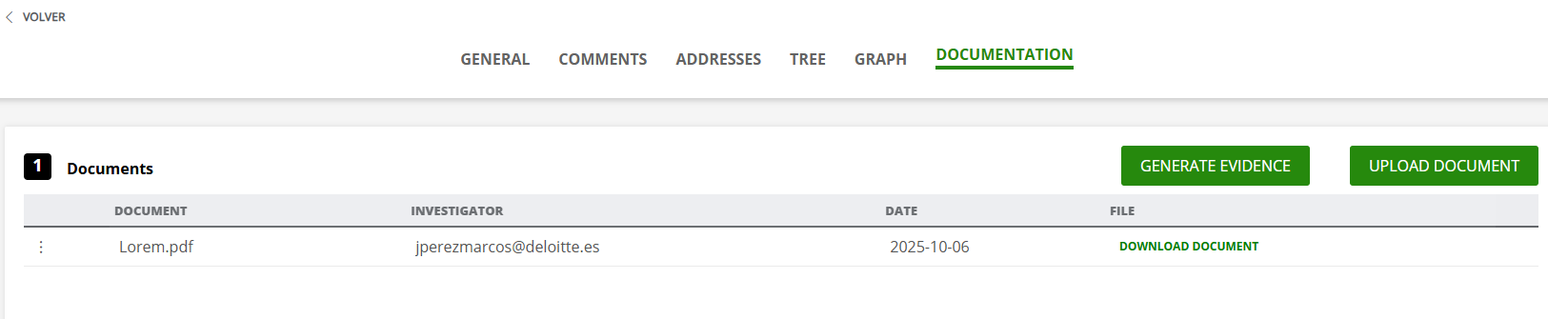

Ilustración 67 - Documentación del caso

### Generación de informes (ESF-0005) y (ESF-0006)

**Actores implicados**: Analistas

Los usuarios con rol analista, podrán realizar la generación automática de informes a partir de la información recogida con un caso. Este informe parte de una plantilla y se genera en formato Word, para que los analistas puedan editarlo y añadir información de otras fuentes de datos.

Los informes estarán accesibles desde cada caso para tenerlos clasificados y solo tengan acceso los analistas asociados a él.

Se podrá publicar y autorizar a terceros para su acceso. Para cada informe creado se realizará un snapshot con el objetivo de preservar la información en un momento de tiempo concreto.



Ilustración 68 – Generación de informe

### Detallado de tokens ERC-20 y ERC-721 (ESF-0018), (ESF-0019), (ESF-0020)

**Actores implicados**: Analistas, Gestores

A través de la posibilidad del pivotado de la aplicación y la ingesta de las blockchains de Ethereum y Polygon, los analistas y gestores, pueden ver toda la información y metadatos de los distintos tipos de tokens ERC – 20 y ERC – 721 (NFTs) con el propósito de ofrecer un mayor conocimiento al usuario sobre las operaciones y transacciones que se realizan.

Para la obtención de los archivos multimedia, se proporciona la url y datos necesarios para la visualización de estos.

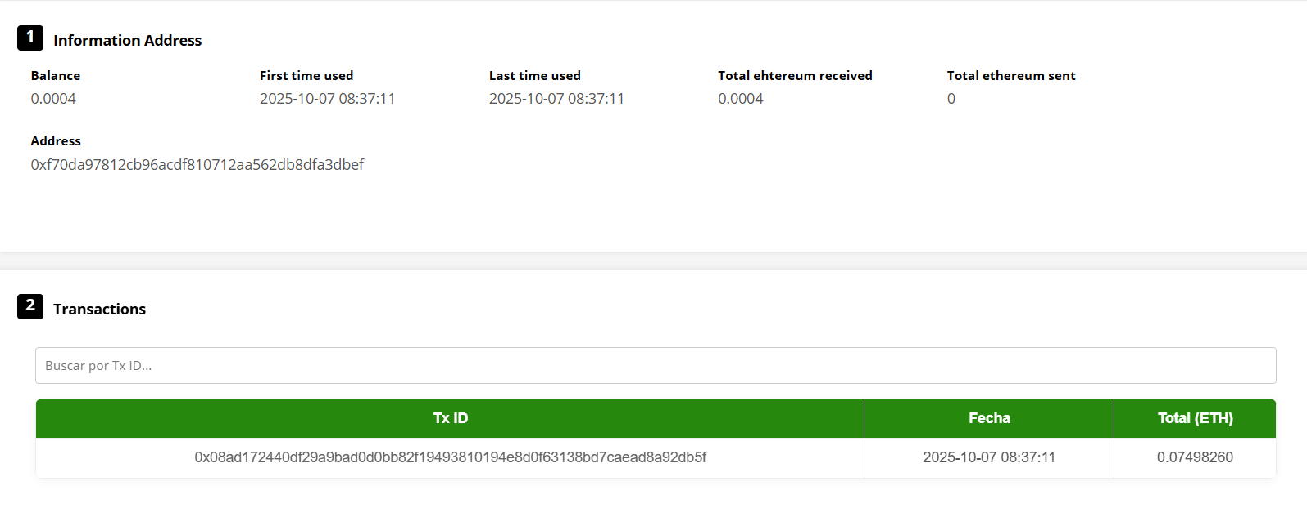

Ilustración 69 - Detalles de una address de Ethereum

### Generación de monitorización (ESF-0028)

**Actores implicados**: Analistas, Gestores

Desde la aplicación se puede crear la monitorización de una o varias addresses, donde se puede definir unos valores para que salte una alerta en función de los movimientos de dicha address.

La alerta generada se notificará vía e-mail a los usuarios asignados al caso o al gestor de la address de la cual ha saltado dicha alerta.

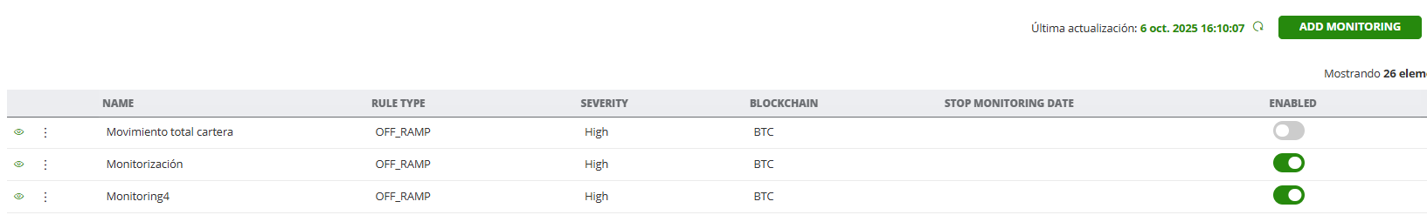

Ilustración 70 - Monitorización

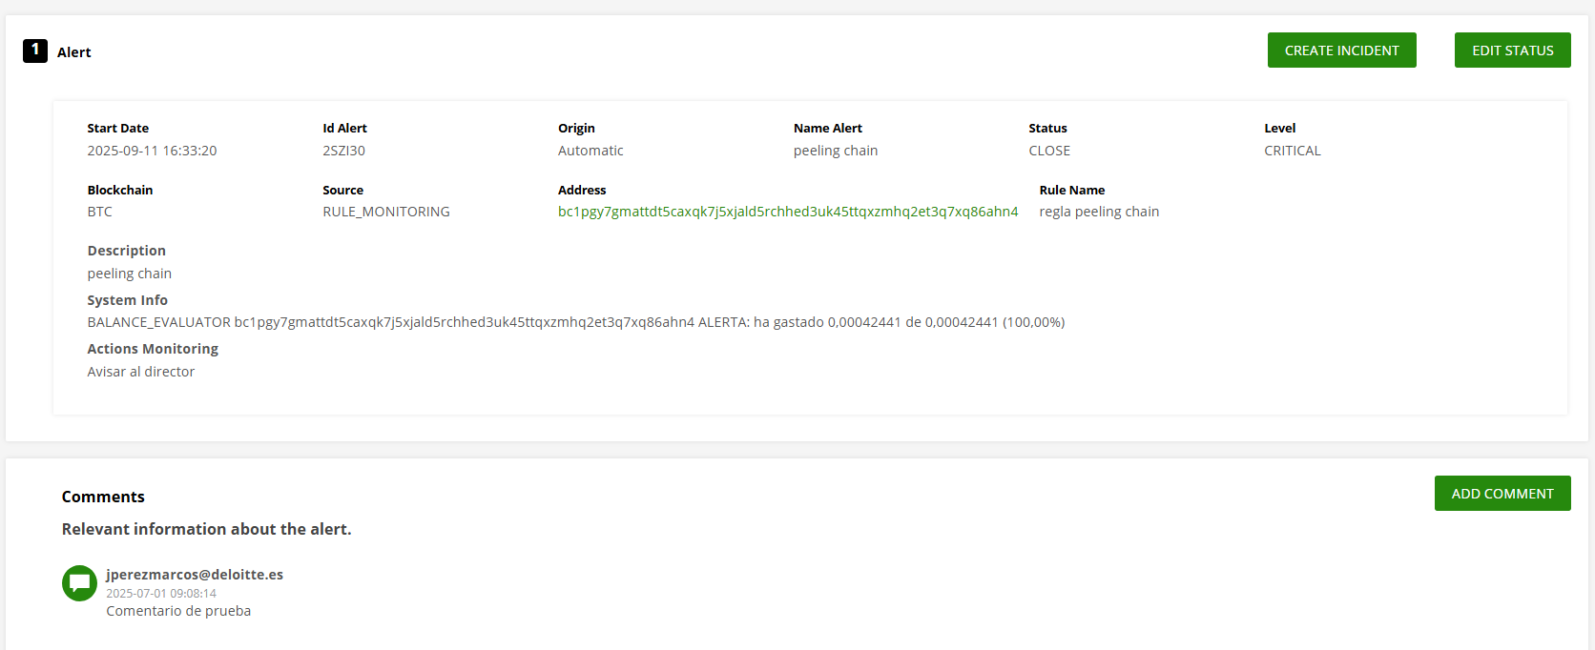

Ilustración 71 - Alerta generada

### Recomendación de acciones (ESF-0022)

**Actores implicados**: Analistas, Gestores

El sistema recomienda que acciones realizar en función de la alerta recogida sobre una address para tener un protocolo de actuación.



Ilustración 72 - Acciones recomendadas

### Investigación de actores y comportamiento (ESF-0029)

**Actores implicados**: Analistas, Gestores

La aplicación dispone de un módulo de análisis de actores, donde se agrupan las direcciones que pertenecen a una misma enditad o individuo. La asociación de direcciones manualmente o sugerencias automáticas generadas por algoritmos de inteligencia artificial.

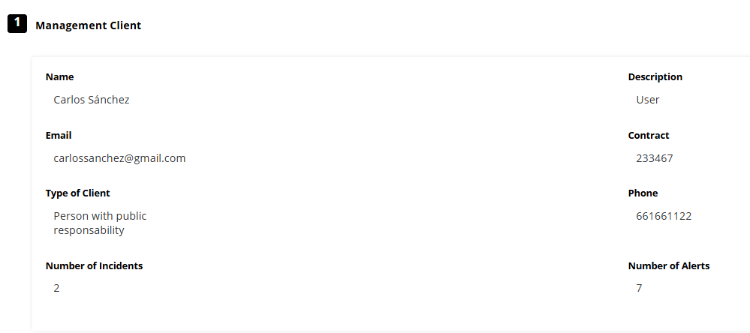

Ilustración 73 - Información de entidades

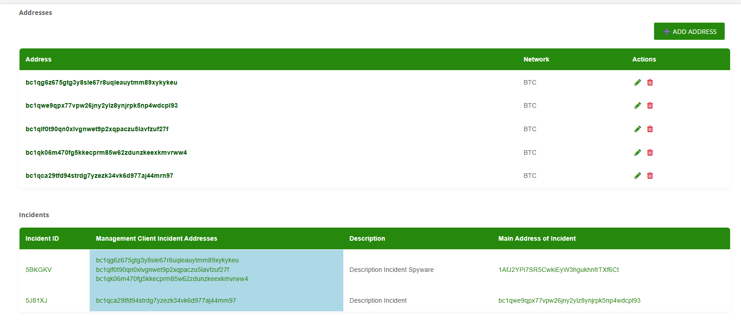

Ilustración 74 - Información de adresses de entidades

### Custodia de evidencias y sellado (ESF-0031) y (ESF-0033)

**Actores implicados**: Analistas

A través de la aplicación, los analistas pueden generar custodia, preservación y sellado electrónico de evidencias de los informes de los incidentes y casos para garantizar su autenticidad, trazabilidad e integridad durante el proceso de análisis e investigación.

Cada evidencia registrada queda asociada a un identificador único.

El sistema almacena las evidencias en un entorno seguro y controlado, manteniendo un registro de auditoría completo.

Adicionalmente, el sistema conserva las evidencias por un periodo mínimo de cinco años, conforme a los requisitos de custodia definidos.

Durante este periodo, las evidencias pueden ser recuperadas y verificadas por los gestores o analistas autorizados, manteniendo siempre la trazabilidad de su ciclo de vida.



## Gestión de Autenticación y Autorización (ESF-0034) y (ESF-0037)

### Autenticación

Para el acceso a la aplicación se seguirán los procedimientos estándares basados en integración mediante protocolos estándares como SAML. SAML es un estándar de acceso seguro donde la aplicación (en el rol de service provider) delega la responsabilidad de ejecutar la autenticación a un tercero (identity provider). Esta segunda pieza, gestiona la identidad de los usuarios facilitando la integración transversal de diversas aplicaciones y permitiendo implementar lógicas de acceso o segundos factores de validación.

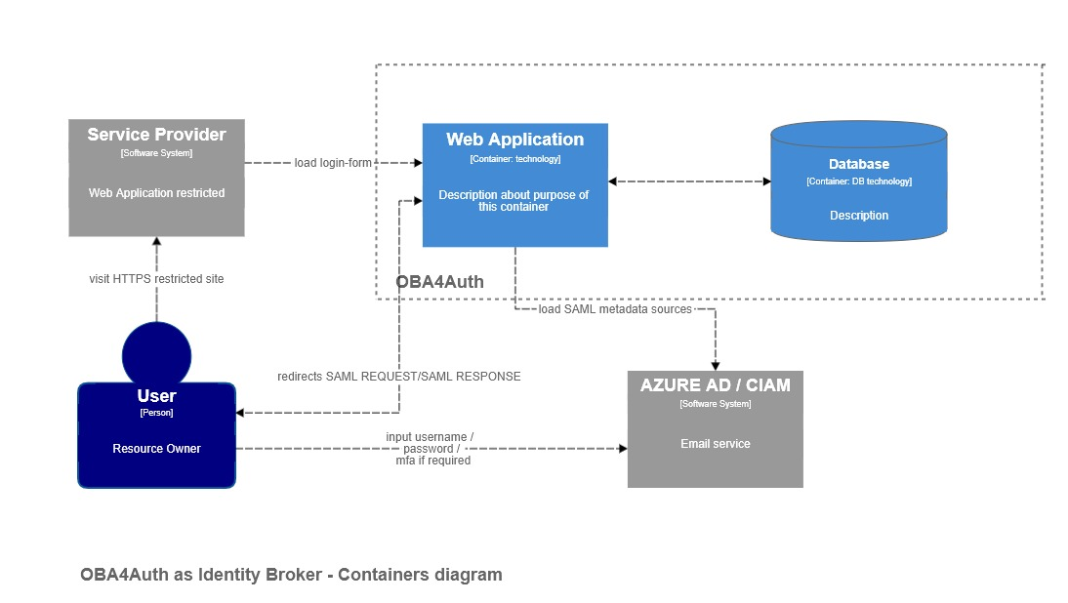

Ilustración 75 - Diagrama funcionamiento de autenticación

Con esta integración la aplicación NO gestiona información sensible de los usuarios, quedando la misma aislada del lado del gestor de identidades. SAML es un protocolo de autenticación segura, siendo uno de los estándares corporativos más habituales. Este sistema permite que, dentro de la aplicación, solo sea necesario almacenar la información mínimo de la cuenta (que en nuestro caso es el email).

### Autorización y control de accesos

Tras el proceso de autenticación en la plataforma, el sistema establece los permisos en base al rol del usuario. El tipo de control de permisos basado en roles (RBAC) permite establecer la visibilidad de módulos, y acciones posibles en base al rol establecido a la cuenta. Este role se establece desde el panel de gestión de usuarios donde, de manera integral con el propio sistema de gestión de cuentas.

De acuerdo con las necesidades y casos de uso planteados, se han definido los siguientes roles:

* **Administrador de la plataforma**: Con capacidades orientadas al soporte dentro de la propia herramienta, así como otras tareas administrativas como la gestión de accesos y permisos del resto de cuentas.
* **Administrador de entidades (Manager)**: Encargado de la gestión de recursos pertenecientes a su propia organización.
  + Gestión de sus clientes
  + Gestión de carteras y addresses de sus clientes.
  + Información de las addresses, si están en incidentes, están marcadas como sospechosas si han saltado alertas sobre ellas.
  + Pivotear entre elementos para acceder a información de las blockchains
  + Generación de reglas para la monitorización de addresses pertenecientes a sus clientes.
  + Capacidad de búsqueda.
* **Analista de seguridad:**
  + Pivotear entre elementos para acceder a cualquier información de las blockchains
  + Crear casos, informes y evidencias.
  + Gestión de los casos.
  + Generación de reglas para la monitorización de addresses relacionadas con los casos.
  + Añadir información adicional a los casos.
  + Capacidad de búsqueda.

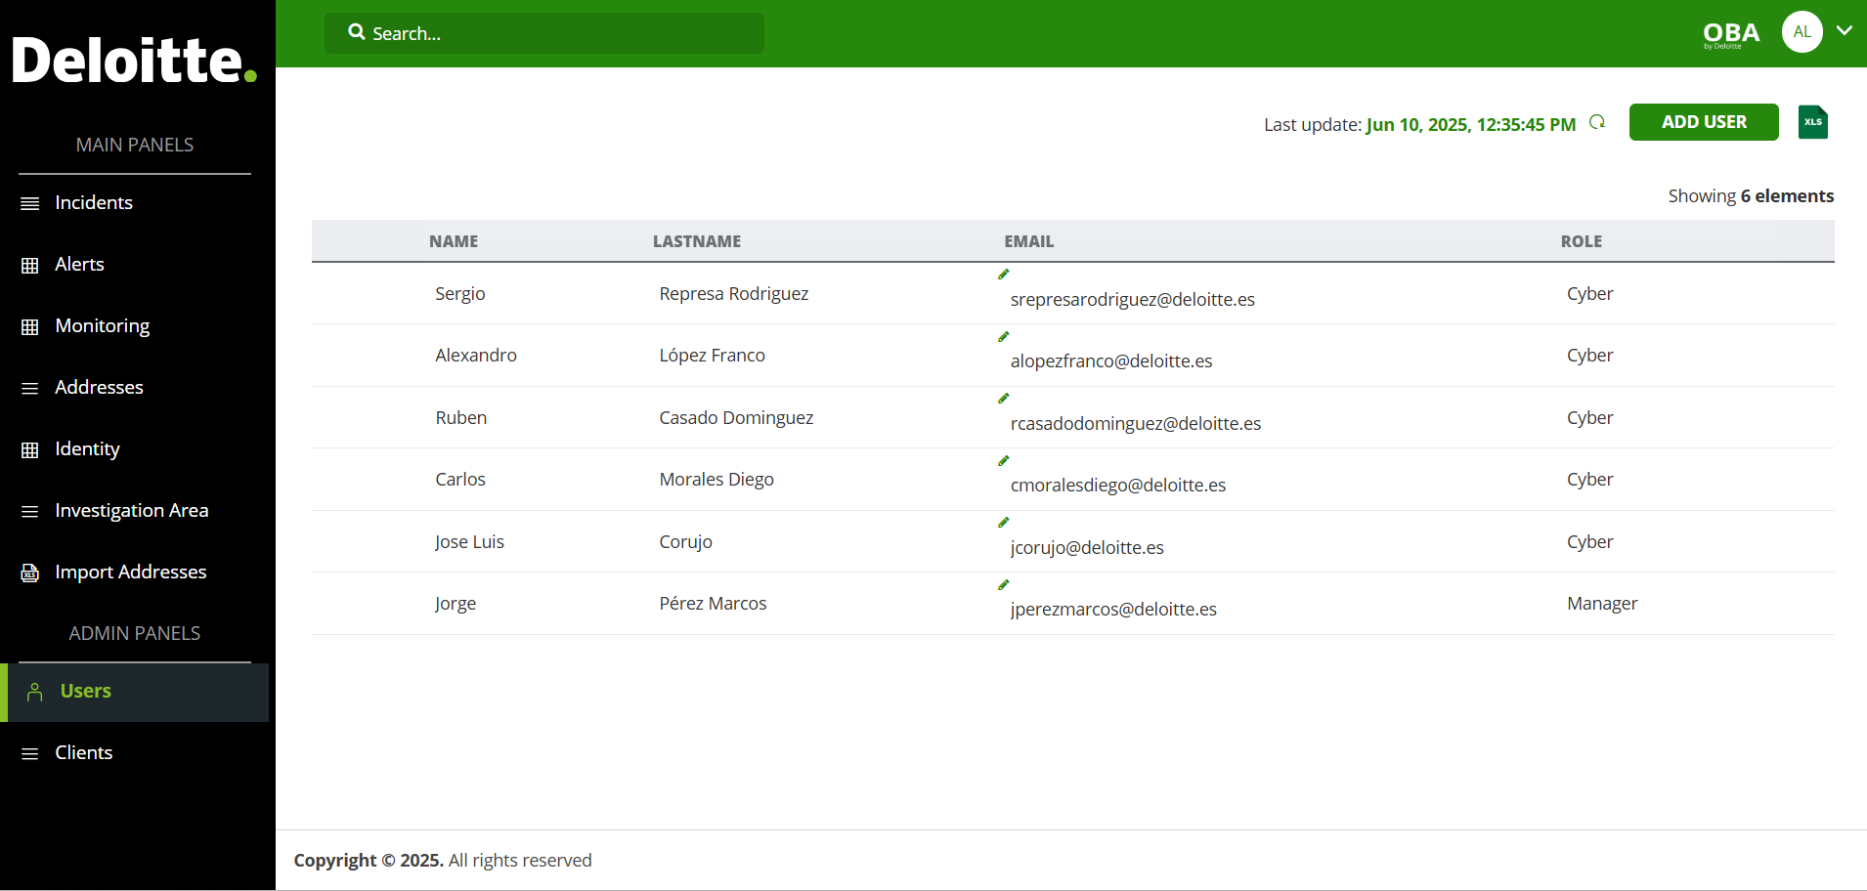

Ilustración 76 – Interfaz de usuario: Gestión de usuarios

Si bien, este prototipo se ha implementado de acuerdo con los casos de uso y permisos establecidos en la sección anterior (*Casos de Uso*); esta configuración se ha realizando a través de las facilidades establecidas dentro de las capacidades el framework de desarrollo empleado permite la configuración ágil de nuevos permisos y roles, acorde a nuevas necesidades que vayan surgiendo en el futuro. Este sistema hace uso de cadenas json para definir los nuevos elementos, así como los roles con acceso y los permisos establecidos.

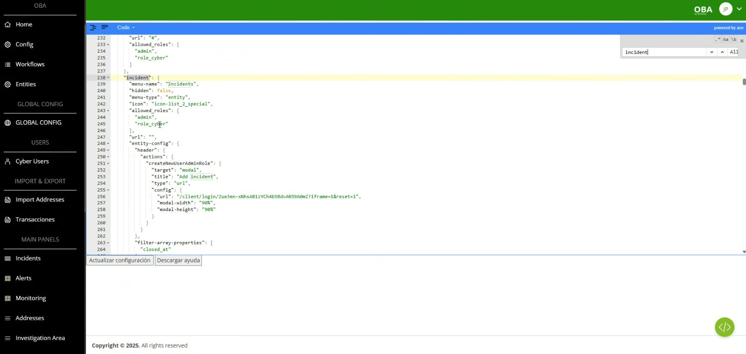

Ilustración 77 – Interfaz de usuario: Gestión de permisos

En la siguiente tabla se muestra a modo de resumen, una relación entre las distintas funcionalidades incluidas en la aplicación, con su correspondiente relación con las especificaciones funcionales establecidas, y los distintos roles que pueden ejecutarlo..

| Cód. | Título | Roles implicados | Descripción |
| --- | --- | --- | --- |
| ESF-0001 | Interfaz de usuario | Analista de seguridad, Gestor | - Visualizar, filtrar y pivotar entre datos relacionados (wallets, tokens, transacciones).  - Navegar entre entidades conectadas dentro del modelo de datos.  - Acceder a vistas detalladas de cada elemento. |
| ESF-0002 | Capacidades de búsqueda | Analista de seguridad, Gestor | - Ejecutar búsquedas avanzadas por direcciones, metadatos o atributos.  - Aplicar filtros personalizados y ordenación de resultados.  - Consultar resultados en modo síncrono o bajo demanda. |
| ESF-0003 | Libreta de hallazgos | Analista de seguridad | - Registrar anotaciones y observaciones asociadas a objetos de información (address, transacción, incidente) |
| ESF-0004 | Gestor de casos | Analista de seguridad | - Crear, editar y cerrar casos de investigación.  - Controlar el estado y trazabilidad del caso. |
| ESF-0005 | Generación de informes | Analista de seguridad | - Crear informes automáticos basados en la información de los casos.  - Generar snapshots y compartir informes con terceros.  - Editar informes de manera colaborativa. |
| ESF-0006 | Listado y visualización de informes | Analista de seguridad | - Consultar informe generados por casos.  - Filtrar, ordenar y acceder a informes autorizados.  - Visualizar contenido y versiones históricas. |
| ESF-0018 | Detallado de tokens ERC-20 | Analista de seguridad, Gestor | - Mostrar información de tokens fungibles vinculados a una dirección.  - Analizar interacciones y balances. |
| ESF-0019 | Detallado de colecciones NFT | Analista de seguridad, Gestor | - Mostrar metadatos y atributos de tokens ERC-721 y ERC-1155.  - Relacionar NFTs con direcciones y transacciones. |
| ESF-0020 | Extracción multimedia NFT | Analista de seguridad | - Recuperar urls subyacentes multimedia (imágenes, vídeos, metadatos).  - Verificar integridad y fuente del contenido. |
| ESF-0028 | Motor de reglas, monitorización y alertas | Analista de seguridad, Gestor | - Generar monitorización de addresses sospechosas.  - Envío y recepción de alertas automáticas. |
| ESF-0029 | Investigación de actores y comportamiento | Analista de seguridad, Gestor | - Asociar identidad a las addresses |
| ESF-0031 | Custodia de evidencias | Analista de seguridad | - Registrar y almacenar evidencias digitales con identificador único.  - Garantizar integridad mediante un id único.  - Mantener trazabilidad y acceso controlado. |
| ESF-0033 | Módulo de sellado | Analista de seguridad | - Sellar electrónicamente evidencias y documentos.  - Obtener sellos de tiempo y comprobantes de integridad.  - Validar existencia e inmutabilidad de la información. |
| ESF-0034 | Autenticación y gestión de sesión | Todos los roles | - Autenticación segura mediante SAML / OAuth.  - Aplicación de MFA y cierre automático por inactividad.  - Generación de tokens JWT para acceso API. |
| ESF-0036 | API de acceso | Analista de seguridad | - Consultar y crear alertas mediante endpoints REST.  - Autenticación por token JWT y validación de permisos.  - Centralizar reglas de monitorización. |
| ESF-0037 | Gestión de roles y accesos | Administrador de la plataforma | - Crear y asignar roles dentro del modelo RBAC.  - Revisar y auditar permisos activos.  - Asegurar la segregación de funciones y el mínimo privilegio. |

Tabla 11 - Relación funcionalidades con roles

## API de Acceso (ESF-0036)

La API de Monitorización y Alertas tiene como objetivo centralizar la gestión de alertas generadas por el sistema y facilitar la consulta de las reglas de monitorización configuradas.

Permite crear nuevos registros de alerta a partir de eventos detectados, así como consultar las reglas activas que determinan cuándo y cómo deben generarse dichos avisos.

El acceso a la API está restringido exclusivamente a un usuario autorizado dentro del sistema.  
Para poder realizar cualquier solicitud a los servicios disponibles, el usuario debe autenticarse previamente a través del mecanismo establecido, obteniendo un **token JWT** (JSON Web Token) válido.

Este token actúa como credencial temporal de acceso y debe incluirse en las cabeceras de cada petición. De esta forma, se garantiza que únicamente las aplicaciones o usuario identificado y validado puedan interactuar con los endpoints de la API, manteniendo la **confidencialidad, integridad y trazabilidad** de las operaciones.

Cualquier intento de acceso sin un token válido, expirado o manipulado será rechazado automáticamente por el sistema.

### Endpoint /getRules

Este servicio permite **consultar las reglas de monitorización activas** en el sistema.  
Cada regla define un conjunto de condiciones o parámetros que determinan cuándo debe generarse una alerta.

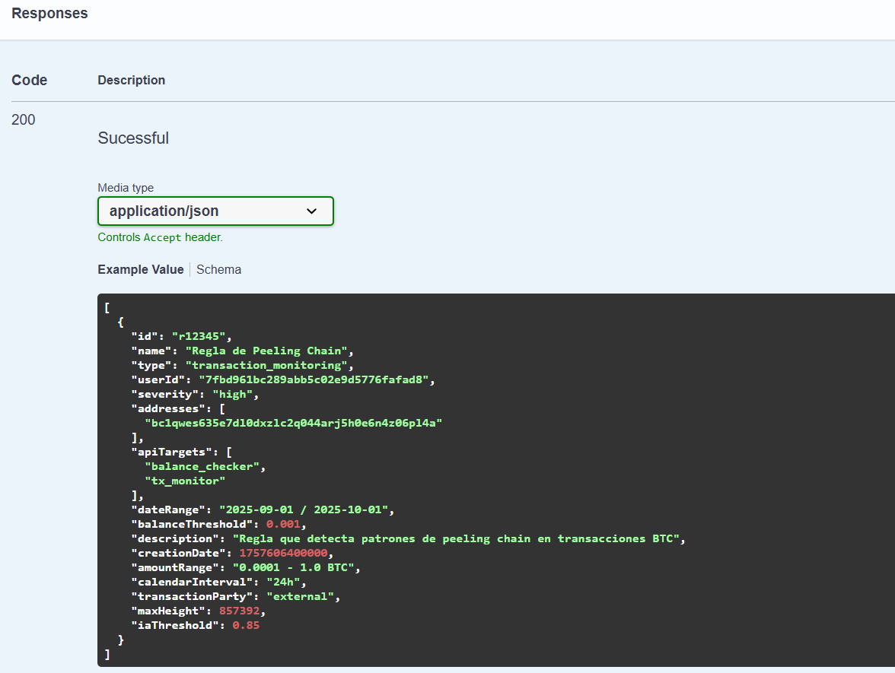

Ilustración 78 - Ejemplo endPoint getRules

### Endpoint /create-alert

Este servicio permite la creación de una nueva alerta sobre una address, la cual se está monitorizando (ESF-0028). Esto ocurre en el momento que cumple los criterios establecidos por la regla de monitorización.

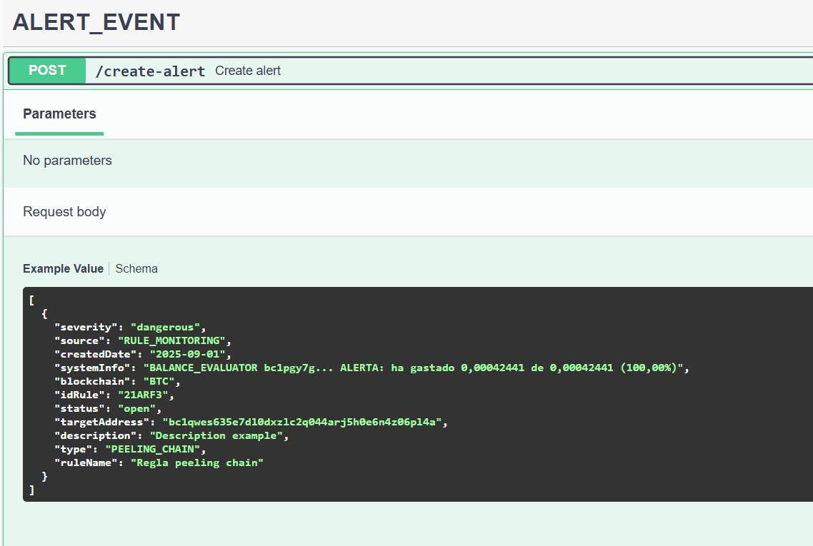

Ilustración 79 - Ejemplo endPoint creación de alertas

# MONITORIZACIÓN

## Propósito y alcance

Este apartado describe el **módulo de monitorización transversal** de la aplicación. Dentro de las necesidades establecidas para este proyecto, y asociado al requisito *REQ-0009 – Gobierno de la solución,* es de vital importancia contar con un control del estado de salud de los servidores y los servicios que corren, así como contar con información sobre las volumetrías (ENS-0005 y ENS-0006) y PKIs relativos a los flujos transversales de información. Estas métricas posteriormente se utilizarán para verificar los objetivos planteados en la etapa 3 y garantizar la cobertura de las especificaciones no funcionales del proyecto. Este módulo compatibiliza esta tarea junto con la gestión y almacenamiento seguro de los logs, este control permite garantizar la trazabilidad de las acciones de manera transversal y la gestión de trazas de auditoria (ENS-0004). El objetivo es centralizar **logs, métricas, alarmas y paneles** usando **Amazon CloudWatch** como servicio de observabilidad nativo de AWS, permitiendo la gestión en tiempo real (ENS-0002), asegurar la alta disponibilidad del servicio (ENS-0007) y el control de la eficiencia del sistema en su conjunto (ENS-0003).

**Amazon CloudWatch** es el servicio de monitorización de AWS que recopila y visualiza métricas, logs y eventos en tiempo real (ESF-0035). Permite supervisar recursos de AWS, aplicaciones y servicios personalizados para detectar problemas y optimizar el rendimiento. Además, ofrece alarmas, tableros y automatización de respuestas ante cambios en la infraestructura.

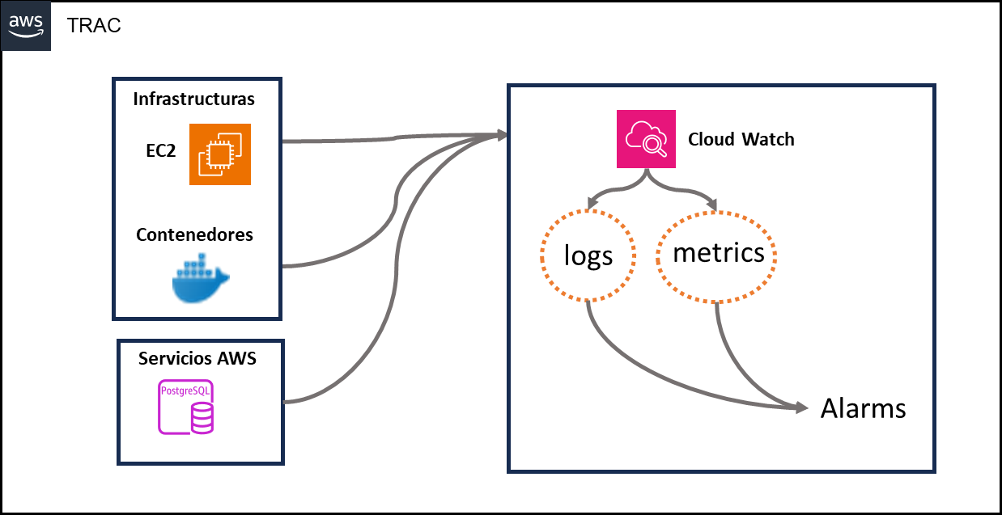

Ilustración 80 – Alcance Monitorización

El alcance del trabajo desarrollado en este módulo cubre los siguientes puntos:

* **Instancias EC2** que alojan los componentes de la solución.
* **Contenedores** desplegados con **docker-compose**.
* Servicios gestionados de AWS, con foco en **Amazon Aurora (MySQL/PostgreSQL compatible)**.
* Ingesta de **logs** y **métricas** de aplicación, infraestructura y base de datos hacia **CloudWatch**.
* **Alarmas** automatizadas y **paneles** de control para operación y negocio

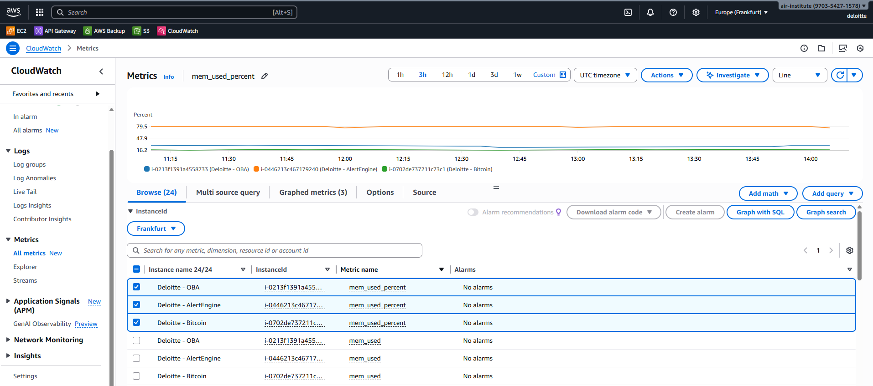

Ilustración 81 – Captura Visualización de Métricas

Los siguientes puntos de esta sección recorren los aspectos técnicos relativos a las distintas áreas incluidas en este módulo.

## Visión general de la arquitectura

La arquitectura de monitorización se apoya en Amazon CloudWatch como **plataforma única** para consolidar **logs, métricas, alarmas y paneles**. Los componentes de negocio se ejecutan en **instancias EC2** mediante **docker-compose** y consumen servicios gestionados (p. ej., **Aurora**). Desde el punto de vista operativo, el diseño separa claramente el **plano de datos de observabilidad** (lo que enviamos: logs y métricas) del **plano de control** (cómo reaccionamos: alarmas, notificaciones y visualización). Esta separación facilita el gobierno (REQ-0009), la auditoría (ENS-0004) y el cumplimiento de los requisitos de disponibilidad y eficiencia (ENS-0002, ENS-0003 y ENS-0007).

**Componentes de la solución:**

**Instancias EC2 y capa de contenedores.** Las cargas de trabajo se ejecutan en EC2 mediante **docker-compose**. Cada servicio escribe **logs estándar** (stdout/stderr). Esta capa es el **origen** de la mayoría de las señales operativas.

**Agentes de ingesta (CloudWatch Agent / Fluentd|Fluent Bit).** En cada EC2 se despliega un **CloudWatch Agent** para recopilar **métricas de sistema** (CPU, memoria, disco, red).

Para **logs**, se utilizan tres patrones:

* **Driver awslogs** de Docker (simple y directo) para enviar los logs de contenedor a **CloudWatch Logs** por **Log Group**.
* **Fluentd/Fluent Bit** (opcional) cuando se necesita **parseo, enriquecimiento, filtrado, envío** (CloudWatch).
* **CloudWatch Agent** para recopilar ficheros de logs y enviarlos al CloudWatch.

**Plano de métricas (CloudWatch Metrics).** CloudWatch recibe: (1) **métricas nativas de AWS**, como **AWS/EC2** y **AWS/RDS (Aurora)**; y (2) **métricas personalizadas** publicadas por el **CloudWatch Agent**. Las métricas están **etiquetadas por dimensiones** (p. ej., InstanceId, Environment, Service), lo que permite **filtrar, agregar y alarmar** por instancia, servicio o entorno.

**Plano de logs (CloudWatch Logs).** Los logs de aplicación e infraestructura se organizan en **Log Groups** por **servicio/entorno**, con **retención** y **cifrado KMS** definidos por IaC. Se consultan con **Logs Insights** para diagnosticar incidencias, derivar **KPIs** y alimentar **Metric Filters** cuando se requieren contadores simples (p. ej., errores por minuto).

**Plano de control (Alarmas y notificaciones).** Sobre las métricas se definen **alarmas** de umbral, **compuestas** (reglas lógicas entre alarmas base) y con **Anomaly Detection** para señales estacionales. Las acciones de alarma se orquestan mediante **Amazon SNS** (correo), cumpliendo ENS-0002/7.

**Visualización y gobierno (Dashboards).** Los **CloudWatch Dashboards** consolidan vistas por **infraestructura** (CPU/Mem/Disk por EC2), **aplicación** (errores/latencias por servicio) y **negocio** (bloques/transacciones en blockchain, correlaciones). Estas vistas soportan el **gobierno y la auditoría** (ENS-0004) al proporcionar trazabilidad y evidencias.

## Flujo de datos de observabilidad

**Flujos de observabilidad**: **logs**, **métricas** y **eventos/estados de alarma** que se generan, transportan, almacenan y consumen para operar y auditar la plataforma. Estos flujos describen **qué señal se produce**, **dónde se origina**, **cómo viaja** (agentes/outputs), **dónde se almacena** (sinks) y **para qué se usa** (diagnóstico, KPIs,

alarmas, paneles).

|  |  |  |  |  |  |
| --- | --- | --- | --- | --- | --- |
| Flujo | Payload | Origen | Transporte | Destino | Uso |
| Logs app | Mensajes JSON / texto (INFO / ERROR, IDs de correlación) | Aplicaciones | awslogs Fluentd  CloudWatch Agente | CloudWatch **Logs** | Troubleshooting, KPIs (Insights), auditoría | |
| Métricas host | CPU/Mem/Disk/Net | Instancias EC2 | CloudWatch **Agent** | CloudWatch **Metrics** | Capacidad, salud, alarmas | |
| Aurora | Conexiones, CPU, lag, deadlocks | Servicio AWS | Publicación nativa | CloudWatch **Metrics** | DB paneles / alertas | |
| Alarmas | Estados OK / ALARM / INSUF._DATA | Alarms | _ | SNS + Dashboards | Operaciones / Trazabilidad | |
| Dashboards | Widgets y resultados de consultas | Metrics + Logs | _ | CloudWatch **Dashboards** | Gobierno / operación | |

Tabla 12 – Matrix de cobertura Monitorización

**Componentes del flujo**

* **Productores (origen)**: contenedores y procesos de aplicación (stdout/stderr), sistema operativo (CPU/Mem/Disk/Net), y servicios gestionados (Aurora).
* **Transporte/Agentes**: driver Docker **awslogs**, **Fluentd/Fluent Bit** (enriquecimiento/roteo), **CloudWatch Agent** (métricas de host, procstat, StatsD/collectd opcional) y la **API de CloudWatch** (para métricas personalizadas cuando aplique).
* **Sinks (destino)**: **CloudWatch Logs** (logs), **CloudWatch Metrics** (métricas), **CloudWatch Alarms** (estado), **SNS** (notificaciones), **CloudWatch Dashboards** (consumo/visualización).
* **Consumo**: operación, troubleshooting, cumplimiento (ENS-0004), gobierno (REQ-0009), y análisis (Logs Insights, métricas y paneles).

**Flujos y su contenido**

* **Logs de Aplicación**

**Qué son**: mensajes estructurados o texto libre que describen eventos de ejecución (INFO/ERROR, trazas, IDs de correlación).  
**Origen**: cada contenedor (stdout/stderr) y ficheros específicos (nginx, app).  
**Transporte**: **awslogs** o **Fluentd/Fluent Bit** (con parseo, filtros, enriquecimiento).  
**Destino**: **CloudWatch Logs** (Log Groups por servicio/entorno, retención/KMS).  
**Uso**: diagnóstico, auditoría, KPIs vía **Logs Insights** y **Metric Filters** (p. ej., conteo de errores/minuto).

* **Métricas instancias EC2**

**Qué son**: series numéricas periódicas (CPU, memoria, disco, red).  
**Origen**: sistema operativo del host.  
**Transporte**: **CloudWatch Agent** (plugins cpu, mem, disk, net).  
**Destino**: **CloudWatch Metrics** (namespace Cripto/Infra con dimensiones como InstanceId, Environment).

* **Métricas de servicios gestionados (Aurora)**

**Qué son**: métricas nativas publicadas por AWS (conexiones, CPU, lag, deadlocks).  
**Origen**: **Amazon Aurora (MySQL)**.  
**Transporte**: publicación nativa de AWS (sin agente)  
**Destino**: **CloudWatch Metrics** (namespace AWS/RDS, dimensión DBClusterIdentifier/DBInstanceIdentifier).  
**Uso**: paneles y alarmas de base de datos; soporte a ENS-0002/7 por disponibilidad y rendimiento.

* **Estados de alarmas y notificaciones**

**Qué son**: evaluaciones de condiciones sobre métricas (umbral, **compuestas**, **Anomaly Detection**).  
**Origen**: **CloudWatch Alarms**.  
**Transporte**: cambio de estado → **SNS** (email/Slack/PagerDuty) y registro de eventos en CloudWatch.  
**Destino/Consumo**: equipos de operación, paneles con widgets de estado, y trazabilidad para auditoría.

* **Paneles(Dashboards) y consultas**

**Qué son**: vistas consolidadas de métricas y resultados de **Logs Insights** (infraestructura, aplicación, negocio).  
**Origen**: CloudWatch Metrics + queries de CloudWatch Logs Insights.  
**Destino/Consumo**: **CloudWatch Dashboards**.  
**Uso**: gobierno, operación diaria, reporting y evidencias (ENS-0004/REQ-0009).

## Diseño lógico

El **diseño lógico** de la monitorización define **cómo se organizan y clasifican** las señales de observabilidad (métricas, logs y alarmas) **a nivel conceptual**, independientemente de hosts concretos o del despliegue físico. Establece **nombres, convenciones y reglas** para que toda la plataforma reporte y consuma señales de manera **coherente y auditable**.

Aplica al desarrollo (como reportar logs), a operaciones (como localizar, agrupar y reportar alertas) y a la seguridad y cumplimiento (ENS‑0004)(REQ‑0009) y a la auditoria (evidencias consistentes y fácilmente localizables).

Con este deseño lógico se resuelve la consistencia entre servicios/entornos aportando nombres y claves homogéneas, la trazabilidad y el gobierno.

Las piezas clave son:

* **Namespaces (Métricas)**: agrupan **series de métricas** por **dominio lógico** (Infra/App/Negocio). Representan el “**contexto**” al que pertenecen las métricas (no existen en Logs). Ej.: EC2/ContainerHost, AWS/RDS, Company/App/Business.
* **Grupos de logs (CloudWatch Logs)**: agrupan **mensajes de log** por **servicio/entorno** y definen **retención**, **cifrado (KMS)** y **etiquetas**. Son el “**cajón**” de almacenamiento y búsqueda. Ej.: /deloitte/oba, /deloitte/flink-alert-engine.
* **Dimensiones estándar (Métricas)**: pares **clave=valor** que etiquetan cada punto de métrica para **segmentar y filtrar** (p.ej., InstanceId, Environment, Service). Son el “**quién/dónde**” que permite crear **alarmas por ámbito** y **dashboards reutilizables**.
* A partir de estas piezas se especifican las **convenciones** (nomenclatura), **valores por defecto**, y **reglas de uso** (dimensiones mínimas) que se detallan en las subsecciones siguientes.

### Namespaces, grupos de logs y dimensiones

* **Namespace (Métricas)**: *contenedor lógico* en CloudWatch **Metrics** que agrupa series relacionadas. Aporta **orden**, **gobierno** y facilita **segregación** por dominio (Infra/App/Negocio). No existe en Logs.
* **Log Group (Logs)**: *contenedor lógico* en CloudWatch **Logs**. Cada grupo tiene **retención**, **cifrado** y **etiquetas** propias. Aporta **trazabilidad**, control de **ciclo de vida** y separación por **servicio/entorno**.
* **Dimensión (Métricas)**: par **clave=valor** que etiqueta cada punto de métrica (p. ej., InstanceId=i-..., Environment=prd). Aporta **segmentación** (filtrar y agregar), reutilización de **widgets** y **alarmas específicas** por instancia/servicio.

**Resumen**: *Namespaces* ordenan **métricas** por dominio; *Log Groups* ordenan **logs** por servicio/entorno; *Dimensiones* permiten **filtrar/alertar** con precisión.

## Cloud Logs

Se utilizan diferentes métodos para enviar los logs de los diferentes componentes a Cloud Watch.

### Driver awslogs

services:

jobmanager:

image: flink:2.0.0-java17

container_name: jobmanager

………

logging:

driver: awslogs

options:

awslogs-region: eu-central-1

awslogs-group: /deloitte/flink-alert-engine/jobmanager

#awslogs-stream: "{{.Name}}"

awslogs-create-group: "true"

tag: "{{.Name}}/{{.ID}}

### Sidecar Fluent Bit

**Fluente Bit Docker container**

fluentd:

image: fluentd

env_file: .env

volumes:

- /var/log/nginx/:/var/log/nginx/

- /var/log/vhosts/:/var/log/vhosts/

- /mnt/efs/logs/:/mnt/efs/logs/

restart: unless-stopped

logging: *id001

**fluent-bit.conf**

<source>

@type tail

@label @APP

<parse>

@type multiline

format_firstline /^\d{4}-\d{2}-\d{2} \d{2}:\d{2}:\d{2}/

format1 /^(?<message>.*)/

</parse>

path /var/log/vhosts/**/*.log

pos_file /var/fluentd/APP/pos

tag *

</source>

<label @APP>

<filter>

@type record_transformer

enable_ruby

<record>

hostname #{Socket.gethostname}

service ${tag_parts[-4]}

application ${tag_parts[-3]}

</record>

</filter>

<match>

@type cloudwatch_logs

log_group_name /deloitte/oba

log_stream_name ${service}_${application}_${hostname}

auto_create_stream true

region eu-central-1

<buffer hostname,service,application>

@include buffer.conf

path /var/fluentd/APP/buffer

</buffer>

<format>

@type single_value

</format>

</match>

</label>

## Métricas

### CloudWatch Agent en instancias EC2

Archivo de configuración para capturar métricas en el Agente.

"metrics": {

"namespace": "Cripto/Infra",

"append_dimensions": {

"InstanceId": "${aws:InstanceId}",

"Environment": "prd"

},

"aggregation_dimensions": [

["InstanceId"],

["Environment"],

[]

],

"metrics_collected": {

"cpu": {

"measurement": [

"cpu_usage_idle",

"cpu_usage_user",

"cpu_usage_system"

],

"metrics_collection_interval": 60,

"totalcpu": true

},

"mem": {

"measurement": [

"mem_used_percent",

"mem_available",

"mem_used"

],

"metrics_collection_interval": 60

},

"disk": {

"resources": [

"/"

],

"measurement": [

"used_percent",

"inodes_free"

],

"metrics_collection_interval": 60

},

"net": {

"resources": [

"eth0"

],

"measurement": [

"bytes_sent",

"bytes_recv"

],

"metrics_collection_interval": 60

}

}

### Publicación nativa en servicios AWS

El servicio **Amazon Aurora (incluido el motor MySQL)** **publica métricas por defecto** en **CloudWatch** sin necesidad de agente. Estas métricas se encuentran en el *namespace* **AWS/RDS**, normalmente con dimensión **DBClusterIdentifier** (y/o DBInstanceIdentifier), y son visibles en *CloudWatch → Metrics → AWS/RDS*. A partir de ellas se pueden construir **dashboards** y **alarmas** directamente.

Métricas recomendadas (namespace AWS/RDS, DBClusterIdentifier como dimensión):

* CPUUtilization, FreeableMemory, DatabaseConnections
* Deadlocks, DiskQueueDepth, FreeLocalStorage
* ReplicaLag, AuroraBinlogReplicaLag (si aplica)
* Queries, DMLThroughput, SelectThroughput (según engine)

## Alarmas

* **Umbrales** (ejemplos):
  + HTTP5xxRate > 2% (5 min) por servicio → **ALERTA**.
  + p95LatencyMs > SLO sostenido 10 min.
  + CPUUtilization (EC2) > 80% durante 15 min.
  + DatabaseConnections > 85% capacidad (Aurora).
  + Deadlocks > 0 (2 ventanas consecutivas).
* **Anomaly Detection**: para métricas con estacionalidad (tráfico diario).
* **Acciones**: tópico **SNS** con integraciones (Email).

## Dashboards y observabilidad

### Dashboards de infraestructura por EC2

**Gráficas por instancia** (un widget por EC2) mostrando **CPU**, **memoria** y **espacio en disco** capturados por CloudWatch (AWS/EC2 + Agent):

* CPU (Average 1m) por InstanceId.
* mem_used_percent (Agent) por InstanceId.
* disk_used_percent (Agent) para el path / (y otros volúmenes si aplica)

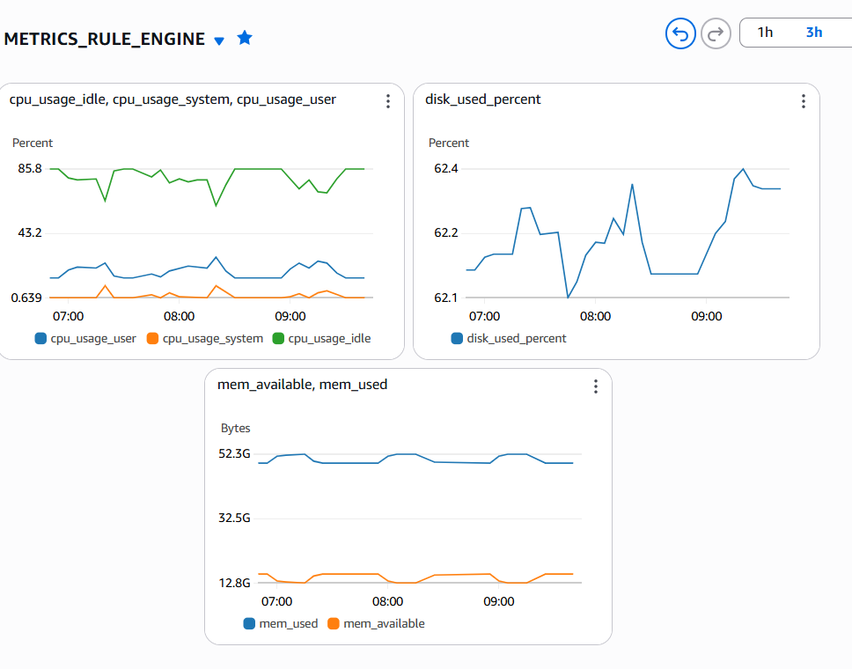

Ilustración 82 – Captura métricas performance

### Dashboards de negocio (tracking de blockchains)

* Gráficas de **bloques** y **transacciones** **ingestados** por red (ETH, BTC, POL).
* **Reglas de correlación** aplicadas sobre transacciones (detección de patrones/fraude) y **alarmas generadas** (widgets de estado de alarmas y contadores por severidad).
* Ejemplos de KPIs:
  + Bloques/minuto y transacciones/minuto por blockchain.
  + Rules evaluadas en cada ejecución
  + Alarmas generadas en un rango de tiempo.

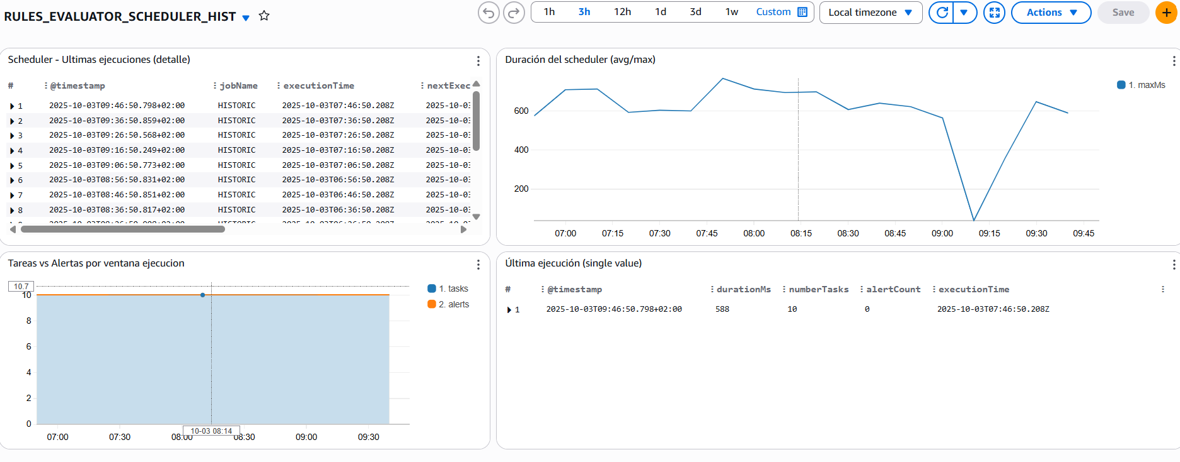

Ilustración 83 – Captura dashboard rendimiento

# GESTION DEL SOFTWARE desarrollado

## Introducción

El modelo DevOps se adopta en este proyecto como eje estratégico para garantizar una gestión eficiente del ciclo de vida del software, desde la ingesta de datos hasta la exposición de resultados en el frontal. La solución, orientada al análisis automatizado de las blockchains de Bitcoin, Ethereum y Polygon en busca de patrones asociados a ransomware, requiere un enfoque técnico sólido, ágil y escalable. Dado que el sistema se estructura en módulos especializados (ingesta, procesamiento, machine learning, gestión de reglas y frontal), DevOps permite orquestar y mantener una coherencia operativa entre componentes altamente desacoplados, pero interdependientes.

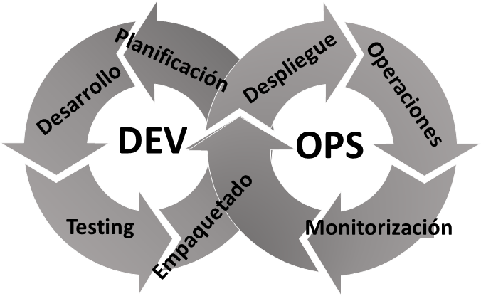

Ilustración 84 – Procedimiento SSDLC

Azure DevOps actúa como la plataforma central de integración y orquestación del proyecto, permitiendo una trazabilidad completa del código fuente (principalmente en Python), la automatización de pruebas, la construcción de artefactos y los flujos de despliegue. Como se ha comentado con anterioridad, estos despliegues se realizan sobre contenedores Docker, lo que facilita la portabilidad, el aislamiento y la reproducibilidad del entorno en todas las etapas, desde el desarrollo hasta la producción.

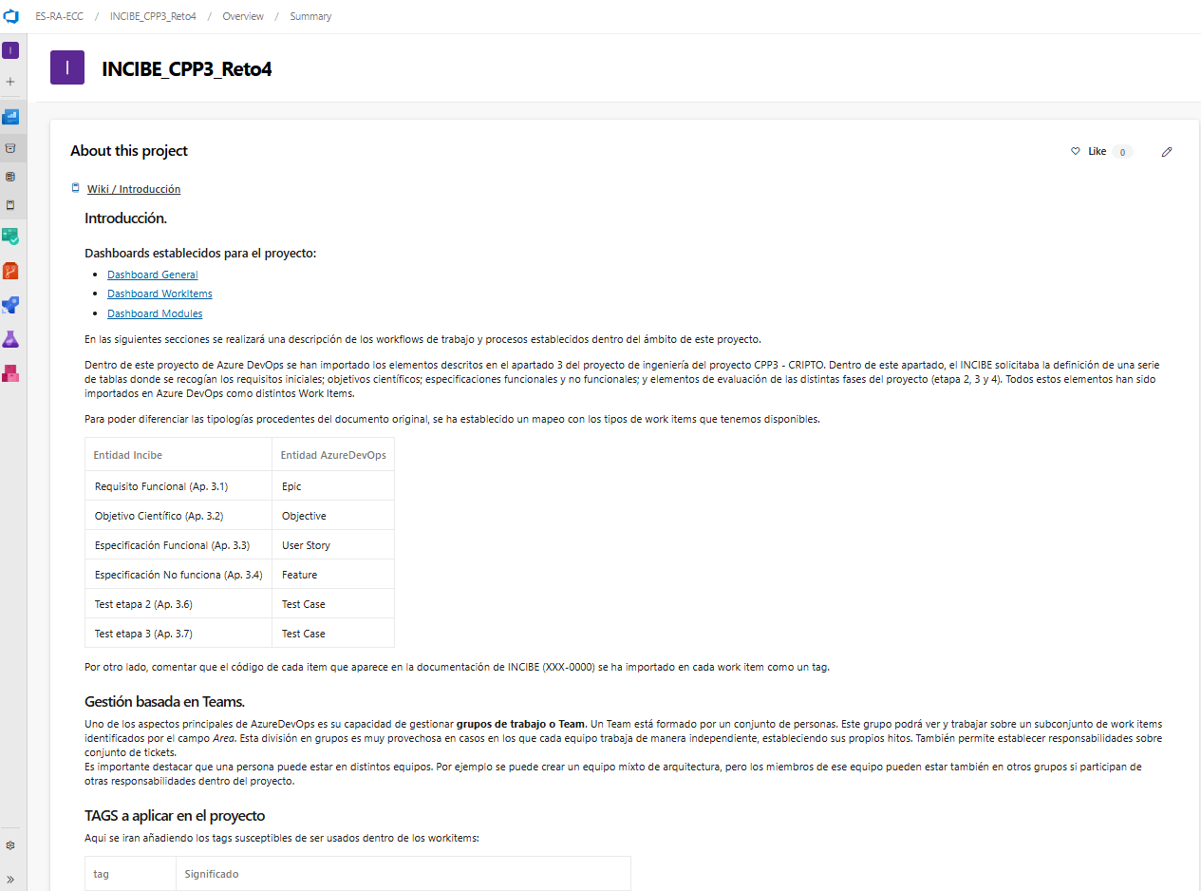

Ilustración 85 – Captura Portal Azure DevOps

La incorporación de prácticas como la Integración y Entrega Continua (CI/CD), así como la monitorización automatizada y la infraestructura como código, permite reducir significativamente los tiempos de entrega, detectar errores de forma temprana y escalar de forma controlada conforme evolucionan las necesidades del sistema. Además, el enfoque DevOps favorece una cultura de colaboración entre desarrollo, operaciones y ciencia de datos, alineando objetivos técnicos con los de ciberseguridad y resiliencia del negocio.

En los siguientes epígrafes se revisarán los aspectos más generales de la gestión de código, en relación con los repositorios existentes y la metodología de trabajo. Luego visitaremos los procedimientos de despliegue haciendo uso de Azure DevOps, así como los artefactos principales del prototipo.

## Gestión del software

Este prototipo necesita del desarrollo de una serie de módulos y utilidades propios para cubrir las necesidades expuestas en este proyecto. En este sentido, se hace necesario disponer de una infraestructura de repositorios de código, además de otras soluciones estándares para la automatización de los procesos de creación del paquete software, y posterior despliegue dentro de la infraestructura establecida para este proyecto.

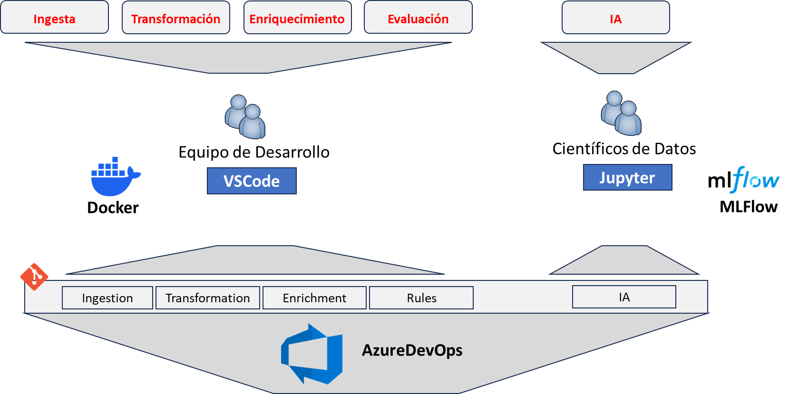

Ilustración 86 – Repositorios de código

El equipo de desarrollo trabaja contra repositorios alojado en Azure DevOps. Estos repositorios siguen el protocolo GIT siendo un estándar dentro de la industria del desarrollo de soluciones de software.

Azure DevOps incluye mecanismos de gestión de identidades y control de roles, de forma que es posible controlar los permisos y acciones disponibles para cada usuario, así como las ramas y flujos de trabajo. Este tipo de repositorio implementa el protocolo GIT, de forma que es posible paralelizar el trabajo, y permite el seguimiento y control de los cambios realizados.

Dentro del ecosistema *git*, *gitflow* es una de las metodologías de trabajo más empleadas. Con ella se puede asegurar el correcta coordinación y gestión del código, así como la trazabilidad y seguimiento de los cambios introducidos por los distintos miembros del equipo. Gitflow establece una estructura y ramas de trabajo predefinidas, así como unos mecanismos para ir incluyendo los cambios de código para posibilitar el trabajo coordinado del equipo, y mejorar la productividad. Esta metodología es un estándar de facto, existiendo bastante literatura sobre el mismo, haciendo que cualquier equipo de desarrollo y devops pueda estar bastante familiarizado y pueda adquirir experiencia fácilmente.

Los distintos repositorios con los que cuenta el proyecto son:

* Ingestion: Con los scripts y procedimientos requeridos para la carga de información de las distintas blockchains.
* IA: Incluye la información de los pipelines y procedimientos para lanzar la ejecución de los modelos de inteligencia artificial.
* datalake_API: Información sobre el modelo empleado dentro de la Datalake, así como implementación de los endpoints necesarios para operar sobre el mismo.
* rules_engine: Implementación del motor de reglas y generador de alertas.
* Enrichment: Repositorio con la lógica requerida para realizar la carga de información.

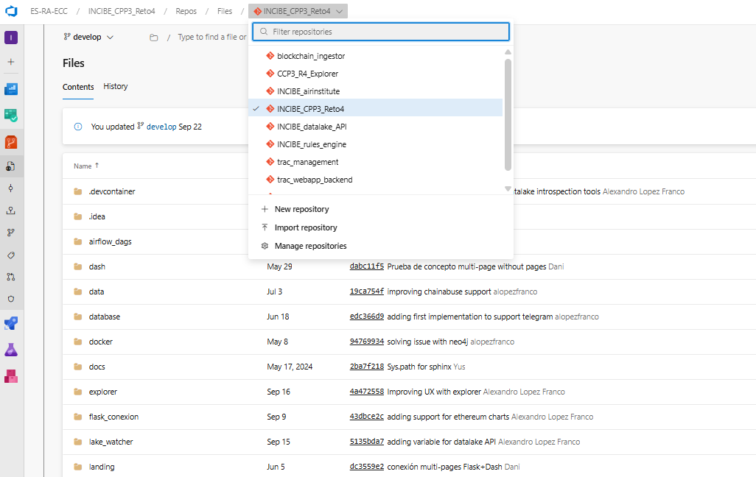

Ilustración 87 – Captura Listado de Repositorios Azure DevOps

## Procedimientos de despliegue

Las capacidades proporcionadas por Azure DevOps para la **gestión de flujos de trabajo** (pipelines) entran en juego a la hora de definir los **procedimientos de despliegue de las soluciones software** incluidos en este prototipo. En ese sentido, se ha implementación una automatización de procesos para realizar el empaquetado y despliegue de los distintos componentes que componen la solución dentro de la infraestructura establecida para el proyecto.



Ilustración 88 – Procedimiento de despliegue

El flujo completo se inicia cuando un desarrollador sube sus cambios de código dentro de la rama de integración en el repositorio centralizado. En este punto, se ha definido un pipeline que ejecuta las pruebas unitarias, empaqueta el software, y lo despliega dentro de la infraestructura establecida.

Con este mecanismo, además de la industrialización del flujo de trabajo, evitando el error humano a la hora de desplegar el proyecto, garantizamos la trazabilidad completa del flujo de verificación y despliegue, y la identificación temprana de cualquier tipo de problema o error.

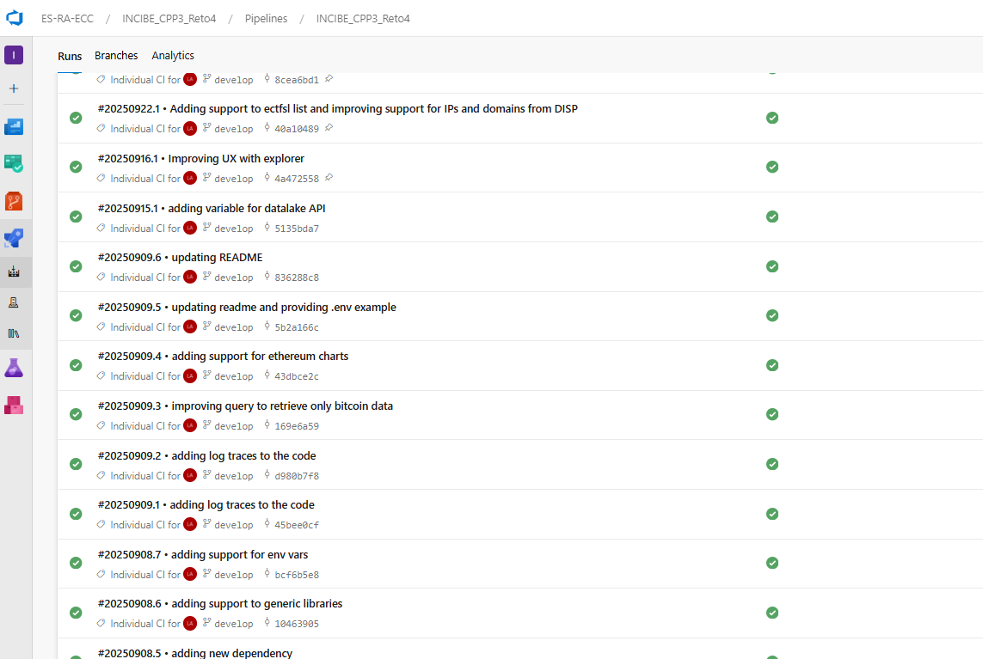

Ilustración 89 – Captura Procesos de despliegue

# PRÓXIMOS PASOS

En este documento se ha expuesto la **arquitectura general y detalle técnico implementados para cubrir el objetivo principal de este proyecto**: crear un prototipo que tenga la capacidad de detectar patrones asociados a casos de ransomware dentro de las blockchains en estudio, a través del análisis de información in-chain y off-chain.

Tras la ejecución satisfactoria de los casos de prueba de la etapa 2, se ha creado el documento ENT*-0009* - R*esultados de pruebas de etapa 2*.

En este punto, se puede confirmar que se dispone de un prototipo que cubre las necesidades y requisitos planteados dentro del documento del proyecto de ingeniería y que, por tanto**, satisface el propósito establecido para este proyecto**.

Ahora, este prototipo está disponible para pasar a la **etapa 3** en la que la correspondiente entidad usuaria podrá realizar las **pruebas funcionales establecidas**. Los usuarios tendrán acceso a un entorno como el descrito en este documento, en el que podrán ejecutar los flujos de negocio y validaciones de acuerdo con el **plan de validación establecido para la etapa 3**. Los casos de uso ahí descritos recogen, por un lado, aspectos funcionales de la solución, verificando que cubre las necesidades establecidas para los usuarios de la plataforma; así como otros técnicos y relacionados con las necesidades de gestión y procesamiento de grandes volúmenes de datos.

Esta etapa 3 servirá para verificar las capacidades del prototipo, así como para detectar posibles aspectos de mejora que tengan que ser corregidos o mejorados.

De manera general, aunque este prototipo se diseñó para dar respuesta a unas necesidades muy concretas, se ha puesto de manifiesto su **potencial** para habilitar nuevas capacidades en el análisis de actividades maliciosas dentro de las blockchains. Entre los posibles casos de uso destacan la **evaluación continua de la blockchain para generar indicadores de actividad ilícita**, así como la **extracción de métricas económicas asociadas a dichos comportamientos**, aspectos que, si bien no forman parte del alcance inicial del proyecto, podrían ser explorados en una evolución futura del mismo.

Adicionalmente, este trabajo abre la puerta a líneas de investigación complementarias, como la integración de **técnicas de machine learning y detección de anomalías** para identificar patrones emergentes, la **correlación entre cadenas públicas y privadas** para una visión más amplia, o el desarrollo de **dashboards dinámicos** que faciliten la explotación de los datos por parte de analistas de ciberseguridad e investigadores financieros. Estas posibilidades no solo ampliarían el alcance del sistema, sino que también lo posicionarían como una herramienta estratégica para organismos reguladores, equipos de respuesta a incidentes y entidades interesadas en comprender y mitigar el impacto de la actividad ilícita en el ecosistema blockchain.

# REFERENCIAS

* <https://www.blockchain.com>

Información actualiza del estado de la blockchains, en concreto de Bitcoin.

* <https://www.mintur.gob.es/Publicaciones/Publicacionesperiodicas/EconomiaIndustrial/RevistaEconomiaIndustrial/405/DOLADER,%20BEL%20Y%20MU%C3%91OZ.pdf>

Información general sobre el funcionamiento y características de las blockchain

* <https://airflow.apache.org/>

*Airflow* como una de las alternativas valoradas en esta solución.

* <https://learnmeabitcoin.com/>

Información genérica sobre el funcionamiento interno, y la estructura y metadatos relacionados con la blockchain de bitcoin.

* <https://studio.glassnode.com/metrics>

Información relativa a métricas y contadores de las distintas blockchains.

* <https://docs.polygon.technology/pos/how-to/snapshots>

Métricas y datos técnicos de polygon

* <https://espaciomarca.es.deloitte.com/>

Guía de estilos de Deloitte (Espacio de Marca Deloitte)

ANEXO I. HISTÓRICO DE MODIFICACIONES

|  |  |  |  |
| --- | --- | --- | --- |
| Versión | Fecha | Autor | Modificaciones |
| 1.0 | 08/10/2025 | Deloitte | Versión inicial del documento. |
|  |  |  |  |
|  |  |  |  |
|  |  |  |  |
|  |  |  |  |
|  |  |  |  |
|  |  |  |  |
|  |  |  |  |
|  |  |  |  |
|  |  |  |  |
|  |  |  |  |
|  |  |  |  |

Tabla 13 - Histórico de modificaciones

ANEXO II. ENDPOINTS API DATALAKE

El siguiente fichero adjunto incluye la declaración de la API (formato openapi y pdf) de acceso al módulo de Datalake de este prototipo.



El diseño y la implementación pueden ir evolucionando a medida que se vayan implementando más casos de uso.

ANEXO III. ENDPOINTS API FRONTEND

Los siguientes ficheros adjuntos incluyen la declaración de la API (formato openapi) que actualmente proporcionamos para integraciones de terceros. En la sección relativa al frontal web, se ha incluido documentación adicional sobre su usabilidad y casos de uso.



El diseño y la implementación pueden ir evolucionando a medida que se vayan implementando más casos de uso o requisitos de cliente.

ANEXO IV. RESULTADOS PRUEBAS DE VALIDACION

En el siguiente documento quedan reflejados los resultados de las pruebas de evaluación de los modelos ejecutados en la fase de entrenamiento. Esta información se encuentra dentro de la sección 3.7.3 de este documento, donde se incluyen los resultados finales y las conclusiones y se hace referencia a este documento.

